推奨データセット等のデータ活用拡充に向けた調査研究
報告書

2022年12月

株式会社アスコエパートナーズ

目次
1. 本書の位置づけ 3
2. 調査目的 3
3. 調査範囲 3
4. 調査の全体スケジュール 3
4.1. スケジュール概要 3
4.2. 実施スケジュール 4
5. オープンデータ伝道師会の議論の概要 4
5.1. 開催概要 4
5.2. 議論内容の取扱い 4
6. 調査内容と検討 5
6.1. 地方公共団体による推奨データセット公開状況の調査 5
6.1.1. 調査内容 5
(1) 実施概要 5
(2) 実施ステップ 5
6.1.2. 調査結果 5
6.2. 企業等による推奨データセットを含むオープンデータ利活用状況の調査 10
6.2.1. 調査内容 10
(1) 実施概要 10
(2) 実施ステップ 10
6.2.2. 調査結果 12
6.2.3. 事業者へのヒアリング 14
6.2.4. 類型化案の検討 14
6.3. 検討会の運営 28
6.3.1. 検討会の設置 28
(1) 検討会概要 28
(2) 検討会構成員 29
(3) 検討会での検討内容 29
6.3.2. 技術検討分科会の設置 32
(1) 技術検討分科会設置の経緯 33
(2) 技術検討分科会構成員 33
(3) 技術検討分科会での検討内容 34
6.3.3. 政府標準利用規約検討分科会の設置 37
(1) 政府標準利用規約検討分科会設置の経緯 37
(2) 政府標準利用規約解説書検討分科会構成員 38
(3) 政府標準利用規約解説書検討分科会での検討内容 38
7. 中間報告時における改善案 43
7.1. 推奨データセット一覧 43
7.1.1. 推奨データセットの名称変更案 43
7.1.2. 推奨データセットの位置付けの整理 44
7.1.3. 既存の推奨データセット項目定義書について 47
(1) 変更点の概要 47
(2) 変更内容 48
7.1.4. 推奨データセット追加案の項目定義書について 50
(1) 追加案の概要 50
(2) 追加内容 51
7.2. 推奨データセットの活用が見込まれるアプリ例 60
7.2.1. 追加方針 60
7.2.2. 改訂案 60
8. コンバーターの開発 63
8.1. コンバーターの目的 63
8.2. コンバーターの仕様 63
8.3. コンバーター開発途中に生じた課題 65
8.4. コンバーターの完成 66
9. パブリックコメントの実施 74
9.1. パブリックコメントの実施概要 74
9.2. パブリックコメントで寄せられた意見 75
9.3. パブリックコメント後の対応 91
10. 改善案のまとめ 95
10.1. 推奨データセット一覧 95
10.1.1. 推奨データセットの名称変更 95
10.1.2. 推奨データセット項目定義書の改訂 95
10.1.3. 推奨データセットフォーマットの改訂 97
10.1.4. 推奨データセット追加案の項目定義書 98
10.2. 推奨データセットの活用が見込まれるアプリ例 99
10.3. 政府相互運用性フレームワーク（GIF）に対する改善点 100
10.3.1. 検討会で出された改善点 100
10.3.2. 事務局で検討した改善点 101
10.4. 政府標準利用規約（第2.0版）解説書改定案 104
11. 考察 106

本書の位置づけ
本書は、令和4年度デジタル庁「推奨データセット等のデータ活用拡充に向けた調査研究」の仕様書に基づき、受託者である株式会社アスコエパートナーズが実施した調査研究に係る最終報告書である。なお、本事業の中で、「推奨データセット」の名称については、あらためて地方公共団体（自治体）を主体とした取り組みであることを明確にしていくため、「自治体標準オープンデータセット（略称：自治体標準ODS）」という名称に改定することとしたが（詳しくは「7.1.1. 推奨データセットの名称変更案」、及び「10.1.1. 推奨データセットの名称変更」参照）、本書の中では混乱を避けるために従来どおり「推奨データセット」という名称を用いることとする。

調査目的
世界最先端デジタル国家創造宣言・官民データ活用推進基本計画において、令和2年度までに地方公共団体におけるオープンデータの取組率100%を達成する目標が掲げられていたが、令和３年10月12日時点で約67%となっている。今後のさらなる推進を進めるためには、地方公共団体の規模等による取組の実状を踏まえた進め方とともに、データモデルを揃えること等により、公開したデータが実際の利活用につながる道筋を整理する必要がある。
また、デジタル庁では、内閣官房IT総合戦略室でこれまで取り組んできたオープンデータ伝道師の派遣、ガイドラインの策定等の施策を継承し、さらなるオープンデータへの取組を加速させていくために、これまで一定数の対象物を整備し、「推奨データセット」としてそのデータモデルを公開してきた。
本調査では、この「推奨データセット」の利活用状況をあらためて分析するとともに、その内容の見直しを行い、更なるオープンデータの取組率向上および取組の質向上につなげることを目的としている。

調査範囲
仕様書に定められた調査範囲の概要は以下の通りである。
- オープンデータ推奨データセットに関する調査研究
オープンデータのデータモデルを揃えてその質を高めるとともに第三者による利活用につなげるための推奨データセットについて、その内容や対象を見直し、オープンデータのさらなる推進を目指す。
そのために、現状の推奨データセットに基づく地方公共団体からのオープンデータの提供状況および課題の調査、その利用者側の企業等の利活用状況および課題の調査を通じて提供者、利活用者双方から見た課題を抽出する。これら抽出した課題等を元に、有識者や地方公共団体職員、事業者で構成する検討会を設置・運営し、具体的な対応策やデータ項目等を改善するプロセス等を含めた改善策を立案し、実施する。

調査の全体スケジュール

スケジュール概要
本調査においては、2022年8月末日までの中間報告と、2023年3月末日までの最終報告の2つの締切にあわせて全体のスケジュールを設定し、遅滞なく実施した。中間報告までの事業前半は、各種調査と調査結果を踏まえた検討会を3回実施して推奨データセット見直し案を作成、中間報告以後の事業後半は、推奨データセット見直し案についてパブリックコメントを実施し（詳しくは「9. パブリックコメントの実施」参照）、国民からはアイデアボックスを通して、地方公共団体職員からは共創プラットフォームなどを通して広く意見を募集した。パブリックコメントにより寄せられた多くの意見の中から、検討の結果、本事業の中で対応すべきであると判断したものについては、パブリックコメントで試験公開した推奨データセット見直し案を改訂し、最終版として本事業の成果物とした。

実施スケジュール
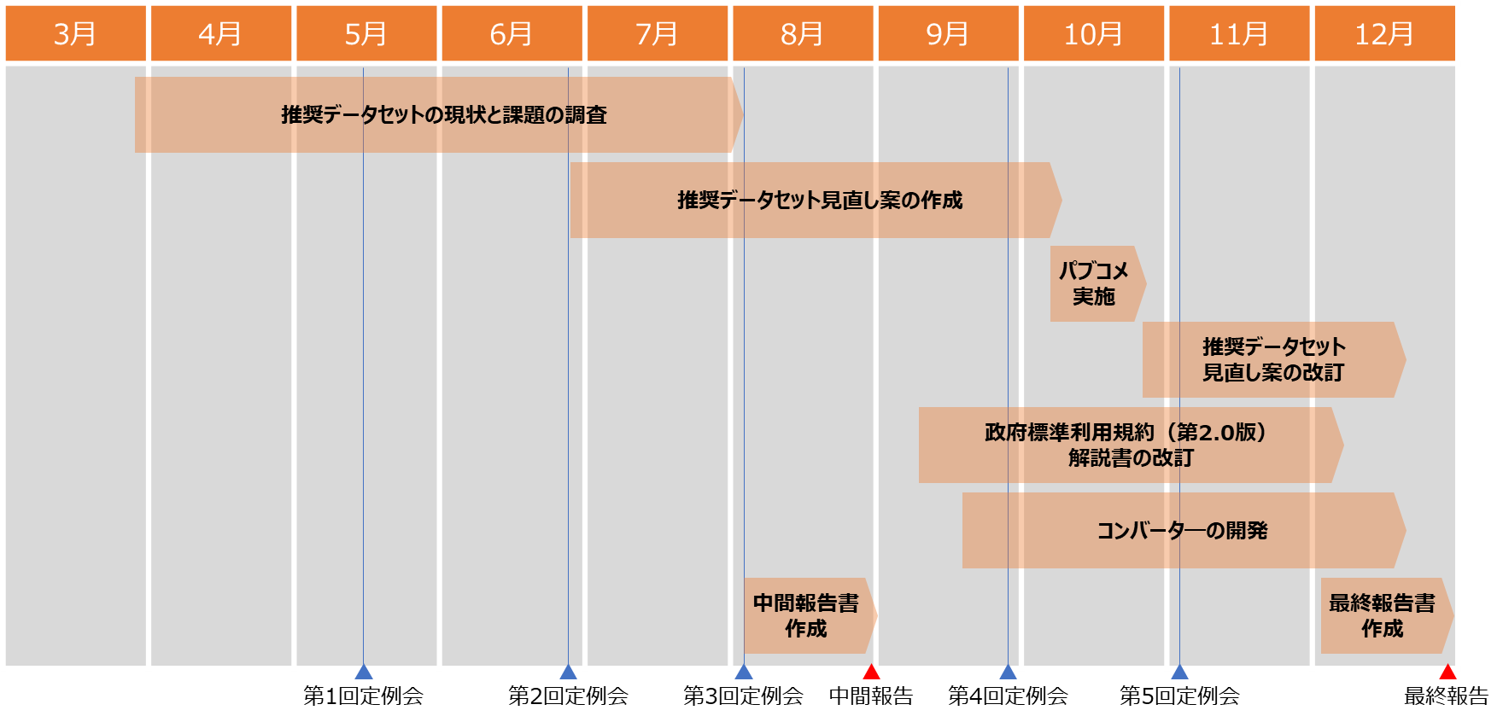

オープンデータ伝道師会の議論の概要

開催概要
以下の通り開催のオープンデータ伝道師会において、本調査研究の内容についても意見を照会した。

開催日付 | 開催会名称 | 本調査事業と関連する議題概要
2022年8月22日 | オープンデータ伝道師会 第８回 | 調査事業の中間成果物について

議論内容の取扱い
オープンデータ伝道師会での議論内容は、デジタル庁と協議の上、必要と思われるものについて本調査研究及び本調査報告に随時反映を行っている。

調査内容と検討

地方公共団体による推奨データセット公開状況の調査

調査内容

実施概要
本内容は、仕様書に定められた地方公共団体別の推奨データセット提供状況の概要及び「令和2年度アンケート結果 自由記述欄2)No35」を元に、下の観点に基づき、具体的な分析を実施する。
- 調査1 推奨データセットに基づくオープンデータの公開状況
地方公共団体の推奨データセット提供状況を元に現状を分析するとともに今後の取組方針を検討する。
- 調査2 推奨データセットに基づくオープンデータの更新状況
前述の推奨データセットに沿ったオープンデータを1件以上公開している団体について、オープンデータ公開サイトを検索エンジン等で検索し、その公表内容から分かる範囲で、推奨データセットに基づくオープンデータの更新頻度を調査する。
- 調査3 地方公共団体から見た現在の推奨データセットの課題と対策
令和2年度アンケート結果自由記述欄No35の問題意識の中から推奨データセットに関わるものを抽出し、改善が必要なものについての対策案を検討する。
- 分析 現在の各推奨データセットの位置づけの整理
現在の推奨データセット一覧はデータモデルの統一という目的に加えて、 地方公共団体が公開するオープンデータの対象を決める際に優先的に推奨するものとなっているが、推奨データセットの中には実態として省庁、都道府県、事業者等が別途一元的に管理しているものがある。こうした点を調査、検討し、公開するデータの流れや役割分担について、あるべき姿を整理する。

実施ステップ
当項目の実施ステップと、中間報告時点での進捗状況は下図の通りである。

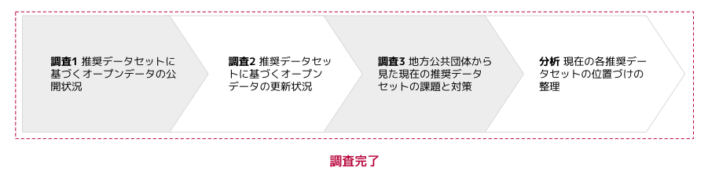
【当項目の実施ステップと進捗】

調査結果
- 調査1 推奨データセットに基づくオープンデータの公開状況及び調査2 推奨データセットに基づくオープンデータの更新状況
推奨データセットの公開状況については、デジタル庁が「推奨データセット利用状況」の集計を行なっていたことから、そのR3.12.5時点の集計データを「公開現況」として定義し、当該公開現況データを利用し、作成日と最終更新日を比較することで以下の通り分類し「更新状況」調査を行った。

- 更新されたことがある
- 1度でも更新されている ＝ 差がある場合
- データの鮮度がわからない
- 1度も更新されていない = 差がない場合
- 更新が判断できない = 作成日または最終更新日がない場合
- データが確認できない = カタログサイトにデータがない場合
- リンクが切れている = カタログサイトにアクセスできない場合

＜更新状況調査結果表＞項目名 | A | B | C | D | E | F | G | 合計
 | 一度でも更新されている | 一度も更新されていない | 更新が判断できない | データが確認できない | リンクが切れている | 推奨データセット計 | 推奨データセットでは無いがデータ公開 | F+G
1.AED設置箇所一覧 | 70 | 20 | 63 | 2 | 17 | 172 | 214 | 386
2.介護サービス事業所一覧 | 27 | 14 | 38 | 5 | 15 | 99 | 134 | 233
3.医療機関一覧 | 26 | 7 | 26 | 4 | 7 | 70 | 146 | 216
4.文化財一覧 | 42 | 22 | 46 | 10 | 13 | 133 | 155 | 288
5.観光施設一覧 | 31 | 19 | 22 | 4 | 8 | 84 | 139 | 223
6.イベント一覧 | 19 | 8 | 15 | 6 | 8 | 56 | 110 | 166
7.公衆無線LANアクセスポイント一覧 | 52 | 18 | 64 | 6 | 18 | 158 | 94 | 252
8.公衆トイレ一覧 | 22 | 7 | 30 | 3 | 9 | 71 | 62 | 133
9.消防水利施設一覧 | 15 | 1 | 23 | 9 | 8 | 56 | 58 | 114
10.指定緊急避難場所一覧 | 79 | 23 | 117 | 2 | 23 | 244 | 237 | 481
11.地域・年齢別人口 | 56 | 13 | 67 | 14 | 26 | 176 | 289 | 465
12.公共施設一覧 | 42 | 12 | 73 | 13 | 20 | 160 | 213 | 373
13.子育て施設一覧 | 52 | 13 | 47 | 11 | 14 | 137 | 214 | 351
14.オープンデータ一覧 | 40 | 8 | 62 | 35 | 13 | 158 | 115 | 273
A-1.食品等営業許可・届出一覧 | 6 | 1 | 1 | 1 | 1 | 10 | 39 | 49
A-２.学校給食献立情報 | 0 | 0 | 0 | 0 | 0 | 0 | 1 | 1
A-３.小中学校通学区域情報 | 0 | 0 | 0 | 1 | 0 | 1 | 1 | 2
B-1.ボーリング柱状図 | 1 | 0 | 0 | 0 | 0 | 1 | 14 | 15
B-2.都市計画基礎調査情報 | 0 | 1 | 0 | 0 | 1 | 2 | 24 | 26
B-3.調達情報 | 0 | 0 | 0 | 1 | 1 | 2 | 54 | 56
B-4.標準的なバス情報フォーマット | 17 | 1 | 21 | 11 | 10 | 60 | 64 | 124
B-5.支援制度情報 | 0 | 0 | 0 | 0 | 0 | 0 | 2 | 2

調査の結果だが、公開現況において「推奨データセットが公開されている」とされていた団体のうち、推奨データセット基本編では、「データの鮮度がわからない」データが6割を超え、そのうち1～3割が政府CIOポータルに掲載されている情報から、アクセスできない状態であった。
加えて、公開・更新状況のほか、合わせて公開傾向の分析を行った結果は以下の通り。

- 更新の有無を考慮せず、100団体以上の公開があり、自治体がデータを保有していると推測されるデータ
- 4.文化財一覧（社会教育・商工が所有していると想定される。市町村指定文化財の他にも国が指定している文化財も把握しているケースが多い。）
- 10.指定緊急避難場所（防災・総務が所有していると想定される。防災計画作成などにより把握している。）
- 11.地域・年齢別人口（戸籍・住民生活が所有していると想定される。）
- 12.公共施設一覧（総務・建設が所有していると想定される。公共施設状況調査などにより把握されていると想定される。）
- 13.子育て施設一覧（子育て・住民生活が所有していると想定される。）
- 14.オープンデータ一覧（情報が所有していると想定される。オープンデータを取り組むにあたり少なくとも当初はデータを整備すると考えられる。）
- 自治体はデータを保有していないが、データの所在を知っているケースが多いと考えられるデータ
- 1.AED設置箇所一覧（AED業界団体が所有していると想定される。業界団体からの調査依頼等により情報を出しているケースもある。）
- 7.無線LANアクセスポイント一覧（自治体が独自で整備している場合もある。）

一方で、公開が少ないデータセットでは以下の理由が考えられる。

- 自治体が整備していないケースが多いと考えられるデータ
- 2.介護サービス事業者一覧（国において管理を行っている。）
- 3.医療機関一覧（自治体では公式に医療機関の調査等を行うケースが少ない。）
- 5.観光施設一覧（民間施設も多く、行政が公式でデータ化していないケースも多い。）
- 8.公衆トイレ一覧（公園の種別によって管理する主体が異なる場合や、公園外への設置も考えられる。）
- 9.消防水利施設一覧（広域連合による管理を行っているケースも多い。）
- 自治体が更新を避けていると推測されるデータ
- 6.イベント一覧

なお、応用編はそもそもの公開が少ない（ある一定レベルのオープンデータに関する知識や、システム化などがされていなければ利用されるケースは少ないと考えられる）ため、公開・更新状況分析は行っていないが、公開傾向の分析では、「標準的なバス情報フォーマット」の利用傾向が高い。一見、項目等の作成が難しいように感じられるが、自治体が運営するバスや、民間が運営するバスなどが共通して利用できるフォーマットとなっており、民間地図や乗り換えサービスでの活用も見込まれることもあり、その有効性の高さからも利用率が高いと想定される。

- 調査3 地方公共団体から見た現在の推奨データセットの課題と対策
「地方公共団体へのオープンデータの取組に関するアンケート結果（令和3年6月 内閣官房情報通信技術（IT）総合戦略室）」の自由記述から、地方公共団体が持つオープンデータに対する課題感を以下の通り分類し、課題分析を行った。

- 制度の周知不足
- 官民データ活用推進基本法第11条によりオープンデータ公開の責務が周知されていない。このため、優先度が低い・効果が認められないので取り組まないといった状況が見受けられる。
- 業務過多
- 公開するデータ品質に関して、地方公共団体の一般行政職に対して要求する、デジタルリテラシー・スキルのレベルが高すぎることに対しての不満・不安、技術習熟にかかる多大なコストが懸念されている。加えて、前項の通り、団体内で制度理解が進まないため、業務の引き継ぎがなされず、知識継承に関する問題が見られる。
- 設計
- オープンデータ公開に関してのプロセスなど、地方公共団体が取り組みやすい手法や、推奨データセットの位置付けに関して冷静な意見が述べられている。特筆すべきは以下の点である。
- 推奨するのではなく義務化が良いのではないか。
- 地方公共団体のうち、特に基礎自治体では所有していないデータがある。
- データの公開先に関しては国や都道府県が担ってほしい。

この結果、以下の通りの対策が考えられる。

- 地方公共団体に対しては、継続的な周知がまだまだ必要である。
- オープンデータ普及のためには、データ（ここではいわゆる機械判読可能なデータを指す）をしっかりと理解できるようなデジタル人材が必要であると考えられる。
- 業務負担の軽減を考えるのであれば、求めるデータ水準をシステムで出力するものと手作業で作るものを分けることも重要であろう。
- 推奨データセットの名称も含めて、推奨データセットの再定義・再解釈を行い、地方公共団体と民間企業へ対する推奨を分け、発展的な意味で地方公共団体向け推奨データセットの強制（初期段階でどうしていいかわからない地方公共団体が多いため）を行うことも手段であろう。
- 基礎自治体が所有していないデータのあり方について再考が必要である。
- 国や都道府県が、オープンデータカタログサイトを運営するだけで解決できる課題や問題点は多い。あらためて考える時期ではないか。

- 現在の各推奨データセットの位置付けの整理
調査の結果、現状の推奨データセット（基本編）は「オープンデータに取り組み始める地方公共団体の参考としたい」という考えのもとで作られており、また、オープンデータは「人の手で作成するのは難しい」という認識が、国や関係団体（これまで国の支援制度へ協力してきた団体やオープンデータ伝道師など）にありながらも、「データを活用する上では綺麗なデータであることも重要である」という概念があることから、「一定程度のデジタルリテラシーやスキルが必要な手作業でのデータ作成を基礎自治体職員に強いてしまっている」と言えるだろう。
このため、事務局として以下の通りの整理を提案する。

- データホルダーの整理
地方公共団体でも、都道府県・基礎自治体・広域連合や一部事務組合では所有するデータが異なる。推奨データセットを再分類し、明示的にわかりやすくする。特に、基礎自治体が国や都道府県が実施する調査やアンケ―トで提出しているデータは、データの鮮度や網羅性を考慮しながらも、原則調査主体が公開するものとする。

- 推奨データセットの呼び名の再設定
基本編・応用編という呼び方を止め、前項の分類をする際に「特にオープンデータの取り組みをはじめようとする基礎自治体向け」といった表示を行う。

- 特にオープンデータに取り組みをはじめようとする基礎自治体向けの推奨データセットは、よりわかりやすいものとする
デジタルスキルが高くなくても、「公開しやすい・公開する意義」が理解しやすいデータセットを準備する。なお、同内容のデータセットであったとしても、「データセット（最低限）」と「データセット（スマートシティ対応）」などといった形で活用側ニーズを考慮し、データセットを分けても良いだろう。

- サイトにデータ利活用のことが学べるような動画コンテンツ等を紹介・掲載する
いつまでも、基礎的なデータだけを集めるのではなく、少しずつでもデータの作成や価値が学べるような動画コンテンツ・資料を「見やすい場所・見えやすいよう」に、デジタル庁推奨データセットのページへ掲載する。

- データの掲載先の提案
国及び都道府県の単位にて、CKAN等のカタログサイトを立ち上げデータの保存先を作ることで、データが集約され利用者が便利になるとともに、基礎自治体が参照できるデータが増えてくるものと考えられる。
上記①～④については後述の検討会での議案とし、⑤については今後の検討課題とすることした。

企業等による推奨データセットを含むオープンデータ利活用状況の調査

調査内容

実施概要
デジタル庁において更なるオープンデータへの取組を加速させていくために、これまで一定数の対象物を整備し「推奨データセット」としてそのデータモデルを公開してきたが、本事業においてはその利活用状況をあらためて分析するとともに内容の見直しを行い、更なるオープンデータの取組率向上や取組の質向上につなげること、及びオープンデータの利活用が促進される成功パターンの抽出、類型化を調査の目的とした。本調査においては、オープンデータなどの活用実績のある企業や団体等にウェブアンケートを依頼し、オープンデータ及び推奨データセットの利活用状況や課題、改善要望等の回答を得ることを調査の主旨として実施した。
本調査の対象者は、「推奨データセットの活用が見込まれるアプリ例」や「オープンデータ100」等を中心に、オープンデータの活用実績のある企業、教育・研究機関、自治体、個人を対象とした。対象者の連絡先は事務局にて調査し、メールやホームページ等の問い合わせフォームのほか、Twitterなどからコンタクトをとった。調査時期は、2022年5月30日から2022年6月15日までに期間で実施し、アプローチした総数は107件、回答数は52件、回収率は48.6％という結果となった。
なお、本事業においては、推奨データセット見直し案を作成した後、民間事業者にも見直し案についてのアンケートやヒアリングを再度実施する機会があることから、本調査の設問項目に推奨データセットに関する個別インタビューの対応可否についても回答を依頼した。また、デジタル庁が今後実施するパブリックコメントなど、民間事業者への意見を伺う調査を行う場合の協力可否についての項目も設け、オープンデータや推奨データセットを利活用している事業者との継続的なコミュニケーションを図れるようにした。

実施ステップ
アンケートの調査項目、設問及び回答用の選択肢については事務局で素案を作成し、デジタル庁と協議して最終案をまとめ、ウェブアンケートシステムに設問と回答内容を設定して調査対象者に配付した。アンケート項目の設計にあたっては、オープンデータの利用目的や利活用によるメリットなどの「オープンデータの利活用状況」、オープンデータの利活用をやめた理由やオープンデータを活用する際に困ったことなどの「オープンデータ（推奨データセット含む）利用における課題や要望」などを中心に構成し、回答者の情報であるフェイス項目、個別インタビューの可否などの今後の調査協力意向などを含めた内容とした。事務局からのウェブアンケートの依頼を受信した対象者は、指定のURLよりウェブアンケートにアクセスし、各設問の内容に従って用意された選択肢から回答するか、自由記述により回答を行った。調査対象となる事業者などの負荷軽減を考慮して、回答は選択式を中心に設定した。設問内容、及び回答方法については以下の通り。
◆アンケートの調査項目
No | 設問 | 回答方法
1 | オープンデータの活用状況について、当てはまるものを選んでください。 | 選択
2 | 活用している、活用していた、または活用予定のオープンデータにあてはまる領域について、近いものを選んでください。 | 選択
3 | 活用している、活用していた、または活用予定のオープンデータの利用目的をすべて選んでください。 | 選択
4 | 活用している、活用していた、または活用予定のオープンデータは社内利用、社外利用のどちらを目的としたものでしたか。 | 選択
5 | オープンデータを活用して取組んだこと、または取組予定のものをすべて選んでください。 | 選択
6 | オープンデータを活用したサービスの事業タイプについて、当てはまるものをすべて選んでください。 | 選択
7 | オープンデータを活用したサービスの取引形態について、当てはまるものをすべて選んでください。 | 選択
8 | オープンデータを活用することによって得られたメリット、または想定されるメリットについて、イメージに近いものをすべて選んでください。 | 選択
9 | オープンデータを活用する上で重視する点を選んでください。（3つまで） | 選択
10 | アプリケーション等でオープンデータを活用する際に発生した問題を選んでください。（3つまで） | 選択
11 | アプリケーション等でオープンデータを活用する際のデータの取得頻度について、近いものを選んでください。  ※オープンデータを利用したアプリケーション等が複数ある場合は、最も頻度の高いものを選んでください。 | 選択
12 | アプリケーション等でオープンデータを活用する際は、どのようにデータを加工していますか。当てはまるものをすべて選んでください。 | 選択
13 | 今後オープンデータで実現したいと思うものをすべて選んでください。 | 選択
14 | オープンデータの活用をやめる（やめた）理由、または活用予定がない理由に近いものをすべて選んでください。 | 選択
15 | オープンデータをより活用するために有効と思われることは何ですか。あてはまるものをすべて選んでください。 | 選択
16 | 「推奨データセット」についてどの程度ご存知ですか。あてはまるものを選んでください。 | 選択
17 | 現在の推奨データセット以外に公開してほしいデータセットはありますか。 | 自由記述
18 | オープンデータを活用するうえで、データに関する説明が不足していて困ったことがあれば教えてください。（例：更新日時のデータがない、検索タグデータがない） | 自由記述
19 | オープンデータ、推奨データセットに関する改善すべき点、または要望等はありますか。 | 自由記述
20 | お手数ですが、本アンケートへの回答者の情報を教えてください。 | 自由記述
21 | 主たる業種（最も売上高の高い業種）を選んでください。 | 選択
22 | 従業員数（常用労働者）を選んでください。 | 選択
23 | 今後、推奨データセットに関する個別インタビューを行わせていただく場合、ご対応いただくことは可能ですか。 | 選択
24 | 今後、デジタル庁より別途民間事業者へのご意見を伺う調査を行う場合、引き続きご対応いただくことは可能ですか。 | 選択

調査結果
期日までに調査対象者から回答のあった内容を集計して事務局にて分析を行ったところ、以下のような結果が得られた。

【利活用のユースケースとしてポジティブな内容】
- オープンデータの活用領域としては、「行政」「防災」「土地インフラ」の順で利用率が高く、オープンデータが一般市民や事業者に役立つ領域で活用されている。
- オープンデータの利活用目的としては、「社会的課題解決」「新ビジネス創出」「新商品開発」が上位3項目であることから、本調査の対象者においては、オープンデータの情報を元にして新たなビジネスや新たな価値の創出を目的とする事業者の割合が比較的高いものと推察される。
- オープンデータ活用によるメリットでは、「交通運航データを利用したサービス拡充」「AI構築における予測精度の向上」等が挙げられており、オープンデータそのものを利活用するだけでなく、新たなサービスを開発するためにオープンデータをひとつの素材として利用するメリットを感じている事業者も一定数見受けられる。
- オープンデータで実現したいことは、「社会課題の解決」が回答として最も多く、また自由記述回答でも地域社会への貢献、情報格差の是正などが挙げられていることから、オープンデータの意義や目的に沿った理由背景をもって利活用したいという意識を多数の事業者が持っていると推察される。

【利活用促進に向けた課題・イシューとなる内容】
- オープンデータを活用する際に発生した問題としては、「データが古い」「フォーマットがばらばらだった」「データが正確でない」「データが加工しにくい」「情報の粒度が統一されていない」等の、データ自体やデータフォーマットの品質に関する問題が上位を占めている。これらは、過去の調査でも課題として散見する内容でもあり、過去から現在に至るまでオープンデータの改善が遅々として進んでいないことを示しており、これらの課題がオープンデータの利活用を阻害する主要因の一つであることがあらためて再認識された。
- オープンデータの利用をやめる（やめた）理由としては、「データの数」「更新頻度」「データ形式の利用しにくさ」「データ分析の手段不足」などが回答上位に挙げられた。「欲しいデータ項目がデータベースにないために、情報が全て揃ったデータを追加購入したり追加調査したりする」という具体的な不満点も挙げられた。
- オープンデータの活用に有効と思われることとして、「商用利用可とした利用範囲の拡大」「識別子の標準化・民間のものとの互換性」「自治体ホームページ掲載情報の自動オープンデータ公開のシステム及びルール作り」等、多様な意見が挙げられたが、利用規約などルール化やデータ連携や相互運用性などについてもニーズが高いことがうかがえる。

本調査においては、現在の推奨データセット以外に公開してほしいデータセットについても調査し、対象者から以下のようなニーズが得られた。回答内容を原文のまま記載する。

◆現在の推奨データセット以外に公開してほしいデータセット
回答者の主たる業種 | 現在の推奨データセット以外に公開してほしいデータセット
情報通信業 | 役所窓口の混雑情報、公衆トイレの空き情報、公共施設の混雑・空き情報（屋内外問わず）
情報通信業 | 登記簿は法人、不動産ともに海外のように無料でオープンデータ化してほしいですね。 民事、刑事の裁判の判決の完全オープンデータ化。 行政事業レビューシートでは不十分なので、完全な予算のオープンデータ化。 補助金、交付金の支出・使途についてのオープンデータ化。
情報通信業 | 指定緊急避難場所だけでなく、避難所等、避難に関するすべての種類（津波避難タワーを含む）、事前通行規制（道路（高速、国道、都道府県道を含む））基準、鉄道の路線ごと事前規制基準（雨量や風速など）、ハザードマップ（すべて）
情報通信業 | 内閣官房孤独孤立対策室が公開しているチャットボットの制度データ
情報通信業 | 制度一覧
学術研究，専門・技術サービス業 | 産業動態データ（経済センサスなど）
情報通信業 | 住所または地名（特に地番住所）、あとハザードマップのポリゴンデータ（ビットマップ画像ではない機械判読が可能なフォーマット）
製造業 | 各省庁、市区町村などの  ・意思決定方法  ・役職名での異動の情報、時期、人数  のような関連情報
建設業 | 都道府県別の建設技能者数（工事別）
情報通信業 | ・鉄道のリアルタイム列車ロケーション情報（東京都交通局様では公開をされています。またJR東日本様、東京メトロ様も「東京公共交通オープンデータチャレンジ」向けにはオープンデータとしての公開実績があります）  ・鉄道のリアルタイム混雑度情報
サービス業（他に分類されないもの） | 防災系、防犯系（不審者情報や事故情報など）
情報通信業 | ・商用利用可能な、自治体が管理している全国の公園データ  ・商用利用可能な、公共交通機関に関する時刻表やリアルタイム運行情報データ
製造業 | 観光施設・公共施設の利用者数（訪問者数）／月毎単位（ざっくりでも可）
情報通信業 | 法人税や所得税の徴収額を地域ごとに統計処理したもの、交通事故現場、パーソントリップ、駅の乗降客
情報通信業 | 人流データ、気象データ（現状も気象庁から取得できるが、一括取得などが難しい。より取得しやすい形で）、地理データ、地震・洪水などの災害に関するデータ、道路交通情報
情報通信業 | 全国の町丁目界、郵便番号界、不動産登記用の地番住所、全国の住居符号までの住所、ネットワーク構造を持った道路中心線
情報通信業 | 認可保育園毎の月齢別月別定員数・在籍数・空き数
学術研究，専門・技術サービス業 | 位置情報付き住居表示図及び地番図
医療，福祉 | 公共交通機関（駅）の出入口のエレベーター
情報通信業 | ・産業に関わる情報：産業別の従事者や生産高など  ・経済に関わる情報：家計収支や自治体収支など  ・治安に関わる情報：犯罪件数や防犯のための施設など  ・土地に関わる情報：土地価格や公共交通機関の情報など
情報通信業 | 公園、行政区画のポリゴン、予算、入札資格保有事業者情報、アンケートや調査の集計前データ

これまでオープンデータとしては、施設や人口統計などの静的なデータが多く公開されているが、本調査の結果によると、交通状況や施設の空き情報、人流データや気象データなどのリアルタイムデータなどの動的なデータのニーズが高く、スマートシティを実現するデータのニーズも高いことが読み取れる。これらのデータが実装されたサービスは利便性向上に大きく寄与するものと考えられるが、推奨データセットとして地方公共団体の職員がデータを収集して公開するには、現時点でハードルが高いものと考えられる。
回答結果の中には、既に推奨データセットに含まれているデータや地方公共団体のウェブサイトから公開されているデータもあるが、対象者から得られたニーズを元に、推奨データセットとして地方公共団体が整備して公開できるデータを事務局、及びデジタル庁で検討し、後述する推奨データセットの追加案に反映した。

事業者へのヒアリング
「推奨データセットの活用が見込まれるアプリ例」や「オープンデータ100」等を参考にし、推奨データセットを利活用している、または利活用していることが想定される企業等を抽出し、ヒアリングインタビューを実施して、推奨データセットが利活用されるパターンの累計化案と利活用に必要な要素（候補）に関する調査をさらに補完することにした。
ヒアリングについては以下に示す内容にて実施した。

①ヒアリング対象：合計 8 社
②ヒアリング方法：オンラインインタビュー。1社あたり20～30分程度。
③ヒアリング実施期間：10月下旬～11月上旬

類型化案の検討
事務局では、本調査結果の内容を元に、本調査の目的の一つであるオープンデータ利活用の成功パターンについての類型化案を検討した。類型化案の検討にあたっては、オープンデータを活用したサービスを享受する側である顧客によって傾向が異なるのではないか、またサービス提供者のニーズやオープンデータを活用する目的によっても傾向が異なるのではないかと考え、（１）オープンデータを活用したサービスを利用するエンドユーザーを軸にした類型化と、（２）今後将来にわたってオープンデータをどのように活用していきたいか、サービス提供者側の利活用目的を軸にした類型化の２つの仮説に基づいて分析した。

- オープンデータを活用したサービスを利用するエンドユーザーを軸にした類型化
エンドユーザーを軸にした類型化については、Q7「オープンデータを活用したサービスの取引形態」の回答内容を分類し、以下の３つの型で分析を行った。

- B to B 型：エンドユーザーが事業者向けのサービスを提供している事業者
- B to C 型：エンドユーザーが個人向けのサービスを提供している事業者
- B to G 型：エンドユーザーが行政機関向けのサービスを提供している事業者

なお、エンドユーザーを軸として分析するにあたり、「国、自治体からの事業者向けのサービス（B to G to B 型）」を提供している事業者はB to B 型に、「国、自治体から個人向けサービス（B to G to C 型）」を提供している事業者はB to C 型にそれぞれ含めて検討した。主な検討内容としては、Q2「活用している、活用していた、または活用予定のオープンデータにあてはまる領域」が、すでに利活用実績のあるオープンデータ、あるいは利活用予定のオープンデータであることから、今後においても利活用が想定されるデータとして抽出し、Q8「オープンデータを活用することによって得られたメリット、または想定されるメリット」、並びにQ13「今後オープンデータで実現したいと思うもの」が、オープンデータを利活用するうえでのポジティブ要素につながるためオープンデータ利活用のための要素として同じく抽出した。また、Q7は複数選択可能としているため、事業者向けと個人向けの両方のサービスを展開している事業者の回答は、B to B 型、B to C 型双方に含まれている。
その結果、各類型の分析結果は以下のようになった。

- B to B 型
Q2：活用している、活用していた、または活用予定のオープンデータにあてはまる領域
その他（自由記述）の回答
ベースレジストリ、オープンストリートマップ、海外災害情報、gBizinfo、気象データ、特許庁データ、中小企業実態基本調査、物理的なデータセットなど、写真、介護事業所・施設情報、観光、シティプロモーション、芸術、研究

Q8：オープンデータを活用することによって得られたメリット、または想定されるメリット
その他（自由記述）の回答
自社の状況の把握、交通事業者が持っているリアルタイムの運行データ（列車遅延情報、バスロケーション、バス混雑度など）を利用したサービス拡充、弊社サービスのユーザーに対して情報を広く正しく提供できる、オープンデータ同士が掛け合わさることによって多数の組織がデータを通してコラボレーションできる、AI構築における予測精度の向上、国や自治体の公開するデータを利用することで、信頼できる情報源として扱える

Q13：今後オープンデータで実現したいと思うもの
その他（自由記述）の回答
オープンデータをすべての国民が使えるようなツールを提供、あらゆる人がオープンデータに容易にアクセスし早期に価値を創出できる基盤の提供、情報格差の是正

- B to C 型
Q2：活用している、活用していた、または活用予定のオープンデータにあてはまる領域
その他（自由記述）の回答
観光、子育て施設、赤ちゃんの駅、画像オープンデータ、ごみ収集情報、コロナウイルスワクチン接種会場、バスGTFSデータ、写真、トイレ・バリアフリー、AED情報、観光、シティプロモーション、芸術、研究

Q8：オープンデータを活用することによって得られたメリット、または想定されるメリット
その他（自由記述）の回答
新たな報道手法の開発、PR・ユーザー認知の獲得、交通事業者が持っているリアルタイムの運行データ（列車遅延情報、バスロケーション、バス混雑度など）を利用したサービス拡充、弊社サービスのユーザーに対して、情報を広く正しく提供できる、国や自治体の公開するデータを利用することで、信頼できる情報源として扱える

Q13：今後オープンデータで実現したいと思うもの
その他（自由記述）の回答
オープンデータをすべての国民が使えるようなツールを提供、地域社会への貢献、情報格差の是正

- B to G 型
Q2：活用している、活用していた、または活用予定のオープンデータにあてはまる領域
その他（自由記述）の回答

Q8：オープンデータを活用することによって得られたメリット、または想定されるメリット
その他（自由記述）の回答

Q13：今後オープンデータで実現したいと思うもの
その他（自由記述）の回答
オープンデータをすべての国民が使えるようなツールを提供、あらゆる人がオープンデータに容易にアクセスし、早期に価値を創出できる基盤の提供、情報格差の是正

上記の内容を踏まえると、オープンデータとして事業者側が利活用したくなるデータは、イベントや行政施設、行政サービス情報などの行政関連のデータと、不動産に関する情報などの土地・インフラ関連のデータ、そして防災に関連するデータと言える。また、利活用の要素としては、オープンデータとして公開された情報を整理することや可視化することにより利用者に分かりやすく提供するデータを組み合わせることで、新しい価値を創出していくことにニーズがあり、特に個人向けのサービスでは社会課題の解決にデータを活用したいというニーズが高く、全国的なサービスよりも地域に特化した、地域の課題を解決するような地域密着型のサービスへの需要が高いように考えられる。一方で、事業者向けや行政機関向けのサービスを提供する事業者にとっては、オープンデータを活用することによりデータの収集、整備の手間軽減をメリットに感じるなど、より広範囲なデータを求める傾向が認められることから、推奨データセットへの期待も高いものと考えられる。

◆オープンデータを活用したサービスを利用するエンドユーザーを軸にした類型化分析サマリ
 | B to B 型 | B to C 型 | B to G 型
対象 | 事業者向け | 一般消費者向け | 行政機関向け
利活用が  想定される  データ | - 行政  - 土地・インフラ  - 防災 | - 行政  - 防災 | - 行政  - 土地・インフラ
利活用の  ための要素 | - データ整備の手間が軽減されること | - 地域社会へ貢献できること | - データ整備の手間が軽減されること
 | - 分かりやすい情報の提供や、情報の可視化ができること  - 新しい価値が創出できること | - 社会課題を解決できること | - 分かりやすい情報の提供や、情報の可視化ができること  - 新しい価値が創出できること

- サービス提供者側の利活用目的を軸にした類型化
利活用目的を軸にした類型化については、現在オープンデータを利活用している事業者のニーズを深掘りするため、Q1「オープンデータの活用状況」においてオープンデータを活用している、今後活用予定である事業者にフォーカスを絞り、Q2「活用している、活用予定のオープンデータにあてはまる領域」において、Q13「今後オープンデータで実現したいもの」の回答内容に着目して分析を行ったところ、下記結果が得られた。

 |  | 今後オープンデータで実現したいもの
 |  | 社会課題の解決 | データを組合せた新価値の創出 | 情報提供・可視化 | 自社サービスの  拡充 | 新サービス開発 | プラットフォーム構築
領域 | 行政  （n=22） | 86.4% | 72.7% | 59.1% | 59.1% | 59.1% | 27.3%
 | 土地・インフラ  （n=16） | 81.3% | 81.3% | 75.0% | 56.3% | 68.8% | 43.8%
 | スマートシティ  （n＝16） | 75.0% | 75.0% | 68.8% | 43.8% | 50.0% | 31.3%
 | 防災  （n＝18） | 83.3% | 77.8% | 66.7% | 44.4% | 66.7% | 38.9%
 | 教育  （n＝11） | 90.9% | 81.8% | 72.7% | 27.3% | 63.6% | 54.4%
「今後オープンデータで実現したいもの」は、事業者側がオープンデータを利活用するうえでのニーズに直結するものであることから、各領域において共通する上位の内容を利活用ニーズのパターンとして分類し、以下の3つの型で分析を行った。

- 社会課題解決型：オープンデータを活用して現在の社会課題を解決する
- 新価値創出型：オープンデータと他のデータを組み合わせて新しい価値を創出する
- 情報提供・可視化型：オープンデータを活用して情報を分かりやすく提供する、情報を可視化する

その結果、各類型の分析結果は以下のようになった。

- 社会課題解決型
Q2：活用している、活用していた、または活用予定のオープンデータにあてはまる領域

Q9：オープンデータを活用する上で重視する点を選んでください。（3つまで）

- 新価値創出型
Q2：活用している、活用していた、または活用予定のオープンデータにあてはまる領域

Q9：オープンデータを活用する上で重視する点を選んでください。（3つまで）

- 情報提供・可視化型
Q2：活用している、活用していた、または活用予定のオープンデータにあてはまる領域

Q9：オープンデータを活用する上で重視する点を選んでください。（3つまで）

上記の内容を踏まえると、3つの類型に共通して利活用が想定されるオープンデータの領域としては、行政関連のデータと防災関連のデータと言える。また、利活用するために重視する点としては、データの更新頻度が高いことが挙げられている。これは、オープンデータは信頼できる情報源として扱えるという事業者のコメントにもあるように、オープンデータには正しい情報、最新の情報という期待を込められていると考えられる。そのため、古い情報や更新されずに現状と異なる情報が公開されたままだと、事業者側の利活用促進にはつながらない。その反面、頻繁に更新が必要なデータになると、データを提供する地方公共団体側に大きな負荷がかかるため、そもそもデータとして公開しないという地方公共団体側の判断になり、利活用したいデータが提供されないといった悪循環に陥る恐れもある。これは、推奨データセットやオープンデータだけの課題ではなく、地方公共団体側の日常業務や基幹システムなどとの連携が不可欠となるなど、業務フローやシステムにも影響する問題であるため、すぐに効果的な取り組みが実現できるかは難しいところではあるが、推奨データセットを含めたオープンデータの更なる利活用のために、そして我が国の行政DXの文脈からも良いタイミングと言えるので、通常業務の中で容易にデータを出力、公開できるような仕組みの構築を期待したい。
次にデータ利活用で重視する点としては、データ検索・加工が容易ということも挙げられている。データの検索では、メタデータに関する情報が重要になってくるが、メタデータについては技術検討分科会において議案として提起している。データの加工については、PDFで公開することや、セルを結合したExcelデータで公開するなどが問題となっている。先述したように、デジタル庁から公開されているGIFは、データ連携を実現するモデルとなっており、これまでの「まず行政機関が保有しているデータを公開する」という初歩的なレベルから、データ連携を前提としてデータを作成、公開していく流れにシフトしていく必要がある。その意味では、今のタイミングはオープンデータの在り方をシフトするのに絶好の機会と考えられる。今を逃すとオープンデータを絡めたデータ連携もしばらく停滞する可能性があり、今後我が国が進めていくデジタル社会の中で必要なデータが無いという、極めて不健康な状態になりかねない。そのため、後述する推奨データセットの追加案は、データ連携を視野にいれたデータモデル型で項目定義書を作成した。これにより、データの加工や連携が容易になることを期待したい。
また、データ利活用で重視する点として、利用用途に制限がないことも挙げられているが、これは政府標準利用規約第2.0版の議論にも関係する部分であるため、「6.3.3.政府標準利用規約検討分科会の設置」において検討内容を記す。

◆サービス提供者側の利活用目的を軸にした類型化分析サマリ
 | 社会課題解決型 | 新価値創出型 | 情報提供・可視化型
目的 | 現在の社会課題を解決する | 他のデータと組み合わせて新しい価値を創出する | 情報のわかりやすい提供、情報を可視化する
利活用が  想定される  データ | - 行政  - 防災 | - 行政  - 防災 | - 行政  - 防災  - 土地・インフラ
利活用の  ための要素 | - データの更新頻度が高いこと  - データの検索や加工が容易であること  - フォーマットの統一 | - データの更新頻度が高いこと  - 利用用途に制限がないこと  - データの検索・加工が容易であること | - データの更新頻度が高いこと  - データの検索や加工が容易であること  - 利用用途に制限がない

以上のように、事務局として調査結果を分析して、利用するエンドユーザーに焦点を当てたものと、利活用目的に焦点を当てたものの2種類の類型化案を作成した。
ただし、この分析は事業者への利活用状況調査の調査結果を基礎データとしており、調査結果のサンプルが52件ということもあり、ややサンプルが少なく、十分な類型化に至っていないのではないかとの議論があった。そのため、推奨データセット見直し案に関する事業者アンケートの際に、本事業に関して今後ヒアリング対応可能であると回答していただいた事業者に対して、この類型化案についてもヒアリングするなど、定性的な情報を補完することとした。そのヒアリングにより得られた内容を分析し、オープンデータ利用における成功要因を以下の表に示す通り分類化した。

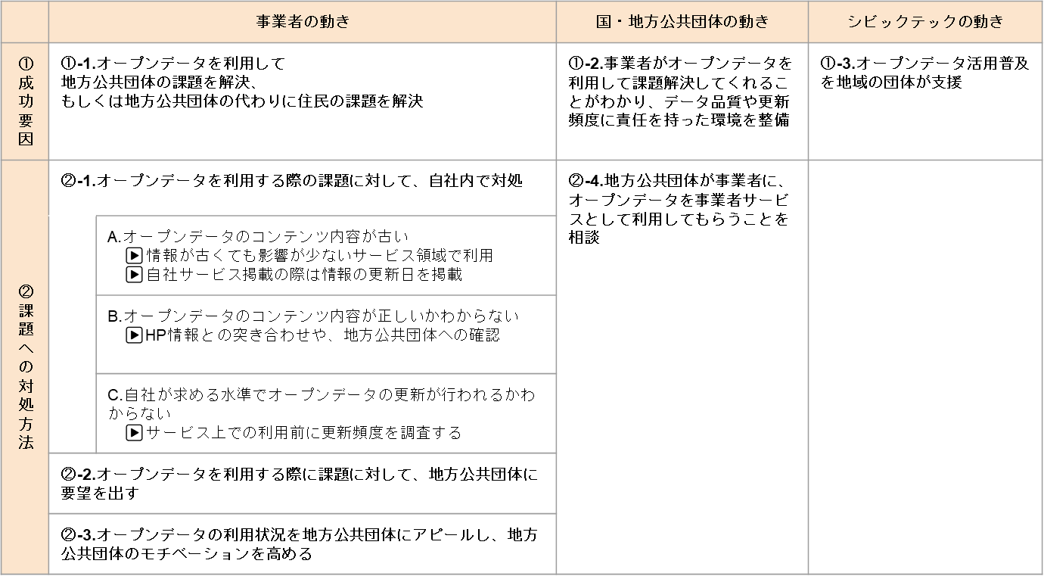

成功事例では、事業者側のサービスが、オープンデータ公開者側に代わり課題解決を支援し、それに対してデータ品質や更新頻度に責任を持つという関係性が成り立っているケースがあり、成功事例の特徴として、その地域においてシビックテックとして優れた活動を行っていることが意見として挙げられている。 オープンデータ活用事例の普及においては、事業者の中に、シビックテック団体の活性化を見込んだ施策を行うことが、成功事例をさらに増やすためのひとつのカギになると思われる。

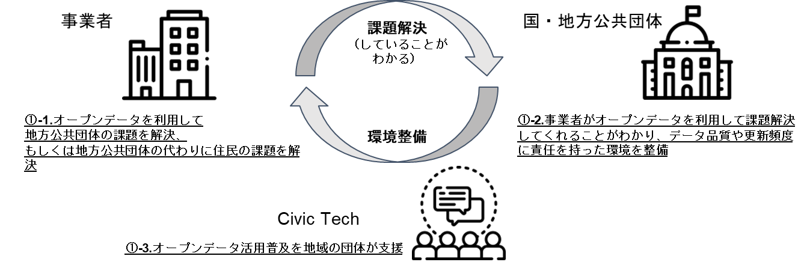

また、事業者においては、オープンデータの不備・不足点が、サービスの末端利用者に対する問題に発展しないように、追加の作業等を行い配慮している状況が確認された。データ不備の保管作業が、事業にとって負担とならぬよう、サービス（アプリケーション）提供時における表示上の工夫や、自動化ツールの利用等を行っている事例もみられた。さらに、データセット自体に変更が必要な場合は、国・地方公共団体にデータセットの変更要望提言の働きかけをしている例や、逆に地方公共団体側からオープンデータを事業者サービスに利用してもらうように要望を出す場合など、相互の連携が図られている事例もみられた。

検討会の運営

検討会の設置

検討会概要
本事業では、既に公開されている推奨データセットについて、地方公共団体のオープンデータ提供状況や課題の調査、オープンデータを利活用する民間企業の利用状況や課題の調査を通じて様々な課題を抽出した。この抽出された課題やデータ項目、分野別データモデルなどについて議論、検討し、改善案等を立案していくための組織として、有識者、及び地方公共団体職員や民間事業者で構成する検討会を設置した。
この検討会において、各種課題等を分析、検討し、推奨データセットの内容や位置付けを見直していくことで、オープンデータのさらなる推進を目指していくこととしており、次の3つのステップで検討を進めていくこととした。

- Phase 1 推奨データセット課題調査等に基づく検討
・コア語彙に基づく分野別データモデル（令和4年3月改訂）と推奨データセットとの関係性について分析、検討
・地方公共団体、民間企業による 推奨DS公開状況、利活用状況で抽出された内容の検討
・推奨データセットに関連する事項についての検討
- Phase 2 推奨データセット見直し案の検討
・推奨データセット見直し案の検討、策定
・政府標準利用規約（第2.0版）の解説の見直し、改善案の検討、作成
- Phase 3 改善の実施
・推奨データセット見直し案への地方公共団体からのアンケート結果分析・改善
・推奨データセット見直し案への民間企業からのアンケート結果分析・改善
・旧推奨データセット向けコンバーターの評価

この3つのステップを、全5回の検討会で下図の通り実施していく想定となっている。
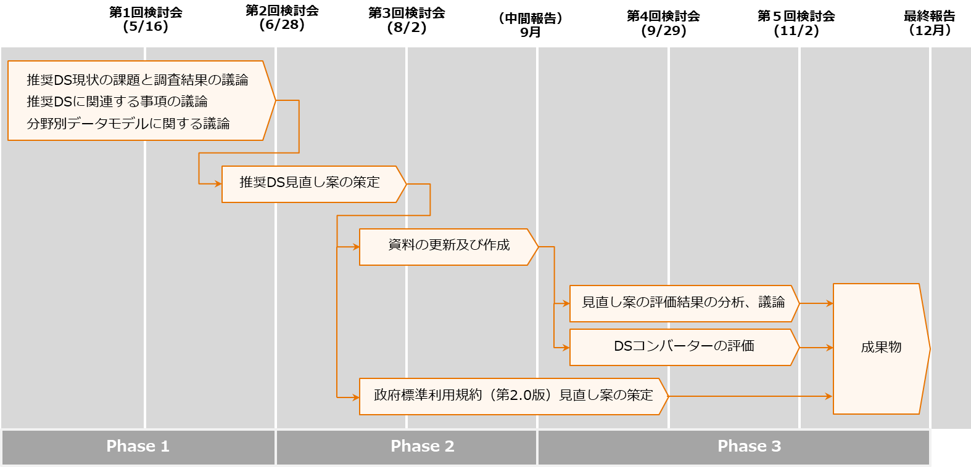

検討会構成員
本事業では、オープンデータのさらなる推進を目指すため、構成員のうちオープンデータを提供する側である地方公共団体の職員については、現時点においてオープンデータに先進的に取り組んでいる地方公共団体だけではなく、これからオープンデータを積極的に取り組んでいこうとしている、発展途上の地方公共団体職員も含め、提供側の地方公共団体職員を多めに選出した。
また、オープンデータを利活用する側である事業者については、現時点でオープンデータを用いてサービス等を展開している事業者、データを活用したビジネスを展開している事業者を選出した。
検討会を構成する委員は以下の通り。

◆検討会構成員一覧
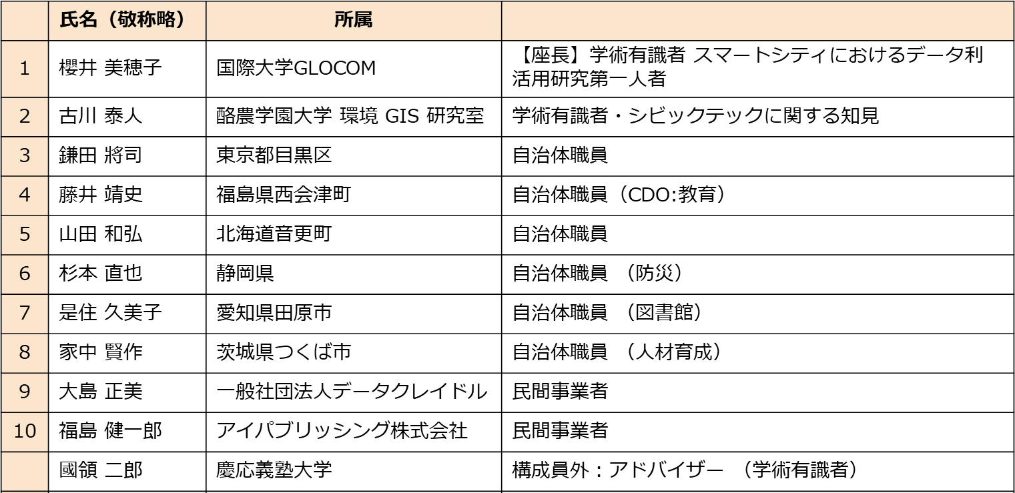

検討会での検討内容

第1回検討会
開催日時：令和4年5月16日（月）14時～16時
出席者：櫻井座長、古川委員、鎌田委員、藤井委員、山田委員、杉本委員、是住委員、家中委員、大島委員、福島委員
事務局
議事：（１）本検討会について
（２）検討会のロードマップについて
（３）検討会参加委員の紹介
（４）推奨データセットの課題、及び推奨データセットを推進する地方公共団体の課題について協議
（５）GIF（政府相互運用性フレームワーク）について
（６）GIFと推奨データセットについての協議
（７）まとめ・総括
議事概要：
- 議事４において意見交換を実施。推奨データセットの作成や利活用にあたり、自治体では維持管理のマンパワー不足や庁内での理解が十分でない場合があること、等の課題が挙げられた。またその対応策として、職員に対し「なぜオープンデータに取り組むのか」という必要性の理解やモチベーションの維持のため、企業等での活用事例を共有していくことや、先行して取り組みを進めている自治体と、これから取り組みを進めていく自治体で協力して取り組んでいくこと、オープンデータの公開及び維持管理に取り組む職員の負担軽減などが挙げられた。
- 議事６について意見交換を実施。GIFと推奨データセットの関係について、推奨データセットとGIFが連携できるように、住所などの情報の項目を揃えていくことについて、委員からの同意を得たほか、住所だけでなく緯度経度の情報についてもオープンデータの項目に加えることが望ましいという意見などが挙げられた。

第2回検討会
開催日時：令和4年６月28日（火）14時～16時
出席者：櫻井座長、古川委員、鎌田委員、藤井委員、山田委員、杉本委員、是住委員、家中委員、大島委員、福島委員
慶応義塾大学 國領先生（アドバイザー）
事務局
議事：（１）検討会での具体的なアウトプットについて
（２）推奨データセット改訂に向けた方針骨子案
（３）現在の推奨データセットの見直し案について
（４）推奨データセットへの新規追加案について協議
（５）技術検討分科会の協議内容について報告
議事概要：
- 議事２において意見交換を実施。GIFと推奨データセットの整合性を取ること、及び「入門編」と「応用編」に推奨データセットに分けるなどの形で敷居の低い入口を設けることについて同意を得た。また、「推奨データセット」という名称について、「推奨」という言葉では自治体に取り組みの必要性が伝わりにくいのではないかという意見や、データの公開主体を都道府県と基礎自治体で分けて設定してほしいという意見、データセットや項目を増やす際に企業等の意見を取り入れることに対しての公平性の確保の課題などが挙げられた。
- 議事３において意見交換を実施。現在の推奨データセットの見直し案について、全体の方向性は委員からの同意を得た。そのほかに、初めて取り組む基礎自治体が取り組みやすくなるように「必修科目」と「選択科目」等の形で濃淡をつけると良いという意見や、動画コンテンツがあると職員の育成に有用であるという意見、全国のオープンデータを取り寄せることのできるプラットフォームが欲しいという意見、個別のデータセットについての意見などが挙げられた。
- 議事４において、推奨データセットへの３つの新規追加案それぞれに委員からの意見が挙げられた。観光ポイントは国土数値情報との兼ね合いに気を付けつつ、データとしては価値が高いと考えられる。子育てに関するQA情報はデータの性質が他と違うため、今すぐに追加する必要はないのではないか。ごみ集積場所はデータの価値は高いが注釈が必要。赤ちゃんの駅はニーズが多いと思われるので、追加して良いのではないか、という議論となった。

第3回検討会
開催日時：令和4年８月２日（火）14時～16時
出席者：櫻井座長、古川委員、鎌田委員、藤井委員、山田委員、杉本委員、家中委員、大島委員、福島委員（※ご欠席：是住委員）
事務局
議事：（１）推奨データセットの名称の改訂について
（２）項目定義書について
（３）その他技術的要件に関する見直し案
（４）現在の推奨データセットの位置づけ見直し案
（５）推奨データセットの活用が見込まれるアプリ例追加案
（６）事業者ニーズ調査結果サマリ報告
議事概要：
- 議事１において意見交換を実施。推奨データセットの名称の改訂について、検討会からは案の３番「自治体標準データセット」が適切であるとして事務局へ提出された。
- 議事２において意見交換を実施。項目定義書について、GIFとのデータ連携を考慮し別紙3の方向で進めていくことには概ね合意だが、今までのやり方とどう変わるのかについては丁寧に説明の必要があるという意見としてまとめられた。そのほか、特にデータ形式が「文字列」の項目等には記入例を示すべきという意見や、取り組む職員の戸惑いを減らせるように平易な資料を作成してほしいという意見、複数の所管課で共通するようなデータの管理についての整理も重要であるという意見があった。

第４回検討会
開催日時：令和4年9月29日（木）14時～15時30分
出席者：櫻井座長、鎌田委員、藤井委員、山田委員、杉本委員、是住委員、家中委員、大島委員、福島委員（※ご欠席：古川委員）
事務局
議事：（１）自治体標準データセット（旧：推奨データセット）見直し案の修正箇所
（２）コンバーターの開発進捗状況について報告（デモ）
（３）政府標準利用規約分科会の進捗について報告
（４）推奨データセット見直し案意見募集について報告
（５）本事業後の自治体標準データセット改訂方法検討
議事概要：
- 議事5において意見交換を実施。自治体標準データセットの改訂方法について、GitHubなどで誰かが議論を開始してオープンなやり取りを行うことも一つの方法であり、データに詳しい人材が意見するための仕組みなどを検討しても良いのではないかという意見、国が持っているデータの公開で済むものもあるため、簡易検討部会などの体制の中で国の保有するデータの公開党員ついても検討できると良いという意見、デジタル庁と地方公共団体が一体となってオープンな議論を醸成していく場を持つことも重要ではないかという意見があった。一方で、どのツールを使っても意見を出す人は特定の限られた人になってしまう傾向がある、意見を募っても組織的な回答や、受け身な回答が多くなるのではないかといった意見、オープンデータに関して、自治体側は受け身にならざるを得ない面があるためトップダウン的に進めるしかないのではないかといった意見もあった。いずれにしても、取り組みを進めていく中で、利用者からの意見を募り、改善等を検討する仕組みを作ることは重要であり、都道府県がどのような役割として取り組みに関与するのかも合わせて検討する必要があるという議論となった。

第５回検討会
開催日時：令和4年11月２日（木）14時～15時30分
出席者：櫻井座長、古川委員、鎌田委員、藤井委員、山田委員、杉本委員、是住委員、大島委員、福島委員（※ご欠席：家中委員）
事務局
議事：（１）自治体標準データセット見直し案について
（２）政府標準利用規約（第2.0版）の解説書修正案
（３）事業者へのヒアリング調査内容
議事概要：
- 議事1において意見交換を実施。図書館などは国際標準識別子があるので追加は検討してほしい、新しいデータセットが実際に役に立つユースケースの情報も必要であるといった意見、オープンデータは自治体の課題解決のために草の根で取り組まれてきたところ、国で全国的に推進するのであれば国が集められるところは国でやっていただくのが利用しやすいデータになるのではないかといった意見、国が集約するデータとデータの発生元が出すデータがあるが、集約されるにつれて情報が落ちていったり、時間がかかって情報が古いものになっていったりすることがあるため、そこの時間の整理や項目を標準項目で整えるかどうかについても課題ではないかといった意見があった。その一方、国が収集しているデータについても自治体で自由にデータの追加ができることが重要で、オープンデータは地方自治の要でもあるので、自治体が国任せになってしまうことは避けるべきという意見もあった。また、文字列の項目の中に改行コードなどの余計な情報が入っているなどといった点はよく見られるので、マニュアルに記載するなどしてほしいといった意見、個人情報の取扱いについて、個人の携帯番号が載っているケースも実際に見たことがあるので、そういったことがないように個人情報保護委員会とデジタル庁で十分注意喚起をしてほしいといった意見もあった。

検討会の委員は、地方公共団体の職員、民間事業者、学術有識者で構成されていたため、各方面からバランスのよい議論がなされた。特に推奨データセットの名称変更とGIFに沿った形で整理できたこと、新しく追加されるデータセットができたことなど、様々な成果が得られた。検討会の中でも、国が情報を吸い上げてそれを自治体が項目にあわせてデータを公開する、という二重の作業に関する問題が挙げられたが、これは推奨データセットを含むオープンデータに限らず様々な分野、システムで起こっている問題であり、現場の職員の皆さんの創意工夫を如何に吸い上げていけるかが今後大切になってくるため、それを前提に引き続き取り組みが進んでいけば良いと思う、という座長の総括で検討会は全日程を終了した。

技術検討分科会の設置

技術検討分科会設置の経緯
本事業における、推奨データセットについて、現状その定義は以下の通り記載されている。

「推奨データセット」は、オープンデータの公開とその利活用を促進することを目的とし、政府として公開を推奨するデータと、公開するデータの作成にあたり準拠すべきルールやフォーマット等を取りまとめたものです。
（出典：https://www.digital.go.jp/resources/data_dataset/）

このように、推奨データセットとは、単なるフォーマットだけではなく、「準拠すべきルール」を、地方公共団体に向けて定義しているものである。このような中で、本事業で進める、既存の推奨データセットの見直し、また、新しい推奨データセット案の選定には、政府相互運用性フレームワーク（GIF）との整合性も加味して実施する必要がある。このGIFは、データマネジメント、データガバナンス、またデータアーキテクチャという技術領域における相互運用性等を加味して検討を実施する必要があるが、同時にこれらは、非常にテクニカルな知見を基に、検証する必要がある。
特に、検討会の開催回数が限られている中で、以下3項目をしっかりと組込んだうえで、新しい推奨データセットの改定内容に組み込むことが必要であり、こうした技術的な検討をする場は、検討会とは別に設定する必要があると判断した。

① メタデータ付与方法
② データ項目の追加・変更ルール
③ データモデル改版時の後方互換性の取り方

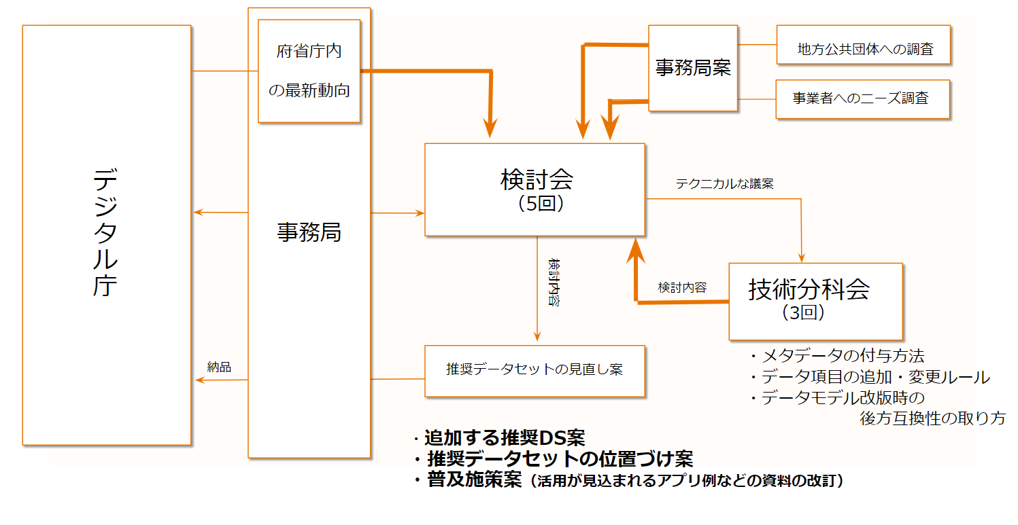
検討会と、この技術検討分科会の関係概要を以下の図に示す。
【検討会と技術検討分科会の位置づけ】

技術検討分科会構成員
データ技術に知見のある委員やオープンデータに俯瞰的に関わっておられる委員を中心に、技術分科会を立ち上げることとなった。技術検討分科会は、以下に述べる通り、２回オンライン会議、最後1回は書面会議にて開催した。そして、分科会における検討結果をもとに、①メタデータ付与方法、②データ項目の追加・変更ルール、③データモデル改版時の後方互換性の取り方に関する案を事務局にて作成し、第3回検討会に提示した。

- 2022/6/20（月）14:30～15:30 第1回技術分科会 （オンライン会議）
鎌田委員、杉本委員、大島委員
- 2022/6/23（木）16:00～17:00 第2回技術分科会 （オンライン会議）
古川委員、福島委員
- 2022/8/1（月）14:30～15:30 第３回技術分科会 （書面開催）
鎌田委員、杉本委員、大島委員、古川委員、福島委員

技術検討分科会での検討内容
技術検討分科会における各委員からのコメント要約を、以下の表に示す。
委員 | コメント
大島委員 | - 推奨データセットは、自治体からは教科書的に扱われているため、現状の推奨データセットが大きく変わったり、なくなってしまったりするものがあるのだとすれば、どう変わるのかを丁寧に自治体等に説明していく必要がある。他方で、メタデータの項目やタイトルの付け方などについて、必須のものの記述を統一することは重要だと思う。  - 推奨データセットの中に追加する項目は後ろに足す、というルールがあると認識している。  - 新たにデータを作るのではなく、自治体が持っている台帳からオープンデータにできるような事例があると良いと思う。
鎌田委員 | - 国（総務省）の方で進めている基幹情報システムの統一標準化をうまく活用いただけると良いのではと思う。  - GIFに寄せていくのが最もわかりやすいと思う。公平性のルールについては、「その事業者が言うから」だけではなく、追加することに意義があるのであればどんどん足していきたい。任意で足したデータについても、推奨データセットの項目を満たしている限りは、推奨データセットと呼んで良いのではないか。  - オープンデータの取り組みを進めるためには、メタデータの充実はしっかりやっていく必要があると思う。ただし、特定の分野に特化したデータセットについては、データを作成する職員が理解するのに苦労してしまうだろうと思うので、必須項目はシンプルにして、あとは自由記載欄のような形でプラスアルファの情報を任意に入れられるような形で良いのではないか。
杉本委員 | - GIFの話と推奨データセットの話の関連性があまり理解されていないように思う。日本全国に共通するようなデータをデジタル庁で日本全国分作っていただいて、より分かりやすい形で言葉の持つ意味やデータの定義を示していただくことで、理解度に差がある職員の間でも同じ土俵の上で議論ができるのではないか。  - 事業者が欲しがっているようなデータ項目があるなら、どんどん足してしまってもよいのではと思うが、特定の分野だけ細かく整備されていくことを是とするか、という点には議論の余地があると思う。最低限これだけは（増やそう）というルールは必要ではないか。  - 基幹システムからデータを吐き出すという方法もあるとは思うが、それはハードルが高いと感じる自治体もいるのではと思う。別件になるかもしれないが、例えば国土数値情報のフォーマットをそのまま使うことで公共施設のデータが揃うことなど、うまく知見が活かされると良いと思う。
福島委員 | - 基幹システムの標準化により互換性・後方互換性を取っていくのが一番良いと思う。  - 「標準と拡張」はITの世界でも良く見る話。基本的にはこの考え方で良いと思う。自治体が必要だと考える項目はどんどん足されていったら良いと思うし、いずれ自治体の作るデータセットの中からデファクトスタンダードのようなデータセットが出てくるようになると良いかと思う。  - 推奨データセットは現在オープンデータに取り組もうとしている自治体職員らの拠り所になっているため、現行の仕組みを変えてしまうとつらいな、というところ。項目をGIFに合わせていくのは問題ないと思う。
古川委員 | - 標準仕様と拡張仕様の2本立てはありだと思う。必須の項目は揃えて、あとは拡張とした方が、柔軟に対応できるとは思う。  - 後方互換性は、今後データセットが活用を続けられるためにも大事な話。現在（自治体の基幹システム等を？）運用保守している事業者との調整が難しいかもしれないとは思う。  - 使う側からすれば、検索性が向上することの事例として、メタデータがきちんと付与されるということは重要。そのために、自治体職員が急にデータを作ることとなっても対応できるようなテンプレートがあると良い。また、テンプレートも「総務課の職員ならこれが使いやすい」というような種類わけがされると良いかもしれない。

上記委員からの意見をもとに、技術検討分科会におけるアジェンダの3項目について、改定方針を作成した。
- メタデータ付与方法
・GIF資料番号469「メタデータ導入実践ガイドブック」を参照して、付与方法を決める。
・メタデータの項目やタイトル等必須のものを限定し、且つ、必須項目の記述ルールを統一する。
- データ項目の追加・変更ルール
・従来のルールに乗っ取って、推奨データセットに追加する項目は、独自に、また自由に、追加項目として推奨データセットに足して良い。
・データ項目を追加する場合、推奨データセットフォーマットの項目の順番を変更してはならず、追加項目は、フォーマットの後ろに追加する。
・追加項目のデータ形式等ルールの統一を図るため、追加項目は、各分野のGIFを参照することを必須とする。
・推奨データセットの必須項目を満たしている限りは、追加データ項目があったとしても、推奨データセットと位置づけて取り扱う。
- データモデル改版時の後方互換性の取り方
・今回の改訂以後も再び、データモデル改版が生じることが想定される。
・従来の推奨データモデルで作成された過去データを、新たに規定されるデータモデルに変換するために、総務省による基幹情報システムの統一標準化を活用し、基幹システムから互換性があるデータセットを生成できる仕様にするのが良い。

また、特に①については、方針に則り、GIFのガイドラインにおけるデータ項目や、既存推奨データセット「オープンデータ一覧」のデータ項目等を参照し、以下の推奨データセットのメタデータ案を設計し、第3回検討会にて報告を実施した。

◆推奨データセット メタデータ項目案
 | 必須  項目 | 任意  項目 | 項目説明 | データ形式 | 記述方式
管理ID | ◯ |  | データセットをユニークに識別するための管理IDを示す。 | 文字列型 | 自由記述
全国地方公共団体コード |  | ◯ | 情報の管理主体である全国地方公共団体コードを記載。  ※記載方法について、「データ項目特記事項」シートの【共通ルール】を参照。 | 文字列 | 指定された形式で記述
都道府県名 |  | ◯ | 情報の管理主体である地方公共団体名について、都道府県名を記載。 | 文字列型 | 指定された形式で記述
市区町村名 |  | ◯ | 情報の管理主体である地方公共団体名について、市区町村名を記載。都道府県については記載不要。 | 文字列型 | 指定された形式で記述
タイトル | ◯ |  | データセットのタイトルを示す。 | 文字列型 | 自由記述
サブタイトル |  | ◯ | データセットのサブタイトルを示す。 | 文字列型 | 自由記述
バージョン |  | ◯ | データセットのバージョン情報を示す。 | 文字列型 | 自由記述
説明 | ◯ |  | データセットの特徴を第三者に理解してもらうための説明を示す。 | 文字列型 | 自由記述
キーワード |  | ◯ | データセットを容易に検索できるように、検索タグとして扱うキーワードを示す。 | 文字列型 | 自由記述
対象地域 |  | ◯ | データセットの対象地域を示す。 | 文字列型 | 自由記述
対象期間 |  | ◯ | データセットの対象期間を示す。  入力形式は以下の通りとする。  ただし、明確に年月日で示せない場合は、自由記述とする。  ・開始年月日/終了年月日 : YYYY-MM-DD/YYYY-MM-DD | 文字列型 | 指定された形式で記述  または  自由記述
分類 | ◯ |  | データセットが扱うデータの分類を日本標準産業分類に基づき示す。 | 文字列型 | 指定された形式で記述
提供者 |  | ◯ | データセットを提供するエンティティ（組織又は個人）の名称を示す。  ※法人番号も検討 | 文字列型 | 自由記述
作成者 |  | ◯ | データセットの作成に関わったエンティティ（組織又は個人）を示す。  ※法人番号も検討 | 文字列型 | 自由記述
連絡先情報 |  | ◯ | データセットについて問い合わせを行う際の連絡先情報として以下の項目を示す。  ・組織名  ・部署名  ・電話番号  ・メールアドレス  ・フォームURL  ※法人番号も検討 | 文字列型 | 指定された形式で記述
データ形式 | ◯ |  | データセットの形式を示す。 | 文字列型 | 自由記述
来歴情報 |  | ◯ | データセットの出所や変更履歴等の来歴情報を示す | 言語型 | 自由記述
品質評価 |  | ◯ | データセットの品質評価（評価方法は別途定義）を示す。 | 文字列型 | 自由記述
品質測定結果 |  | ◯ | データセットの品質測定結果（測定方法は別途定義）を示す。 | 文字列型 | 自由記述
公開日 | ◯ |  | データセットを公開した日付を示す。  入力形式は以下の通りとする。  ・YYYY-MM-DD（西暦-月-日） | 日付型 | 指定された形式で記述
最終更新日 | ◯ |  | データセットを最後に更新・修正した日付を示す。  入力形式は以下の通りとする。  ・YYYY-MM-DD（西暦-月-日） | 日付型 | 指定された形式で記述
更新頻度 |  | ◯ | データセットが更新される頻度を示す。  定期的に提供する場合、年・月・週・日あたりの回数を示す。  不定期の場合は、不定期と示す。 | 文字列型 | 自由記述
言語 |  | ◯ | データセットがどの言語で記述されているかを記載する。  なお、国際標準化機構（ISO）が発行する「ISO 639-1:2002」又は「ISO 639-2:1998」に準拠したアルファベット２文字又は３文字で表記する。  【例】日本語：ja、英語：en | 言語型 | 指定された形式で記述
API対応有無 |  | ◯ | API対応の有無を記載。※記載方法については、「データ項目特記事項」シートの【共通ルール】を参照。 | 文字列型 | 指定された形式で記述
ライセンス | ◯ |  | データサービスを利用可能にするためのライセンスを示す。  外部で定義されたライセンスへのリンク（URL）を示してもよい。 | 文字列型 | 自由記述
公開範囲 |  | ◯ | データサービスの公開範囲を、以下のいずれかで示す。  ・公開  ・制限付き公開  ・非公開 | 文字列型 | 指定された選択肢から選択
公開条件 |  | ◯ | カタログの公開範囲が「制限付き公開」の場合に、制限条件及び制限解除するための条件を示す。 | 文字列型 | 自由記述
準拠する標準 |  | ◯ | データセットが準拠する標準を示す。 | 文字列型 | 自由記述
関連ドキュメント |  | ◯ | データサービスに関する情報を持つドキュメントへのリンク（URL）を示す。 | 文字列型 | 自由記述
URL | ◯ |  | データセットに関して、追加・補足できる情報が公開されているウェブページのURLを示す。 | 文字列型 | 自由記述

政府標準利用規約検討分科会の設置

政府標準利用規約検討分科会設置の経緯
本事業では、オープンデータを利活用する民間企業の利用状況や課題の調査を通じて、様々な課題やデータ項目、分野別データモデルなどについて議論、検討し、改善案等を立案していくための組織として、有識者、及び地方公共団体職員や民間事業者で構成する検討会を設置した。この検討会において、各種課題等を分析、検討し、オープンデータのさらなる推進を目指していくこととしている。
この目的に照らし、特に法務実務者による専門的な見解が必要とされるものに「政府標準利用規約（第2.0版）の表記改善」という課題がある。例えば、既に省庁等のウェブサイトに適用されている政府標準利用規約（第2.0版）について、その適応結果には、各省庁によって自由記述可能な部分があり、また表記の体裁等が統一されていないこと等により、これらのウェブサイトを比較した際にその差異が分かりづらい状況となっていた。これらの表記ルールを見直して改善案を作成することにより、データ提供者ごとの記述差異を明確化するとともに、記述差異を極力減らすことができる策を考える必要がある。
「政府標準利用規約」の導入が関連組織に広がっている中で、同じ政府標準利用規約でも、書き方の順序の違い、共通部分に差分を入れ込むことは問題ないとしても、その入れ込む位置がそれぞれに違っていたりなどという実態があるため、まずその実態を可視化し、それらをわかりやすく整理する策について考えたいというのが、この分科会の主たる目的である。
また、併せて、政府標準利用規約（第2.0版）に関して他にも事務局側から課題感を抱いている点についても提示をし、政府標準利用規約（第2.0版）の解説書の中にその解決策を表現できるにすることも副次目的として有している。
本テーマ課題については、上述した通り、法務実務者による見解が重要となる課題テーマであることから、政府標準利用規約検討分科会として、個別に会を設置し、その検討結果を親会議である分科会に報告として挙げていく手順として運営を実施した。

政府標準利用規約解説書検討分科会構成員
本分科会では、政府標準利用規約の成立経緯に詳しい法務実務者が参加していることが望ましいと判断をした。また、オープンデータにかかわるライセンスの在り方に詳しい法学術研究者の参加も検討し、選出することとした。
政府標準利用規約解説書検討分科会を構成する委員は以下の通り。

◆検討部会構成員一覧
 | 氏名（敬称略） | 所属
1 | 森 亮二 | 弁護士法人英知法律事務所 | 弁護士
2 | 渡辺 智暁 | 国際大学グローバル・コミュニケーション・センター（GLOCOM） | 教授

政府標準利用規約解説書検討分科会での検討内容
政府標準利用規約解説書検討分科会は、以下に述べる通り、２回オンライン会議にて開催した。そして、分科会における検討結果をもとに、政府標準利用規約（第2.0版） 解説書の改定案を事務局にて作成し、第5回検討会に提示した。

- 2022/ 9/12（月）15:00〜16:00 第1回技術分科会 （オンライン会議）
森委員、渡邊委員
- 2022/10/13（木）14:00〜15:00 第2回技術分科会 （オンライン会議）
森委員、渡邊委員

次に、以下に、政府標準利用規約（第2.0版）解説書の改定案作成手順を述べる。
- 事務局側にて、政府標準利用規約（第2.0版） の導入実態調査を実施した。調査は、ネット調査にて行い、全導入状況を対象とはせず、府省庁のサイト等にて、政府標準利用規約を参照しているという記載がある以下6件の府省庁のウェブページについて調査対象とした。

 | 省庁名 | ＵＲＬ
1 | デジタル庁 | https://www.digital.go.jp/copyright-policy/
2 | 厚生労働省 | https://www.mhlw.go.jp/seisakunitsuite/bunya/kenkou_iryou/iryou/hansen/airakuen/site/files/hyujyunkiyaku_2_0_airakuen.pdf
3 | 国土交通省  （国土数値情報ダウンロードサイト） | https://nlftp.mlit.go.jp/ksj/other/agreement.html
4 | 国土地理院 | https://www.gsi.go.jp/kikakuchousei/kikakuchousei40182.html
5 | 農林水産省 | https://www.maff.go.jp/j/use/link.html
6 | 経済産業省 | https://www.meti.go.jp/main/rules.html

- 調査対象となった利用規約記載ページを、全て条項ごとに棚卸をし、比較ができるよう一覧化した。
- 一覧化した結果から、差分を抽出した。差分とは、例えば、言葉の揺らぎや、政府標準利用規約（第2.0版）には利用されていない、追加された文章を可視化したもののことである。
- 上記３の工程で可視化した差分について、課題の類型化を行った。類型化した課題とは以下の3件である。

 | 課題項目 | 内容
類型1 | 適応範囲 | 政府標準利用規約（第2.0版）の適用対象は、現行解説書によると、「省庁のウェブサイト」となっているが、例えば自治体のウェブサイト等、それ以外に対するスタンス（適用可否、推奨有無等）の追記が必要
類型2 | 表記ルール | 政府標準利用規約（第2.0版）に追加して、別の利用ルールの適用を明示している場合の明確な対応方法の追記が必要
類型3 | ライセンス | 政府標準利用規約（第2.0版）とは非互換のコンテンツの識別に関する注意喚起の追記が必要。  例：政府標準利用規約とは非互換である画像コンテンツが政府標準利用規約（第2.0版）の画像として利用されてしまうような誤用を避けるための注記

- この課題類型に沿って、第1回政府標準利用規約検討分科会において対応方法を協議した。
- 協議の結果をもとに、政府標準利用規約（第2.0版）解説書の改訂案を、事務局側にて作成した。
- 改定案として追加をした文章に対し、第２回政府標準利用規約検討分科会において、その文章の正確性や読み手からみた分かりやすさについて協議をした。
- 協議の結果をもとに、事務局案の修正を実施し「政府標準利用規約2.0の解説書改訂版」を作成した。

次に、それぞれ2回の分科会における議事のサマリを以下に記す。

- 2022/ 9/12（月）15:00〜16:00 第1回政府標準利用規約解説書検討分科会 （オンライン会議）
出席者：森委員、渡邊委員、事務局
議事概要：
- 基本的には政府標準利用規約2.0の利用が自治体などに広がっていくのは望ましいことだと思うが、公文書の表記に関するルールがあるために、ここは漢字でなくてはならないなどの決まりがあるのだとすれば、そのルールの外にある利用者に、表記ルールに従うことをどこまで求めるかは、細かいことだが課題だと感じた。また、もしバージョン3.0を作るのであれば、最新版を作ってから利用の促進を行うのが適切と思われるが、特にそういった予定がなければ2.0の利用促進の策を考える方向性で良いと思う。
- 同じく、自治体にも利用が広がっていくことは問題ないと思う。それは今の政府標準利用規約2.0の解説書を見ても、そのように解釈できると思われる。ただし、なんでもかんでも対象としてしまうと、どこにライセンスを表示するのかという問題があると考えられる。基本は（紙の資料などではなく）ウェブサイトに限ることとするのが良いのでは。また、媒体に含まれたデータも適用することとした場合も、やはりライセンスの表示に関する問題はあると思う。ウェブサイト上のどこまでがライセンスを適用されているのかなどについても、「なんでもかんでも」対象にできることとしてしまうと、本質的でない誤解を招いてしまうかもしれない。加えて「何にでも利用できるが、ライセンス条項の表示がないと効力を持たない場合もある」などの注意書きを添えるといった形かと思う。
- 「基本的にはどんなものにも適用できるが、両者の合意が必要なもの（契約の一部）であるため、標準利用規約2.0の適用があることは明確に示す必要がある」ことを注意事項として明記すべき。
- 現状では府省庁がデータをオープンデータ化する際に「ここに第三者の権利が含まれているため、そこを利用する際には別途権利者から許諾が必要」という情報を提供することについて特に規定はなく、利用者の判断と責任に委ねられている、ということが問題の根本である。第三者の権利がある箇所を過去に作成されたデータに遡って解明していくことは現実的でないが、将来的には権利者がいる箇所については、政府標準利用規約の範囲外である箇所として別途一覧化できることが理想的。ただ、これもすぐに対処できることではないと思うため、「別紙」の部分で重要な件だけでも注意喚起をすることが現実的かと思っている。また、来年度再来年度くらいから、外部から納品される資料について、第三者の著作物を利用しているかどうかや、どの箇所に誰の著作物を利用しているかも含めて明記してもらうことなどをルール化していくことも重要ではないか。
- 同意。納品される資料などについても、民間の間での資料のやり取りにおいては著作権の処理は通常行われていることと思うため、過度な負担にはならないことと思うため、省庁の職員の間で仕様書などにこの内容を盛り込んでいただくことで、資料の使い勝手が格段に向上するものと思う。
- 実態として、府省庁の仕様書や契約書には、権利関係について「納品物に第三者の権利が含まれる場合は適切に対応すること」という趣旨の文言があることが多いという感触。受託業者としても、モラルの問題としても第三者の権利を含んだ状態のものを納品することは避けるかと思われる。事業者が応札の前に確認できるよう、仕様書等の入札書類に記載いただく、という方針で良いのではないかと思う。
- 府省庁がこのライセンスをお使いになる際、大抵「政府標準利用規約2.0に準拠しています」という表記がされることが多いと思うが、「準拠」という言葉はブレを許容しているように取られかねない言葉ではないかと感じる。また、各府省が公開するにあたり、それぞれにテキストを加工して最終版とすることが想定されているようにも思う。政府標準利用規約3.0への課題だと思うが、正式なバージョンをひとつのURLで公開し、各府省は公開するにあたってそちらをリンクして適宜別紙をつけるような使い方にしていけると良いのではないかと思う。
- 公文書表記ルールについてはライセンスとは別の話とするべきではと思う。解説書の末尾に「各府省は公文書表記ルールにできるだけしたがってください」といった記載を加える分には良いかと思うが、ライセンスとは別の問題として扱いたい。
- 公文書表記ルールとは関係のない些末な表記ゆれも見られるが、それらについては、修正せずとも法務的に問題がない。

- 2022/10/13（木）14:00〜15:00 第2回政府標準利用規約解説書検討分科会 （オンライン会議）
出席者：森委員、渡邊委員、事務局
議事概要：
- 現在の解説書記載、「※適用範囲をウェブサイト以外にも」の一文が、ウェブサイト以外で適用する際の注意書きになっており、「各文書、データ」というのがウェブサイト以外の事例になっていると思う。前回の議論はこういった箇所に極端な事例を入れない、という趣旨だったと思うので、「※二次利用が想定される」の一文は丸ごと削除し、「※適用範囲をウェブサイト以外にも」の一文を残せば良いのではないか。ここの「各文書、データ」というのがウェブサイト以外の文書やデータを指していることが少し伝わりにくいため、「※適用範囲をウェブサイト以外（各文書、データ）」という形に修正するとよい。
- 趣旨としては、文書やデータなど、ライセンスの対象となるものが入ったものを指していると思うので、比較的良く見る表現としては「適用する文書・データの格納されたメディア（媒体）上に明記してください」という追記がよい。
- もう1点、「データを格納する媒体上に」に付け加えて、「データを格納する媒体上など、その文書やデータを利用する人がわかりやすい場所に」というような説明を追加してはどうか。格納する媒体、というだけだと分かりにくいかもしれないと思うので、判断の基準や原則が入っていると良いのではないか。
- 「※適用範囲をウェブサイト以外（各文書、データ）にも拡大する場合は、本利用ルールが適用される旨を適用する各文書、データを格納する媒体上など、その文書やデータを利用する人がわかりやすい場所に明記してください。」になる。
- その他、今回の事業において、推奨データセットの名称を「自治体標準データセット」に変更する方向でパブリックコメントを募集している段階であり、またロゴや略称を考えていくことも視野に入れたい。これについて、法的な観点からの留意すべき点やメリットやデメリットはあるか。
- また2点目の「略称の設定」については、標記簡素化の観点から政府標準利用規約についても略称を設定したいが、デメリットはあるか。
- 政府標準利用規約の略称は是非決めた方が良いと思う。ロゴも作れるのなら作っていただくのが良いのでは。
- ロゴ等を設定することのメリット・デメリットについて、法的な観点からは特に思いつくことはないが、データセットなので、政府が「こういうデータをこういう規格に乗っ取って出してください」と言っているものに、自治体がそれに該当するとして出してきたデータが一部規格に合っていないものだったとき、「ロゴは付いているけれど、内容を見たらフォーマットが違っていた」ということがあると、法的にどうこうということはないが利用者の方のストレスになるかもしれないと思う。また、それにとどまらず、（どこかの企業が）「ロゴが付いているからフォーマットに沿ったデータだ」と信じて自動処理にかけたら処理に大きな不具合が起きてビジネスに損害が発生した、といったトラブルが起こらないとも限らないのではないか。いずれにせよ、ロゴを利用する条件を自治体ときちんと共有することが前提条件になる。
- 推奨データセットあるいは標準データセットがパブリックなデータであることを分かりやすくし、使いやすくすることを目的に、略称やロゴを設定することにはメリットがあると思われるが、実際、ロゴの使用に際してはある程度のインパクトが伴うと予想されるため、運用側のルール設定や管理が必要。
- 自治体標準データセットというのは、自治体が作るオープンデータの項目を予め決めておくものであるかと思うが、渡辺先生のおっしゃる通り「オープンデータ」という言葉が入ると良いように思う。また、活用されていくにつれ、項目のあるなしの差分は出てくるかと思うが、「この項目がない」「ここの粒度が違う」といったことをそれぞれの自治体に、自治体の責任で注記してもらうといった形で対処していくしかないのではないか。差分があることは望ましくはないが、差分があるなら書いていただくしかない。
- ロゴがあった方が普及に資する面はあるかもしれないと思うし、商標として登録することで類似のものを取られないようにするのは良いと思うが、文字の商標はあまり取られないのではないか。名称そのものに簡潔に必要な意味を入れて、他のものと誤認や混同をされないようにすることの方が対策として本質的だと思う。「自治体」「オープンデータ」「標準」「データセット」などの、必要な意味をすべて盛り込めば、民間企業が類似の名称を作るようなことはなく、ご懸念のようなことは起こらない。
- オープンデータの推進に際して、ライセンスをどう捉えるかという観点は要である。また、ライセンスはガラパゴスなものではなく、世界の動向に協調しながら設定する必要がある。
- 加えて、国内法との整合性をある程度取りながらも、ライセンスやその文脈の理解も踏まえて、活発に議論をしていくことが、オープンデータの取り組みそのものの活発化にも繋がる。

本分科会にて協議された上述の内容をもとに、政府標準利用規約（第2.0版）解説書の改訂版を作成した。改定案については、「10.4.政府標準利用規約（第2.0版）解説書改定案」にて詳細を記す。なお、本改定案については影響範囲が広いことから、単独で公表するのではなく、政府標準利用規約（第2.0版）そのものの見直しと併せ、別途公表することとした。

中間報告時における改善案

推奨データセット一覧

推奨データセットの名称変更案
世界最先端デジタル国家創造宣言・官民データ活用推進基本計画において、令和2年度までに地方公共団体におけるオープンデータの取組率100％を達成する目標が掲げられていたが、令和3年10月時点の実績は約67％に留まっており、推奨データセットに関しては、令和3年12月時点で推奨データセットに沿ったオープンデータを1件以上公開している地方公共団体は463団体、実に全地方公共団体の30％未満という現状がある。このような推奨データセットに基づくオープンデータの公開状況が低い要因として、「推奨データセット」という名称にも一因あるのではないかという仮説のもと、事務局として名称の変更を検討会の議案として提起し、第2回検討会において議論がなされた。
議論の中では、「推奨」という言葉は現場の解釈が揺れる、「推奨」という言葉によって中身を都合よく解釈されてしまう、「推奨」だと任意で対応して良いように思われる、「推奨」なので強制力がないといった意見や、もう少し強制力をもたせた名称にすべきではないか、といった意見があげられた一方、自治体のものであることを強調できると良いのではないか、政府と自治体で協力して進めていくことが伝わる名前になると良い、皆でこれに取り組んでいくというイメージを持たせられるネーミングが良いのではないかという意見もあげられた。こうした委員の意見をもとに、事務局で名称変更案を検討し、第3回検討会に下記変更案を議案として提起した。

◆名称自体を変更する案
1 | ベーシックデータ
2 | 自治体基本データセット
3 | 自治体標準データセット
4 | 自治体オープンデータ標準レイアウト

◆「推奨データセット」に上記１～４を副題として付与する案
5 | 推奨データセット ～ベーシックデータ～
6 | 推奨データセット ～自治体基本データセット～
7 | 推奨データセット ～自治体標準データセット～
8 | 推奨データセット ～自治体オープンデータ標準レイアウト

この変更案に関する議論では、「推奨データセット」という言葉に馴染みがあると思うが、推奨データセットのバージョンの1つであり、別にバージョンがあるという誤解を招きかねない、推奨データセットに馴染みがあっても、自治体職員にはきちんと説明をすればご理解いただけるといった意見があげられ、「推奨データセット」に副題として付与するのではなく、名称自体を変更する案が支持された。名称自体を変更する案の中でも、「基本」よりも「標準」という言葉が入っているほうが良い、「レイアウト」はあまり馴染みがない、「データセット」という言葉を残した方が良いといった意見があげられた。「自治体」という名称を付与するかは、本事業、及び本検討会において、そもそも推奨データセットの中のデータに自治体が持っていないものがあるため、自治体の持っているデータ中心に組み直そうという位置づけの整理があり、将来的にはGIFの思想に沿って自治体に限らずデータを集めていく世界を目指すことになるが、まずは基礎自治体の持っているデータを集めていくために「自治体」という言葉で強調するという思想を反映していくため、「自治体」を名称に付与することとした。
以上のような議論により、検討会においては案３である「自治体標準データセット」が推奨データセットの名称変更案として選定された。その後さらに「9.パブリックコメントの実施」を経て「自治体標準オープンデータセット（略称：自治体標準ODS）」とした。ただし、本中間報告書の中では無用な混乱を避けるため、従来通り「推奨データセット」という表記にて記載している。

推奨データセットの位置付けの整理
現在の推奨データセット一覧（基礎編＋応用編 計22種類）は、データモデルの統一という目的に加えて、地方公共団体が公開するオープンデータの対象を決める際に優先的に推奨するものとなっているが、推奨データセットの中には実態として府省庁、都道府県、民間事業者等が別途一元的に管理しているものがある。そのため、本事業においては、現在の推奨データセットの位置付けについて整理した。

- 現在の推奨データセットは、内閣官房情報通信技術（IT）総合戦略室が作成した「推奨データセットについて」に記載されている以下の概念に基づいて運用されている。
「推奨データセット」は、オープンデータの公開とその利活用を促進することを目的とし、政府として公開を推奨するデータと、公開するデータの作成にあたり準拠すべきルールやフォーマット等と取りまとめたものです。基本編と応用編から構成されます。
（ⅰ）基本編：推奨データセットの対象データの中でも、特にオープンデータに取り組み始める地方公
共団体の参考となるようなデータを基本編として位置付けています。
（ⅱ）応用編：推奨データセットの対象データの中で、基本編以外のデータを応用編として位置付けて
います。応用編では、地方公共団体に限らず、民間事業者等の保有するデータに
ついても対象とします。
これは官民データ活用推進基本法によりオープンデータ公開が義務化された際に、デジタルリテラシーが低い団体などオープンデータに取り組み始める地方公共団体の参考となるフォーマットとして作成されてきた。しかし、「6.1.地方公共団体による推奨データセット公開状況の調査」のアンケート結果から、これからオープンデータに取り組み始める団体にとっては、基本編であっても推奨データセットに沿ったオープンデータを公開することは敷居が高いと考えられる。これは、現在地方公共団体が公開している推奨データセットのデータの品質からも見てとれる。例えば、推奨データセットであるとしながらも、推奨データセットのフォーマットによらないものがあったり、推奨データセットを参考にしているが、データ内の語彙を大幅に変更して独自性の高いものになっていたり、ファイル名やカタログサイト内でも名称が独自のものとなっており、一目で推奨データセットとわからないものがあるといった状況になっている。

- このような現状が起きてしまっている原因として、推奨データセット（基本編）はオープンデータに取り組み始める地方公共団体の参考にしてもらいたいという考えのもとで作られており、また、オープンデータは人の手で作成するのは難しいという認識が国や関係団体（これまで国の支援制度へ協力してきた団体やオープンデータ伝道師会など）にありながらも、データを活用する上では綺麗なデータであることも重要であるという概念があることから、一定程度のデジタルリテラシーやスキルが必要な手作業でのデータ作成を地方公共団体の職員に強いてしまっているからではないかと推測できる。そのため、ある程度理解ができる職員が、一度オープンデータを作成した後に担当等が変わったり、かつ異動後の職員のデジタルスキルが低い場合などにおいて、習熟に時間を要したり、引き継ぎがされないために結果としてデータの更新が滞っているものと推測される。

- 今回調査した「推奨データセット」及び「推奨データセットフォーマットによらないデータ」の公開数やアンケートで得られた情報を整理した結果、現在の推奨データセットは、データホルダーが明確ではないために、地方公共団体の迷いを誘っていると考えられる。また、官民データ活用推進基本法によるオープンデータ公開が義務であるという情報がしっかりと浸透しきるまでは、「公開しやすい・公開する意義」がわかりやすく理解できるデータセットも必要だと考えられる。

- 上記の内容を勘案して、「6.1.2.調査結果」で提案した通り、推奨データセットを次の通り整理した。
- データホルダーの整理
地方公共団体でも、都道府県・基礎自治体・広域連合や一部事務組合では、それぞれ所有するデータが異なる。推奨データセットを再分類し、データホルダーを明示的にする。特に、基礎自治体が国や都道府県が実施する調査やアンケートで提出しているデータは、データの鮮度や網羅性を考慮しながらも、原則調査主体が公開するものとする。
- 推奨データセットの呼び名の再設定
基本編、応用編という呼び方を止め、前提の分類をする際に「特にオープンデータに取り組みをはじめようとする基礎自治体向け」といった表示を行う。
- 「特にオープンデータに取り組みをはじめようとする基礎自治体向け」の推奨データセットは、よりわかりやすいものとする
デジタルスキルが高くなくても、「公開しやすい・公開する意義」が理解しやすいデータセットを準備する。なお、同内容のデータセットであったとしても、「データセット（最低限）」と「データセット（スマートシティ対応）」などといった形で活用ニーズを考慮し、データセットを分けても良いと考える。
- サイトにデータ利活用のことが学べるような動画コンテンツ等を紹介、掲載する
いつまでも基礎的なデータだけが集まるのではなく、より利活用の幅が広がるようなオープンデータの公開が進んでいくことを目的として、少しずつでもデータの作成や価値が学べるような動画コンテンツや資料を、「見やすい場所・見やすいよう」に、デジタル庁推奨データセットのページなどに掲載する。一般的なオープンデータに関する知識ももちろん大切だが、加えてデータの利活用についての概念をしっかりと啓発していくことが、データ活用やオープンデータに関する造詣を深める効果がある。裏を返せば、この概念がわからないうちは、より簡単なところから伝えなければわからない可能性が高い。
- データの掲載先の提案
国及び都道府県の単位にて、CKAN等のカタログサイトを立ち上げデータの保存先を作ることで、データが集約され利用者にとって便利になるとともに、基礎自治体が参照できるデータが増えるものと考えられる。

- これまで、どの組織がどのデータセットのデータホルダーなのか明確でなかったことから、あらためて基礎自治体向け、一部事務組合等向け、都道府県向け、国向け、民間向けと整理し、さらにデータの公開状況も加味しながら「初めて取り組む基礎自治体向け」を追加し、現在の各推奨データセットの位置付けを一覧にして整理した。

No | 旧No | データセット名 | 初めて取り組む基礎自治体 | 基礎自治体 | 一部事務組合等* | 都道府県 | 国 | 民間
 |  | 備考
1 | B5 | 支援制度情報 | 〇 | 〇 | 〇 | 〇 | 〇 | 〇
 |  | 行政がもつ手続き情報をGIFの行政サービスも出るなどを活用し公開することでかなり多くの利用が見込まれる。
2 | 12 | 公共施設一覧 | 〇 | 〇 |  | 〇 | 〇
 |  | 公開数が多く、自治体内で完結できるデータであると想定されることから初めて取り組む基礎自治体向けとした。
3 | 4 | 文化財一覧 | 〇 | 〇 |  | 〇 | 〇 | 〇
 |  | 公開数が多く、自治体内で完結できるデータであると想定されることから初めて取り組む基礎自治体向けとした。
4 | 10 | 指定緊急避難場所一覧 | 〇 | 〇 |  | 〇 | 〇
 |  | 公開数が多く、自治体内で完結できるデータであると想定されることから初めて取り組む基礎自治体向けとした。
5 | 11 | 地域・年齢別人口 | 〇 | 〇 |  | 〇 | 〇
 |  | 公開数が多く、自治体内で完結できるデータであると想定されることから初めて取り組む基礎自治体向けとした。
6 | 13 | 子育て施設一覧 | 〇 | 〇 |  | 〇 | 〇 | 〇
 |  | 公開数が多く、自治体内で完結できるデータであると想定されることから初めて取り組む基礎自治体向けとした。
7 | 14 | オープンデータ一覧 | 〇 | 〇 | 〇 | 〇 | 〇 | 〇
公開数が多く、自治体内で完結できるデータであると想定されることから初めて取り組む基礎自治体向けとした。
ただし、メタデータとして非常に重要なデータとなるが、公開データを手作業で作成するにはかなりの労力が必要となるため、CKANなどのカタログサイト作成も重要である。あらためて都道府県としての役割などを再考してはどうか。
8 | B4 | 標準的なバス情報フォーマット(ある場合) | 〇 | 〇 |  |  |  | 〇
 |  | 巡回バス等を運営している場合、基礎自治体でもよく利用されていることから、取り組みやすいデータであると言える。
9 | 7 | 公衆無線LANアクセスポイント一覧 |  | 〇 | 〇 | 〇 | 〇 | 〇
 |  | 公開数は多いものの、基礎自治体内で確認できない情報も多いことから、初めて取り組む基礎自治体からは外した。
10 | 1 | AED設置箇所一覧 |  | 〇 |  | 〇 |  | 〇
 |  | 公開数は多いものの、基礎自治体内で確認できない情報も多いことから、初めて取り組む基礎自治体からは外した。
11 | 2 | 介護サービス事業所一覧 |  | 〇 | 〇 | 〇 | 〇
 |  | 公開数は一定数あるが、基礎自治体内で確認できない情報も多いことから、初めて取り組む基礎自治体からは外した。https://www.mhlw.go.jp/file/05-Shingikai-12301000-Roukenkyoku-Soumuka/0000115405_1.pdf
12 | 3 | 医療機関一覧 |  | 〇 |  | 〇
 |  | 公開数は一定数あるが、基礎自治体内で確認できない情報も多いことから、初めて取り組む基礎自治体からは外した。https://www.mhlw.go.jp/stf/seisakunitsuite/bunya/kenkou_iryou/iryou/teikyouseido/index.html
13 | 5 | 観光施設一覧 |  | 〇 | 〇 | 〇 | 〇 | 〇
 |  | 公開数も少なく初めて取り組む基礎自治体からは外した。
14 | 6 | イベント一覧 |  | 〇 | 〇 | 〇 | 〇 | 〇
 |  | 公開数も少なく初めて取り組む基礎自治体からは外した。
15 | 8 | 公衆トイレ一覧 |  | 〇 | 〇 | 〇 | 〇 | 〇
 |  | 公開数も少なく初めて取り組む基礎自治体からは外した。
16 | 9 | 消防水利施設一覧 |  | 〇 | 〇
 |  | 公開数も少なく初めて取り組む基礎自治体からは外した。
17 | A1 | 食品等営業許可・届出一覧 |  | 〇 |  | 〇
 |  | 従来どおり。
18 | A2 | 学校給食献立情報 |  | 〇 | 〇 | 〇 | 〇 | 〇
 |  | 従来どおり。
19 | A3 | 小中学校通学区域情報 |  | 〇
 |  | 従来どおり。
20 | B1 | ボーリング柱状図 |  | 〇 |  | 〇 | 〇 | 〇
 |  | 従来どおり。
21 | B2 | 都市計画基礎調査情報 |  | 〇
 |  | 従来どおり。
22 | B3 | 調達情報 |  | 〇 | 〇 | 〇 | 〇
 |  | 従来どおり。
*なお、一部事務組合等（広域連合などを含む）については様々な連携ケースが存在しているため、支援制度（福祉）、公衆無線LAN・観光施設・イベント・トイレ（観光振興）、消防水利（消防）、学校給食（給食）、オープンデータ一覧・調達情報（一部事務組合自体の取り組み）など、総務省で想定している広域行政を参考に選択している。https://www.soumu.go.jp/main_content/000658630.pdf

- 本整理内容を検討会の議案として提起し、第1回検討会、第2回検討会で議論を行い、第3回検討会において、上記整理について問題がない旨が確認された。

既存の推奨データセット項目定義書について

変更点の概要
既存の推奨データセットの項目については、2022年3月31日にデジタル庁より公開された「政府相互運用性フレームワーク（GIF）」との整合をとることを前提に、変更内容、追加内容等の検討を行った。検討に際しては、既に多くの地方公共団体が既存の推奨データセットのフォーマットを活用してデータを公開している現状を鑑み、全面的に改訂することで地方公共団体側が混乱する可能性も考えられるため、本事業においては既存の項目を大幅に変更せずに、GIFと整合をとるために必要な部分を追加、及び変更することとした。なお、既存の推奨データセットは、それぞれGIFに含まれるモデルに取り込まれている。

推奨データセット | GIF | 地域サービスデータモデルガイドブックの記述位置等
AED設置箇所 | AED | 設備
介護サービス事業所 | 介護サービス事業所 | 施設
医療機関 | 医療機関 | 施設
文化財 | 文化財 | 文化財
観光施設 | 公共施設・観光施設 | 施設
イベント | イベント | イベント
公衆無線LAN  アクセスポイント | 公衆無線LAN  アクセスポイント | 設備
公衆トイレ | 公衆トイレ | 設備
消防水利施設 | 消防水利施設 | 設備
指定緊急避難場所 | 指定緊急避難場所 | 地物・地点
地域・年齢別人口 | 地域・年齢別人口 | 行政情報
公共施設 | 公共施設・観光施設 | 施設
子育て施設 | 子育て支援施設 | 施設
オープンデータ | データカタログ等メタデータ | カタログ
食品等営業許可・届出 | 食品等営業許可・届出事業所 | 施設
学校給食献立情報 | 給食献立 | 健康
小中学校通学区域情報 | 学校 | 施設
ボーリング柱状図等 | ボーリングデータ | 建物内・地下街・地下埋設物
都市計画基礎調査情報 | 都市計画基礎調査 | 土地
調達情報 | 調達情報 | GIF実装データモデル（行政（調達））を参照
標準的な  バス情報フォーマット | 駅・バス停、鉄道路線・バス路線 | 交通関係施設
支援制度情報 | 制度情報 | GIF実装データモデル（行政（行政サービス・制度））を参照
※出典：実装データモデル 地域サービス・データモデル・ガイドブック（β版）

変更内容
既存の推奨データセット項目定義書の各Excelシートについて、本事業での調査内容の反映、及びGIFとの整合をとる目的において以下の内容で変更を行った。

- 表紙
・版数を現行の第2.10版から第2.20版にバージョンアップし、日付を2022/8/31とした。

- 改訂履歴
・2.20版として項目を追加し、更新日付を2022/8/31とし、更新者をデジタル庁とした。
・改訂シート名、及び改訂個所については、それぞれの改訂内容について追記した。

- データ項目定義書について
・「本定義書に含まれる推奨データセット一覧」を「推奨データセット一覧」に変更し、6.1.1.で示した推奨データセットの位置付けを整理した一覧表に内容を変更した。また、整理によりデータセットの順番も変わっているため、「説明」にある各データの番号を変更し、データ項目定義書に含まれないデータについては「※本定義書には含まれません」と明記した。
・推奨データセットとGIFの整合をとるため、「データ項目定義説明」に参考情報として、GIF参照データモデル、GIF項目名、及びGIF区分を追加し、それぞれの説明を追加した。
- 各データセット
- 各シート共通
・「都道府県コード」又は「市区町村コード」の項目名を「全国地方公共団体コード」に統一した。
・データを一意に決めるための項目名を「NO」から「ID」に変更した。
・所在地の情報をGIFで推奨されている4分割とし、項目名をそれぞれ「所在地_都道府県」「所在地_市区町村」「所在地_町字」「所在地_番地以下」とした。また、「方書」を「建物名等（方書）」に修正し、今後のアドレス・ベース・レジストリとの連携を見据えて「町字ID」を追加した。
・情報の管理主体、施設の設置主体である地方公共団体名を記載する「都道府県名」及び「市区町村名」を統合し、項目名を「地方公共団体名」とした。
・有無などの入力内容が決まっているデータ項目の形式を、「文字列」から「文字列（統制語彙）」に変更した。
・各項目の追加、統合により変更となった「項目No.」を修正した。
・参考情報に政府相互運用性フレームワーク（GIF）の「参照データモデル」「GIF項目名」「GIF
区分」を追加した。
- 02.公共施設一覧シート
・項目名に「名称_英字」「画像」「画像_ライセンス」を追加し、それぞれ説明や形式等を追記した。
・アクセシビリティ情報について、GIFのコアデータモデルであるアクセシビリティデータモデルの項目を参照し追加した。
・子育て支援情報について、GIFのコアデータモデルである子育て支援情報データモデルの項目を参照し追加した。
- 04.指定緊急避難場所シート
・項目名に「名称_英字」「画像」「画像_ライセンス」を追加し、それぞれ説明や形式等を追記した。
- 06.子育て施設一覧シート
・項目名に「名称_英字」「画像」「画像_ライセンス」を追加し、それぞれ説明や形式等を追記した。
・子育て支援情報について、GIFのコアデータモデルである子育て支援情報データモデルの項目を参照し追加した。
- 10.AED設置箇所一覧シート
・項目名に「名称_英字」を追加し、説明や形式等を追記した。
- 11.介護サービス事業所一覧シート
・項目名に「介護サービス事業所名称_英字」を追加し、説明や形式等を追記した。
- 12.医療機関一覧シート
・項目名に「名称_英字」「画像」「画像_ライセンス」を追加し、それぞれ説明や形式等を追記した。
- 13.観光施設一覧シート
・アクセシビリティ情報について、GIFのコアデータモデルであるアクセシビリティデータモデルの項目を参照し追加した。
・子育て支援情報について、GIFのコアデータモデルである子育て支援情報データモデルの項目を参照し追加した。
- 14.イベント一覧シート
・子育て支援情報について、GIFのコアデータモデルである子育て支援情報データモデルの項目を参照し追加した。
・項目名に「画像」「画像_ライセンス」を追加し、それぞれ説明や形式等を追記した。
- 17.食品等営業許可・届出一覧シート
・項目名に「施設名称_英字」を追加し、説明や形式等を追記した。

- ファイル名命名規則
・「データ項目定義書について」に記載した「推奨データセット一覧」の並びに沿って修正した。

- データ項目特記事項
・「緯度・経度」「電話番号項目」「内線番号項目」「曜日項目」「時間項目」「日付項目」「POIコード」について、参照するGIFに関する記載に修正し、参考URLとしてデジタル庁ウェブサイトのGIFのページにリンクするURL*を記載した。
*https://www.digital.go.jp/policies/data_strategy_government_interoperability_framework/

本変更内容を第3回検討会の議案として提起して議論を行った結果、特に委員からの異論がなかったため、本変更内容を中間報告時点における推奨データセット項目定義書全体及び個々のフォーマットの追加・改訂版とした。

推奨データセット追加案の項目定義書について

追加案の概要
推奨データセットへの追加案として、6.2.企業等による推奨データセットを含むオープンデータ利活用状況の調査により抽出した事業者からの追加ニーズ、及びスマートシティやスーパーシティ等での具体的なユースケースに繋げることを想定し、デジタル庁より2022年5月31日に公開された、地域サービス・データモデル・ガイドブックβ版に掲載されている実装データモデルも参考にしながら追加案を検討した。検討に際しては、地方公共団体がデータホルダーであること、地方公共団体職員が無理のない範囲で作成できるデータセットとなることを重視し、下記の観点から追加案の検討を行った。

- 第1回検討会の各委員からの意見によると、すぐに地方公共団体側の更新の手間を減らすことは難しいため、推奨データセットに追加するデータは更新頻度が少ないものを中心として、利活用のユースケースに繋がりやすいデータを追加案として検討した。
- 事業者から寄せられたデータセット案（6.2.2.調査結果を参照）は、実用性が高いものもあると考えられるが、地方公共団体が保持しているデータでなければデータ収集やデータ公開におけるハードルが上がるため、リクエストされたデータセットの中で、地方公共団体側でデータを保持、公開できるものを追加案として検討した。
- 2022年5月31日に公開されたGIFの地域サービス・データモデル・ガイドブックβ版を参照し、既に推奨データセットとして公開されているデータモデルは除いて、地方公共団体側でデータを保持、公開できるものを選定して追加案として検討した。

以上の内容を元に事務局で追加データセット案を検討し、合計17のデータセット追加案を作成した。作成したデータセット追加案については、デジタル庁と協議して10データセットに絞り、第2回検討会において議案として提起し、検討会において1案を外した9案にて承認をいただいた。承認をいただいた9案については、既存の推奨データセットと同様に項目定義書を作成し、内容について第3回検討会に諮ることとした。追加案の項目定義書については、次の2種類のバージョンを作成して議案として提起した。

- 詳細項目版
既存の推奨データセット項目定義書を踏襲し、追加案の各データセットについてデータ項目を作成した。各データ項目は、GIFのデータモデルをベースに必要な項目を追加して作成した。参考情報には、GIFの参照データモデルも追記した。
- データモデル版
今後のデータ連携を見据えて、共通となるデータモデルを定義し、追加案の各データセットについては参照するデータモデルをデータ構成イメージの中に明記した。GIFの地域サービス・データモデルに掲載されているデータモデルを参照し、各追加データセットにおいて共通データモデル以外に必要と考えられるデータ項目については個別に追記した。各追加データセットについて、どの共通データモデルを参照すれば良いかを「データ項目定義書について」に一覧表で明記した。

第3回検討会では、ある程度戸惑いがある可能性はありつつも、データ連携前提のほうが良い、或いは切り替えのタイミングではないか、説明すれば理解していただけるだろうというポジティブな意見をいただくなど、検討会として②データモデル版で進める方向で良いとされたため、推奨データセットの追加案の項目定義書はデータモデル版の形式で進めることとした。ただし、既存の推奨データセットの項目定義書では各データセットが一つに完結しており、この内容に慣れている地方公共団体職員もいる。そのため、基本となるデータを重複してもつのではなく、マスターデータとなるものをしっかりと整備して、そこに付随するデータを付与していくことで、データ連携を容易にするだけでなくデータのメンテナンスも楽になるというメリットを、地方公共団体職員にどのように説明、及び啓発していくのかは今後の課題として検討する必要がある。

追加内容
推奨データセット追加案選定にあたっては、先述した「6.2.企業等による推奨データセットを含むオープンデータ利活用状況の調査」により抽出した事業者からの追加ニーズ、及びGIF地域サービス・データモデル・ガイドブックβ版に掲載されている実装データモデルも参考にしながら、現在の推奨データセット以外に追加可能なデータセット案を事務局側で検討し、地方公共団体側がデータを収集して公開でき、かつ民間事業者の利活用が想定されるデータセットを追加案として、下記の通り14の事務局案を作成した。

No | 追加データセット名称 | データ内容
1 | 教育機関一覧 | 幼稚園、小学校、中学校、高等学校、大学などの教育機関に関するデータ
2 | 公園一覧 | 公園の場所、特長、主な遊具、主な植物、施設など公園に関するデータ
3 | 交番一覧 | 交番の名称、位置情報など交番に関するデータ
4 | 駅・バス停一覧 | 停留所の名称、位置情報など駅・バス停に関するデータ
5 | 公営駐車場一覧 | 駐車場の場所、車種、最大駐車台数などの駐車場に関するデータ
6 | 公営駐輪場一覧 | 駐輪場の場所、最大駐輪台数などの駐輪場に関するデータ
7 | ゴミ集積場所一覧 | ゴミ集積場所、ゴミ種別、ゴミ収集日などのゴミ集積場所に関するデータ
8 | 指定避難所一覧 | 避難所名称、位置情報、災害種別などの指定避難所に関するデータ
9 | 投票所一覧 | 投票区、投票所、位置情報、開始・閉鎖時刻などの投票所に関するデータ
10 | 支援制度（給付金）情報 | 制度名称、対象者、概要、有効期間などの給付金制度に関するデータ
11 | 道路関連情報 | 路線名、接続部の位置、幅員など道路に関するデータ
12 | 公共施設利用者数 | 公共施設名称、利用者数などの公共施設利用者に関するデータ
13 | ゴミの分別方法一覧 | ゴミの名称、分別方法、収集に出す際の注意などのごみの分別方法に関するデータ
14 | 子育てに関するQA情報 | 子育て世帯からの質問、役所側の回答などの子育てに関するQAデータ

各データセットを追加案とした理由、及び想定されるユースケースの検討内容は次の通り。

- 教育機関一覧
教育機関の情報は、各地方公共団体で保有している情報であり、今後のGIGAスクール構想において、教育データのアーキテクチャを踏まえた全体イメージの中でも、各教育機関は施設として含まれており、今後のデータの整備が求められると考えられる。
また、教育機関（小学校など）は、地域の避難所としての機能もあわせ持っており、防災の側面からもデータ化しておくことが望ましいと考えられる。

＜想定されるユースケース＞
- 子育て支援アプリへの掲載
- 子育て応援マップなどでのマッピング
- 学校情報検索アプリへの掲載
- 防犯情報や事故情報などと連携した安全情報の提供

- 公園一覧
公園に関する情報は、各地方公共団体でも公園台帳として管理しているケースもあり、既にオープンデータとして公園に関する情報を公開している地方公共団体もある。
公園は、子育て世帯や高齢者を含む、地域住民にとって憩いの場となるだけでなく、発災時に避難所としての役割を果たす場合もあり、平時、震災時ともに重要な情報になると考えられる。

＜想定されるユースケース＞
- 子育て応援マップなどでのマッピング
- 公園検索アプリへの掲載
- 散策マップなどの健康系アプリへの掲載
- 利用者数のリアルタイムデータとあわせて混雑状況の配信

- 交番一覧
交番の情報は、警察署の情報と同様に安全安心、防犯の面で非常に重要な情報であると考えられる。知らない街で困ったときに、交番は頼れる存在になりうるので、観光情報などとの連携も考えられる。
また、海外からの移住者や旅行者が、犯罪等に巻き込まれてしまった場合に、最寄りの交番を検索する際にも重要な情報源として活用できるのではないかと考えられる。

＜想定されるユースケース＞
- 不動産関連情報とあわせて地域の安心安全度の指標
- 外国人向け情報発信アプリのコンテンツ
- 観光アプリのコンテンツ
- 危機回避を促す防犯アプリ

- 駅・バス停一覧
駅やバス停の情報は、公営交通や交通事業を行っている地方公共団体であれば、データを保有していると考えられる。交通事業等を行っていない地方公共団体であっても、住民の足として民間のバス事業者、及び鉄道事業者の存在は重要であると考えられ、その乗降地点である駅やバス停の情報は、スマートシティやMaaSの文脈からも重要なデータであると想定される。

＜想定されるユースケース＞
- バスなどのロケーションシステム
- 乗換案内や経路案内のアプリ
- オンデマンドバスの乗降場所
- 不動産物件の検索地図上へのマッピング

- 公営駐車場一覧
駐車場の情報は日常生活の中でも、観光地を訪れた際にも必要な情報の一つであり、駐車場の情報を的確に届けることで、路上駐車などの迷惑行為の改善にも期待できる。
公営駐車場の情報については、台帳として管理しているケースもあり、すでにオープンデータとして公開している地方公共団体もあることから、データ整備にあたっても大きな課題はないものと考えられる。

＜想定されるユースケース＞
- 駐車場検索アプリ
- 観光情報アプリなどのコンテンツ
- カーナビなどのコンテンツ
- 駐車場利用状況と合わせて空き状況のリアルタイム配信

- 公営駐輪場一覧
公営駐輪場は各地方公共団体で管理、運営しているものであると考えられ、すでにオープンデータとして公開している地方公共団体もある。
コロナ禍の影響もあり、自転車の販売台数も伸びているため、今後自転車を利用する人も横ばいか増えてくることも想定される。自転車では違法駐輪などもよく指摘されるため、駐輪場の整備とともに駐輪場の情報を的確に発信することも必要になると考えられる。

＜想定されるユースケース＞
- 駐輪場検索アプリ
- 自転車ナビ、サイクリング関連アプリ
- 観光ガイドアプリ
- 駐輪場利用状況と合わせて空き状況のリアルタイム配信

- ゴミ集積場所一覧
公的なゴミ集積場所の情報は、利用しやすさが向上することで、住民の利便性向上やゴミの集積が期待できる。

＜想定されるユースケース＞
- ゴミ集積場所マップ等でのマッピング

- 指定避難所一覧
指定避難所の情報は、各市町村で保有している情報であり、現在国土地理院のウェブ地図上で公開されている「指定緊急避難場所」（災害により危険が切迫した状況において、住民等が生命の安全のため緊急に避難する際の避難先）に加え、住民等が災害の危険性がなくなるまで必要な期間滞在する「指定避難所」についても、被災後の住民等が適切に支援を受けるため、また地方公共団体の職員が適切に避難所の運営を行うために必要な情報としてデータ化しておくことが望ましいと考えられる。

＜想定されるユースケース＞
- 防災アプリへの掲載
- 防災マップなどでのマッピング
- 防災情報や支援情報などと連携して安全情報の提供

- 投票所一覧
投票所の場所については地方公共団体が情報をもっており、定期的に変わる情報ではないと考えられる。投票所は基本的には選挙の時にのみ使われる情報であり、自分の選挙区の投票所は投票所入場券に記載されているが、選挙時には各種報道を含め出口調査など様々な情報分析も行われる。このような情報分析のほか、投票促進のために各投票所の投票率の速報や、各投票所の混雑状況などの情報発信にも利活用が期待できる。

＜想定されるユースケース＞
- 投票所の混雑状況のリアルタイム配信
- 選挙情報配信アプリ
- 期日前投票所案内アプリ
- 投票所ルート案内

- 支援制度（給付金）情報
地方公共団体が行政サービスとして提供している各種支援制度は、以前から必要な人に届いていないと言われ続けてきている。そこには情報発信の問題もあり、自分にとって本当に必要な支援制度は何があるのかという利用者視点での検索が極めて弱い点に原因の一つがあると考えられる。
給付金のような支援制度をデータ化しておくことで、利用者の属性にあわせた検索が可能になるほか、利用者の属性情報と紐づけておくことでプッシュ型での案内も可能になる。また、各地方公共団体間での支援制度の比較も容易になるため、支援制度の拡充や他自治体事例を参考にした支援制度構築などへの活用も期待できる。

＜想定されるユースケース＞
- 給付金、助成金検索アプリ
- 支援制度ナビゲーション
- チャットボット、音声AI
- 地方公共団体間の制度比較、新しい支援制度立案の参考情報

- 道路関係情報
道路に関する情報は、日常生活にも直結する情報であるだけでなく、将来的なスマートモビリティやMaaSなど、スマートシティの交通分野においても利活用が想定されるデータとなる。
地方公共団体においても、道路台帳などで管理しているケースもあり、既にデータ化されていることも考えられることから、ゼロベースでデータを整備するのではなく、今地方公共団体が情報を十分に活用できるものと考えられる。

＜想定されるユースケース＞
- 道路通行規制などの情報提供
- 災害時の道路通行状況、通行可能道路の情報提供
- 避難ルート検索
- 自動運転、自動配送サービス

- 公共施設利用者数
役所などの公共施設は、手続きに時間がかかるため待たされるイメージが根強い。さらに、手続きの繁忙期などになると、来庁者の数も増えていくため益々庁内に滞在する時間が長くなり、貴重な時間を無駄にすることになりかねない。また、昨今のコロナ禍の影響で、密を回避する意識が地方公共団体側だけでなく、利用者側にも意識づけられており、自然と混雑した場所には行きたくない心理が働くため、いろんな人が訪れる公共施設の利用者のリアルタイム情報は高いニーズがあるものと考えられる。

＜想定されるユースケース＞
- 施設利用状況のリアルタイム配信アプリ
- 混雑予測シミュレーター
- 施設の維持管理に関する費用対効果分析

- ゴミの分別方法一覧
ゴミの分別方法は、国等が統一ルールを設けているものではなく、各地方公共団体のゴミ処理施設等の関係で、地方公共団体単位で分別方法が決められている。ゴミの問題はSDGsにも関係し、プラスチックゴミなどによる海洋汚染が国際的な問題になるなど、ゴミの減量だけでなく、ゴミの分別についてもしっかりと目を向けていく必要があると考えられる。
ゴミの分別方法は、ゴミに関する情報発信だけでなく、イベントなどの啓発活動での活用も期待される。

＜想定されるユースケース＞
- ゴミ出しアプリ
- ゴミ分別方法検索アプリ
- チャットボット、音声AI

- 子育てに関するQA情報
民間事業者のニーズ調査で、チャットボットのデータを要望する声が寄せられたが、チャットボット用の統一されたデータを整備・公開するのは、各エンジンの特性もあり難しいと考えられる。そのため、チャットボット用のデータとしてQA情報を公開することで、多少手間はかかるものの、チャットボットやFAQサイトへの利活用が期待できる。
チャットボットなどのITツールを活用する世代としては、子育て世帯が最も適していると考えられることから、子育てに関するQA情報を公開することで地方公共団体の問い合わせ軽減も期待できる。

＜想定されるユースケース＞
- 子育て応援アプリ
- 子育てに関するチャットボット／LINE
- 子育て相談ナビゲーション
- ひとり親家庭支援サービス

追加データセットの事務局案を作成後、デジタル庁との協議、検討を進める中で、既に国がデータ整備を検討しているものやデータ化が困難なものについての指摘があったため、次の7データセットについては本中間報告時点での推奨データセット見直し案には含めないこととした。

No | データセット名称 | 不採用理由
1 | 公園一覧 | 国側で公園に関する情報についてオープンデータ化を検討している動きがあるため今回は不採用とした。
2 | 交番一覧 | 県警などが管理している可能性があり、地公体でのデータ収集が困難であると考えられるため今回は不採用とした。
3 | 駅・バス停一覧 | 国土交通省、及び民間事業者が管理している可能性があり、地公体でのデータ収集が困難であると考えられるため今回は不採用とした。
4 | 指定避難所一覧 | デジタル庁側で避難所関連のデータモデルを別途検討している動きがあるため一旦保留とした。
5 | 支援制度（給付金） | すでにフォーマットを公開中の推奨データセット応用編B-5で対応可能であるため、そちらを拡張することとした。
6 | 道路関連情報 | 地方公共団体側で管理するデータは市道などに限定され、県道は都道府県、国道は国土交通省など管理が別であることから今回は不採用とした。
7 | 公共施設利用者数 | 事業者ニーズでは公共施設の混雑状況などのリアルタイムデータを希望する声があるが、推奨とするには地方公共団体側のハードルが高くなると考えられることから今回は不採用とした。

事務局案14データセットから7データセットを見直し案から外したため、再度事務局側で追加案を検討し、次の3データセット案を追加して10データセットとした。

No | データセット名称 | データ内容
1 | 防災行政無線設置一覧 | 設置場所、位置情報、設備種別などの防災行政無線に関するデータ
2 | 赤ちゃんの駅 | 施設名、位置情報、授乳室、おむつ替えシートの有無などの赤ちゃんの駅に関するデータ
3 | 観光ポイント | 地点の名称、住所、地点の説明などの観光ポイントに関するデータ

各データセットを追加案とした理由、及び想定されるユースケースの検討内容は次の通り。

- 防災行政無線設置一覧
地方公共団体が住民に対して防災情報や行政情報と発信する防災行政無線は、災害などによる住民の生命に直結するケースもあることから、重要な情報発信手段であると考えられる。
一方で拡声放送の難聴地区にあたる地域では、緊急時などの情報を的確に届けるための施策を考えていく必要があり、当該データをもとに難聴地区を可視化することで効率的な政策立案、及び民間事業者などからの効果的な提案などが期待できる。

＜想定されるユースケース＞
- 防災行政無線アプリ
- 総合防災アプリ

- 赤ちゃんの駅
赤ちゃんの駅は、現在の推奨データセットにある「子育て施設一覧」とは異なり、乳幼児を連れた親子が自由に立ち寄り、おむつ替えや授乳ができるスペース（設備）としての役割がある。
すでに情報提供している地方公共団体も多いが、統一したフォーマットがなく、データ項目も揃っていないため、利活用するときに手間がかかってしまう。子育てに優しい社会醸成のためには必要なサービスであるため、推奨データセットとして公開することで、利活用シーンが増えていくことが期待される。

＜想定されるユースケース＞
- 子育て応援アプリ
- 子育て応援施設マップ
- 授乳室検索アプリ
- 観光案内アプリ

- 観光ポイント
Withコロナの中で、コロナ禍で疲弊した我が国において観光に寄せる期待は大きく、国内外問わず観光客が訪れることは地方の活性化、経済活動においても重要だと考えられる。観光に関する情報については、現在「観光施設一覧」が推奨データセットに存在し、場所としての観光施設についてのデータを有しているが、施設情報だけではなく、観光ポイント情報もデータとして公開することで、観光情報の充実が図れるとともに、観光スポットに観光客を呼び込みたい地方公共団体のアピールにも資することができると考えられる。

＜想定されるユースケース＞
- 観光スポット案内アプリ
- 観光マップ
- 観光ルート検索

事務局案としては、この10データセット案について、追加理由と想定されるユースケース、及び各データセットのデータ項目案を作成して第2回検討会に議案として提起した。データ項目案作成にあたっては、GIFのコアデータモデル、実践データモデルを参照して作成した。

◆第2回検討会に提起した推奨データセットへの追加案
No | データセット名称 | データ内容
1 | 防災行政無線設置一覧 | 設置場所、位置情報、設備種別などの防災行政無線に関するデータ
2 | 教育機関一覧 | 幼稚園、小学校、中学校、高等学校、大学などの教育機関に関するデータ
3 | 公営駐車場一覧 | 駐車場の場所、車種、最大駐車台数などの駐車場に関するデータ
4 | 公営駐輪場一覧 | 駐輪場の場所、最大駐輪台数などの駐輪場に関するデータ
5 | 投票所一覧 | 投票区、投票所、位置情報、開始・閉鎖時刻などの投票所に関するデータ
6 | ゴミの分別方法一覧 | ゴミの名称、分別方法、収集に出す際の注意などのごみの分別方法に関するデータ
7 | 赤ちゃんの駅 | 施設名、位置情報、授乳室、おむつ替えシートの有無などの赤ちゃんの駅に関するデータ
8 | ゴミ集積場所一覧 | ゴミ集積場所、ゴミ種別、ゴミ収集日などのゴミ集積場所に関するデータ
9 | 観光ポイント | 地点の名称、住所、地点の説明などの観光ポイントに関するデータ
10 | 子育てに関するQA情報 | 子育て世帯からの質問、役所側の回答などの子育てに関するQAデータ

第2回検討会においては、まず次の検討軸のもとNo.1からNo.6までの6案を追加する旨を事務局から提案し、検討軸、及び追加データセット案について問題がないか確認した。その結果、委員からは特に異論はなく承認されたため、No.1からNo.6のデータセットについては、本中間報告時における推奨データセット見直し案の追加案とすることとした。

＜検討軸＞
- 地方公共団体（基礎自治体）が情報を所管しているもの
- 民間事業者側にとってニーズがあると考えられるもの
- データの更新頻度が高くないもの（年1回程度の更新でよいもの）
- 防災に関するニーズに関係するもの
- 施設に関係するもの
- GIF地域サービス・データモデルに掲載されているものであること

次に、No.7からNo.10の4案については、どのデータセットを推奨データセットの追加案とすべきかを提起し、委員に諮ることとした。その結果、No.7とNo.9については推奨データセットへの追加に異論がなかったが、No.8の「ゴミ集積場所一覧」については、データが公開されることによる価値は高いと考えられるものの、位置情報を出すことについては慎重な意見もあった。そのため、位置に関する情報を公開することが難しい場合には、ゴミの収集日を公開するというような注釈が必要となったが、推奨データセットへの追加自体は承認された。しかし、No.10の「子育てに関するQA情報」については、確かに子育て世帯の悩み解消には有効な情報であり、ニーズも高いと考えられるが、地方公共団体により子育て関連制度が異なることや、データの性質自体も他のデータセットとは異なるということもあるため、今回の追加案に含めるのは時期尚早という判断となった。
従って、本中間報告時点での推奨データセット見直し案としての追加データセットは、以下の9データセットとすることとし、それぞれのデータセットに対してデータ項目定義書を作成した。

◆推奨データセットへの追加案（中間報告時点での最終版）
No | データセット名称 | データ内容
1 | 防災行政無線設置一覧 | 設置場所、位置情報、設備種別などの防災行政無線に関するデータ
2 | 教育機関一覧 | 幼稚園、小学校、中学校、高等学校、大学などの教育機関に関するデータ
3 | 公営駐車場一覧 | 駐車場の場所、車種、最大駐車台数などの駐車場に関するデータ
4 | 公営駐輪場一覧 | 駐輪場の場所、最大駐輪台数などの駐輪場に関するデータ
5 | 投票所一覧 | 投票区、投票所、位置情報、開始・閉鎖時刻などの投票所に関するデータ
6 | ゴミの分別方法一覧 | ゴミの名称、分別方法、収集に出す際の注意などのごみの分別方法に関するデータ
7 | 赤ちゃんの駅 | 施設名、位置情報、授乳室、おむつ替えシートの有無などの赤ちゃんの駅に関するデータ
8 | ゴミ集積場所一覧 | ゴミ集積場所、ゴミ種別、ゴミ収集日などのゴミ集積場所に関するデータ
9 | 観光ポイント | 地点の名称、住所、地点の説明などの観光ポイントに関するデータ

なお、推奨データセットへの追加案については、10月に実施したパブリックコメントにおいて試験公開版として公開し、各方面から多くの意見をいただいた。パブリックコメントで寄せられた意見については、「9.パブリックコメントの実施」にて詳細を記載するが、パブリックコメントにより推奨データセットの追加案について増減はなかったため、改善案のまとめとして本事業における推奨データセットの追加案は上記9データセットとし、「10.1.4.推奨データセット追加案の項目定義書」で盛り込んだデータセットの追加案についても上記９データセットのままとした。

推奨データセットの活用が見込まれるアプリ例

追加方針
内閣官房情報通信技術（IT）総合戦略室により作成された「推奨データセットの活用が見込まれるアプリ例」（令和3年3月3日更新版）の改訂にあたり、①新しく追加、②既存サービスの削除の2面で検討した。
まず、①新しく追加するものについては、6.2.「企業等による推奨データセットを含むオープンデータ利活用状況の調査」においてアンケートを送付した事業者（107社）を中心に、推奨データセットを活用していると考えられるアプリなどのサービスをピックアップした。その中で、同アンケートにて、推奨データセットに関する個別インタビューに対応可能と回答した事業者などにコンタクトをとり、現在提供しているサービスでの推奨データセットの利活用の有無、推奨データセットの活用が見込まれるアプリ例への掲載可否について確認する。推奨データを活用し、且つ資料への掲載が可能の場合、推奨データセットに関するコメントを頂戴し、資料に内容を追加することとした。
次に、②現在アプリ例として掲載されている情報の中でサービス終了等が考えられるものについては、現在（令和3年3月3日版）の資料に掲載されている各サービスのURLを確認し、リンク先がエラーになるもの、及びサービス終了の案内があるものは削除対象として、資料から除外することとした。
なお、当該資料のような推奨データセットの利活用事例は、地方公共団体の職員が推奨データセット、及びオープンデータを作成するにあたっての強力なモチベーションの一つになるものであるため、8月の中間報告時までに追加内容を固めてしまうのではなく、9月以降も引き続き事業者へのコンタクトを続け、事業終了までに資料への追加内容を適宜増やしていくこととした。
また、当該資料が内閣官房情報通信技術（IT）総合戦略室よりデジタル庁に移管されたことをうけ、資料のデザインをこれまでのフォーマットから、デジタル庁指定のフォーマットに変更した。

改訂案
先述した追加方針に従い、中間報告時点で推奨データセットの活用が見込まれるアプリ例への追加内容について、事務局にて下記サービスを掲載候補として検討した。
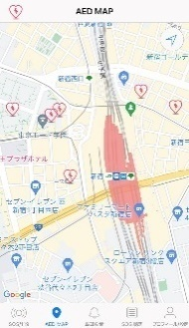
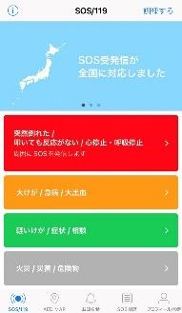
- 追加サービス案
    - Coaido119
119番通報と同時に、事前登録された周辺の救命知識保有者
およびAED設置先にSOS送信を行う緊急通報共有アプリ

提供者：Coaido株式会社
使用するデータセット：AED設置箇所一覧

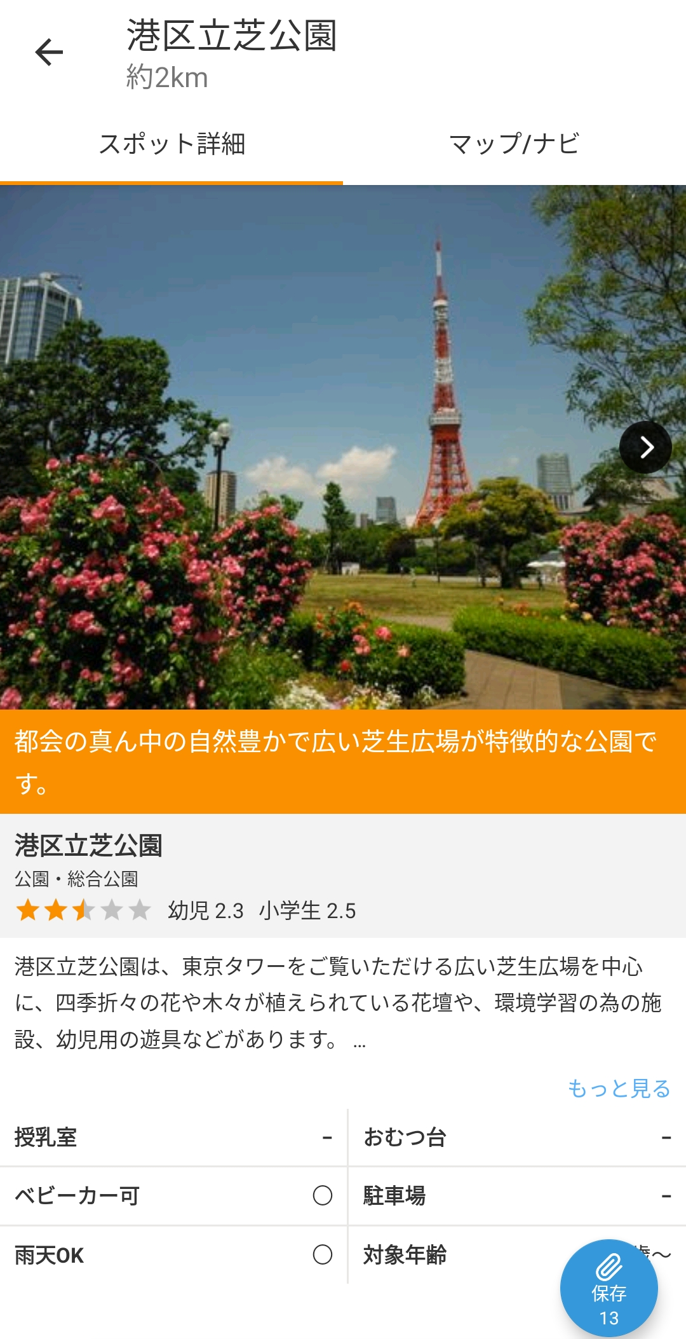
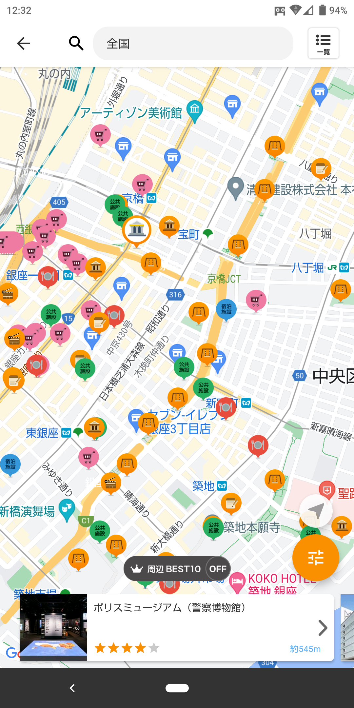
    - いこーよ
9万件を超えるおでかけ施設が掲載されている、日本最大級の
ファミリー向けのおでかけ情報アプリ

提供者：アクトインディ株式会社
使用するデータセット：観光施設一覧、イベント一覧など

    - 中国地域防災オープンデータMAP
4つの防災オープンデータマップ（居住地の安全確認、いざという
時の行動シミュレーション、避難所情報の充実、日常生活の質の
確保）を閲覧することができるアプリ

提供者：一般社団法人データクレイドル
使用するデータセット：地域・年齢別人口一覧、指定緊急避難場所一覧

    - オープンデータカタログ
自治体が公開している推奨データセットを取りまとめたカタログサイト
です。データの検索の方法やダウンロードフォーマット、サンプルアプリ
などを確認することができます。

提供者：ESRIジャパン株式会社
使用するデータセット：AED設置場所一覧、文化財一覧など

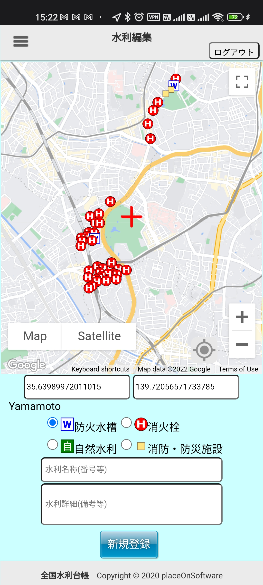
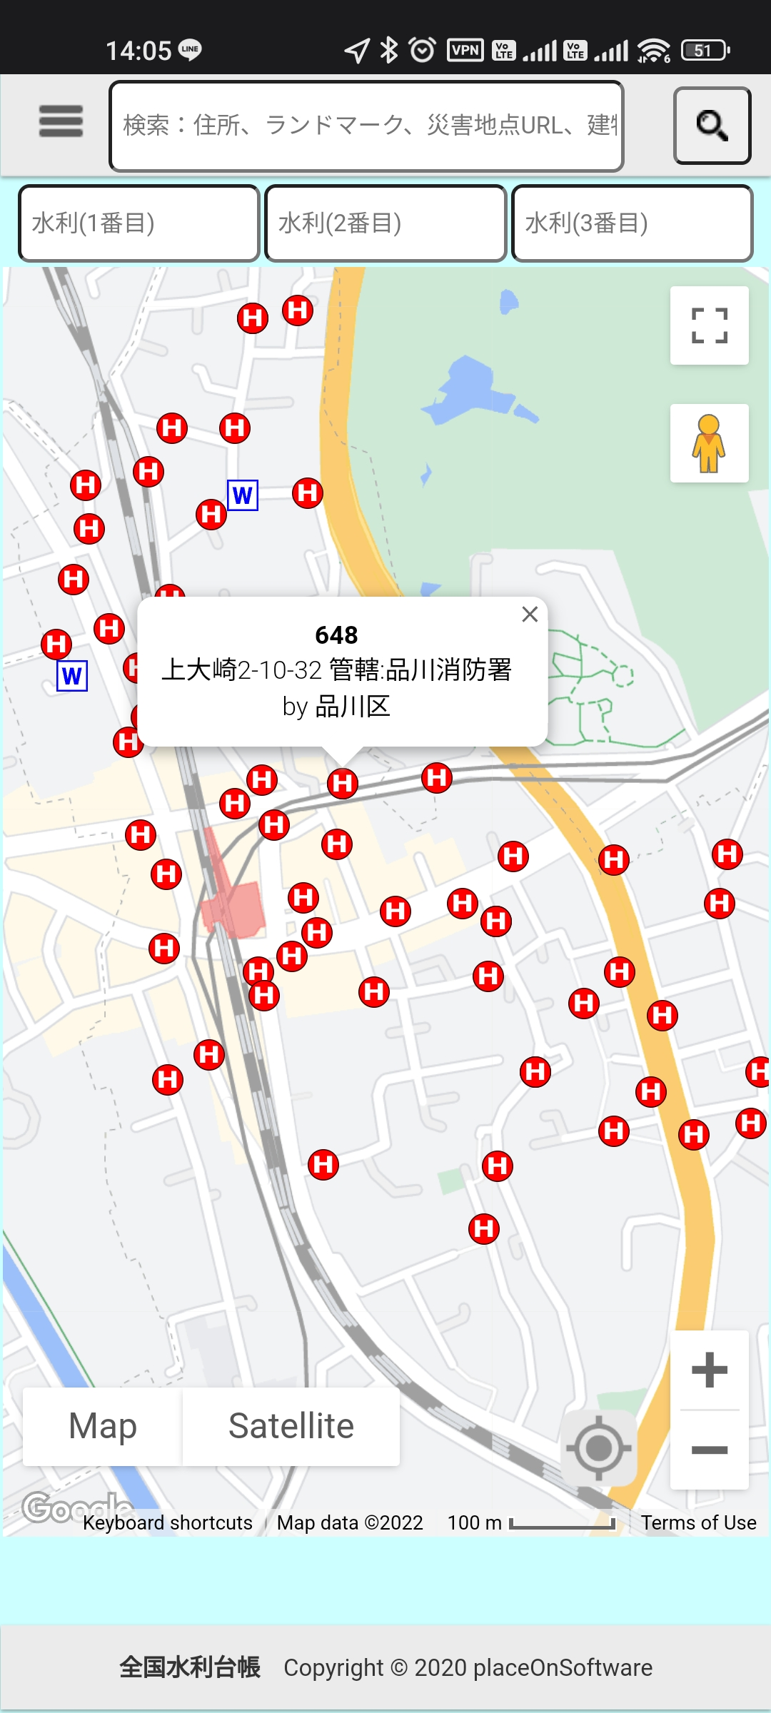
    - 全国水利台帳LITE
火災現場の位置情報を入力することにより、現場に近い防災用の
水利の位置・種類（防火水槽、消火栓、自然水利、防災設備・施設）を表示できるアプリ

提供者：placeOnSoftWare
使用するデータセット：消防水利施設一覧

まず上記5サービスについて、サービス提供事業者に推奨データセットの利活用有無、掲載可否の確認を行い、掲載可の場合には資料に追加する。なお、コンタクトの結果、2事業者とコンタクトがとれ、推奨データセットの利活用有り、及び掲載可となったため、推奨データセットの活用が見込まれるアプリ例に内容を追加した。

- 資料から外すサービス
    - Yahoo！ヘルスケア
サービス終了 https://medical.yahoo.co.jp/

    - ぐるなびPRO 飲食店物件探し
リンク先エラー https://pro.gnavi.co.jp/bukken/

    - SUUMOみんなの街 サイト
リンク先エラー https://suumo.jp/area

上記3サービスについて、「Yahoo！ヘルスケア」はURLのリンク先がサービス終了の案内となっていた。また、「ぐるなびPRO 飲食店舗物件探し」及び「SUUMOみんなの街 サイト」は、サービス終了の案内は確認できなかったが、URLのリンク先がエラーとなり、サービス終了していると考えられるため、この見直しのタイミングで資料から外すこととした。

コンバーターの開発

コンバーターの目的
本事業においては、先述の通り、検討会の議論を通してこれまで公開されていた推奨データセットのデータ項目定義書の改訂を行った。今回の改訂により、GIFに沿った形で項目の充実が図られたが、これに伴い既存のデータ項目定義書、及びフォーマットとの差異が生じ、既存のデータ項目定義書やフォーマットでデータを作成していた地方公共団体にとっては、あらためて改訂版のデータ項目定義書に沿った内容でデータを変換しなければいけなくなることから、地方公共団体の職員に対して大きな負担を強いてしまうことになる。そのため、地方公共団体職員の負担を軽減し、既存のデータモデルで作成した各推奨データセットを容易に改訂版のデータモデルに変換できるようにするためのコンバーターツールの設計、開発を行った。コンバーターは、専門の知識を必要とせず、地方公共団体職員でも簡単に扱うことができるように、日頃から業務で使用しているMicrosoft社製Office Excelをベースに構築した。

コンバーターの仕様
コンバーターは、仕様書に記載された下記内容をもとに開発仕様の検討を行った、
- 表計算ソフトの関数やマクロ機能等による開発を想定し、地方公共団体職員のオフィス環境で一般的に利用しやすいソフト等を使用し、簡易に操作できるものとすること。
- 入力（旧）データセット領域、変換出力、出力（新）データセット領域の3つを明確に分離した分かりやすい構造とし、地方公共団体により独自の項目があった場合でも職員が自ら簡易な操作（カラムや関数の追加等）により変換機能を編集・追加できること。
- 旧データから移行できない新規項目等については空欄とすること。
- 簡易的な操作手順書等を作成し、同梱すること。
- 開発対象の推奨データセットは、現在の全22種類のうち19種類（「地域・年齢別人口」、「ボーリング柱状図」、「標準的なバス情報」を除く）とする。

上記内容をベースに開発仕様の検討を行い、地方公共団体職員が便利に使えるようにするため、以下の仕様に基づいてコンバーターの開発を行うこととした。
- コンバーターはMicrosoft社製Office Excelの関数及びマクロ機能を使用して実装したスタンドアロンソフトウェアとする。
- コンバーターは独立したExcelファイル（変換前後のデータは別のファイルに格納される）として実装し、旧データセットを読み込み、新データセットを書き出す。
- 規定の状態においては旧データから移行できない新規項目は空欄とする。
- 変換前後の項目の割り当ては推奨データセット毎に編集可能なシートによって定義できるようにすることで、地方公共団体の職員が独自項目から新規項目への割り当てなど、独自の割り当てを定義できるようにする。
- 全22種類の推奨データセットのうち、「地域・年齢別人口」、「ボーリング柱状図」、「標準的なバス情報」を除く19種類のデータセットを変換できるように、変換対象の推奨データセットの種類は項目の比較等により可能な範囲で自動的に検出するようにする。
- 新しい表記ルールに従い、簡易的な検証及び変換を行う。
例）全角文字から半角文字への変換、数値が文字列として入力されている場合の変換など
- 住所については、将来的な分割を考慮し特別な割り当てを行う。ただし、本バージョンでは基本的には住所の分割をせず、特定の項目へのコピーとする。
- 旧項目の2つの項目から新項目1つへの項目への割り当て（文字列連結）をサポートする。
- コンバーター画面上に操作方法やティップを表示するなど、できるだけ操作手順書を読まずに使用できるツールを目指す。
- コンバーターの使用方法を説明する操作手順書を作成する。

【仕様検討時のコンバーター画面イメージ】
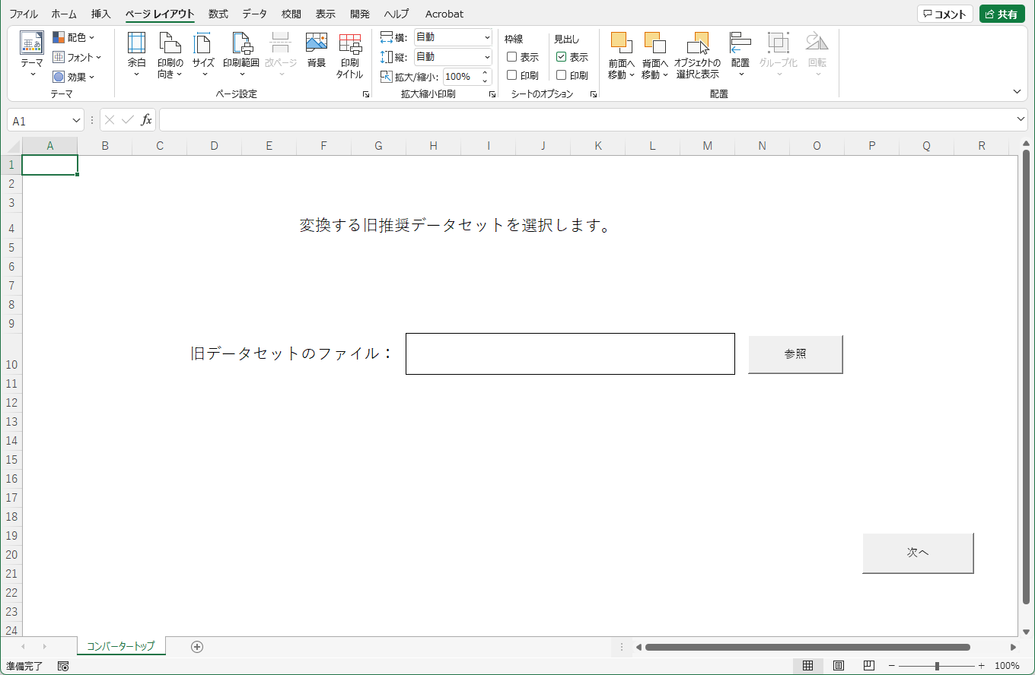
トップ画面

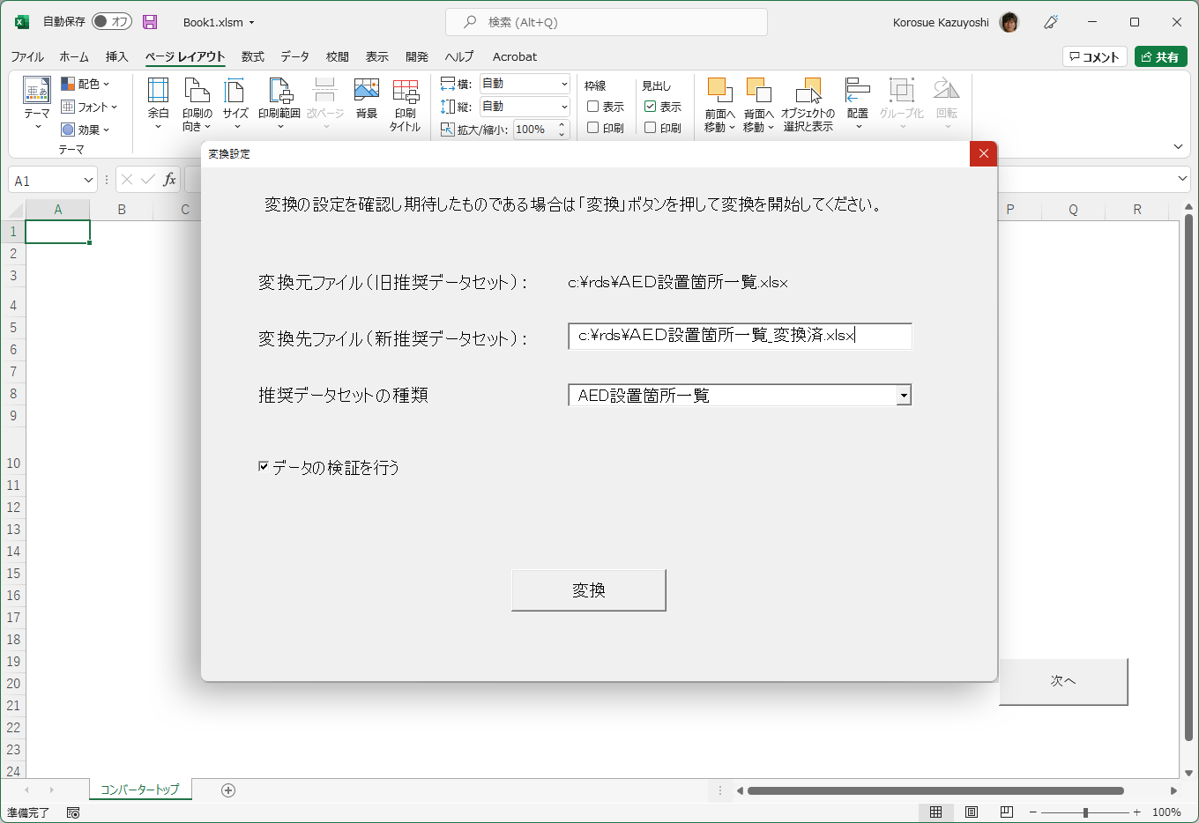
判別可能な場合は
自動的に選択され
ます。
変換確認画面
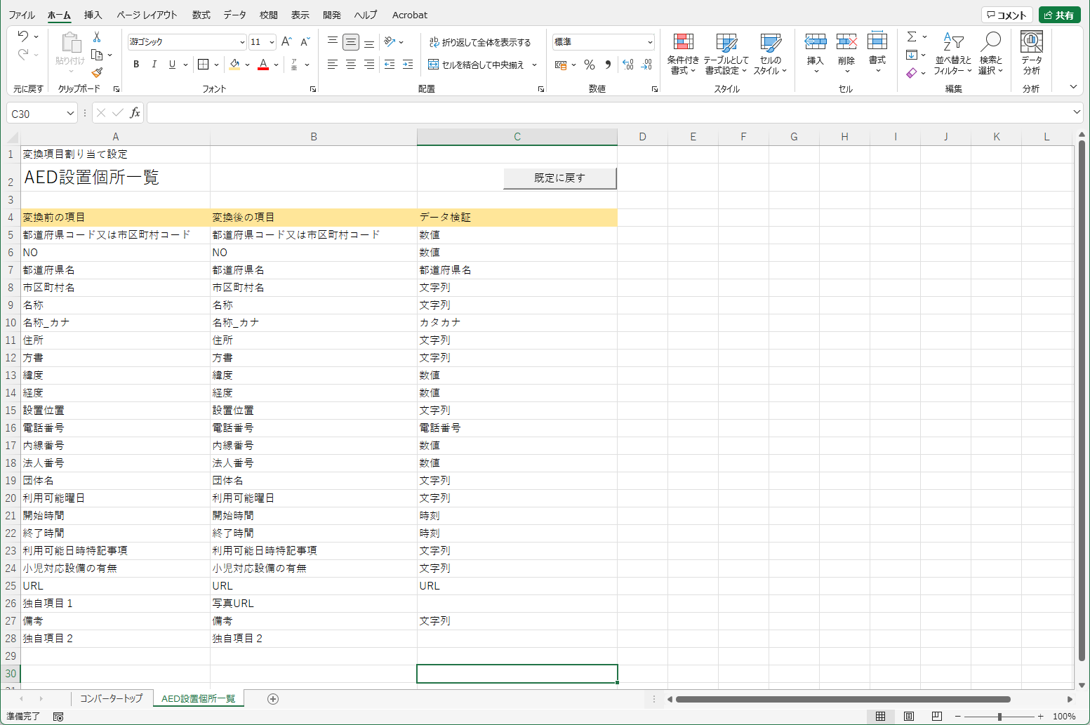
独自項目を新推奨データ
セットの項目に割り当て
ることもできます。
変換設定画面

コンバーター開発途中に生じた課題
8.2.において設計した仕様に基づいてコンバーターを構築する過程において、新たな課題や問題が生じたため、適宜デジタル庁と対応を協議した。協議の結果、以下の内容にて構築を進めることとした。

- 現在推奨データセットのデータモデルを参考に、各地方公共団体から各種データセットが公開されているが、各項目定義書で定義されている項目やデータ形式などから微妙にカスタマイズされたオープンデータも多数存在している。また、地方公共団体で項目を新たに追加するなどのカスタマイズも見受けられ、これら全てのデータセットに対応するコンバーターを構築することは困難であることから、「見ているものがすべて」という考え方に基づいて構築することとした。例えば、既存の推奨データセットの項目定義で「FAX番号」とされているものの、実際のデータでは「ファックス番号」という項目名になっていたり、項目定義では「料金（基本）」とされているものが、実際のデータでは「料金(基本)」という項目名になっていたりするケースが所々見受けられた。これについては、データ利用者の視点、データ品質の観点からはコンバーターで変換した際にコピーされないほうが良いと考えられるが、変換ツールの利用者（地方公共団体のデータ作成者）から見た場合、コピーされていないと「データが消えた」「不親切」という印象を持つ可能性があると考えられる。そのため、今回のコンバーターにおいては、項目定義書で定義された項目について、これらデータの内容は一致しているが項目名が一致しないものについては、標準項目の後ろにコピーすることとした。
- 現在公開されている推奨データセットの項目定義書の項目名と、データセット毎に提供されているフォーマットの項目名が一致しないものがある。例えば、「食品等営業許可・届出一覧」では、営業所施設の連絡先である電話番号を記載させる項目が「営業所電話番号」と定義されているのに対し、食品等営業許可・届出一覧のフォーマットでは「施設電話番号」になっている。また、「公共施設一覧」においては、施設の利用可能曜日や開始時間、終了時間などの特記事項を記載される項目が「利用可能日時特記事項」と定義されているのに対し、公共施設一覧のフォーマットでは「利用可能時間特記事項」として明記されているため、どちらを「正」として取り扱えば良いのかが問題となった。これは、項目定義がデータ化されていないために起こりうる問題で、項目定義がマスターデータとして管理され、フォーマットを自動生成されるようになればこのような問題は起こらないものと考えられる。今後、項目定義をマスターデータとして管理し、そこからデータを活用する技術者向けの定義書、データを作成する地方公共団体の職員向けの定義書、及びそのフォーマットを自動生成する仕組みの検討が求められるところではあるが、本事業におけるコンバーターにおいては、フォーマットに記された項目名称を「正」とすることとした。
- 既存の推奨データセットのうち、「都市計画基礎調査情報」と「調達情報」については仕様書上ではコンバーターの変換対象に含まれていたが、両データセットともに現在公開されている推奨データセットの項目定義書では定義されておらず、それぞれ今回のコンバーターの変換対象外となっている「ボーリング柱状図等」や「標準的なバス情報フォーマット」と同様に、作成にあたり準拠すべきルールやフォーマット等が個別に定義されていることから、デジタル庁と協議した結果、「都市計画基礎調査情報」と「調達情報」についてはコンバーターの変換対象データセットから外すこととした。
- 既存の推奨データセットの項目定義書においては、バリアフリー情報のデータ形式は「文字列」とされ、バリアフリー情報が複数ある場合には半角のセミコロン（;）で区切って記載するように定義されている。しかし、改訂版のデータ項目定義書は、GIFを参照した内容になっているが、GIFでバリアフリー情報を定義する「アクセシビリティ」のデータモデルでは、バリアフリートイレや優先駐車場の項目について、その有無を記載することになっており、データ形式を統制語彙として定義している。実際に、現在公開されているオープンデータの中でも、バリアフリーに関する情報は自由に記述され、区切り文字もセミコロンではなく読点（、）など様々な形式で記載されているため、この内容をそのまま統制語彙として定義した項目にコピーするのはデータ品質上も良くないものと考えられる。そのため、変換前のデータに含まれる「バリアフリー情報」については、変換後の新しいデータモデルの「備考」欄にコピーすることとした。
- 現在データセットをCSVで公開しているケースが多いが、全てのCSVの文字コードに対応するのは難しく、もし対応する場合は簡易ツールの範疇を超えてしまう可能性がある。そのため、本事業で開発するコンバーターにおいては、エンコーディングのサポートについて「UTF8 BOMつき」と「Shift-JIS」に対応することとし、コンバーターに同梱する操作説明に本件明記することとした。

コンバーターの完成
上記仕様をベースにコンバーターの開発を進めたが、開発途中、パブリックコメントで寄せられた意見などを項目定義書に反映等行ったため、その都度コンバーター側も調整するなどして対応した。最終的には、既存のデータセットを新たなデータセットに変換する機能、及び地方公共団体側で独自に追加したものや項目名を変更したデータセットにも対応できるように、変換テーブルを表示させて設定を変更することができる機能を実装し、ある程度柔軟に扱うことができるコンバーターとした。
データセットの変換機能については、変換するファイルを選択することで当該データが推奨データセットのどのデータセットに該当するのかを自動的に判別してシート一覧に表示し、もし該当するデータセットが判別できない場合は、利用者（地方公共団体職員）側で該当するデータセットを選択できるようにした。変換対象となるファイルを選択した後、変換を開始することで、新しいデータモデルに沿ったデータセットにデータをコピーして、変換前のファイルが保存されていたフォルダに、変換前のファイル名称の末尾に「_new」を付与して新しいファイルとして保存されるようにした。また、変換時にエラーが生じた場合には、エラーの内容等をログとして残し、変換前のファイルが保存されていたフォルダに「convert_log」としてCSVファイルで保存されるようにした。
変換テーブルは、「変換テーブルを表示する。」を押下することで表示して変更できるようにした。ただし、変換テーブルの内容が正しくない場合は正常にコンバーターが動作しなくなるため、変換テーブルの変更は慎重に行ってもらう旨、注意喚起のため変換テーブルを表示する前にダイアログを表示し、利用者に対して「はい」か「いいえ」を選択させることとした。「はい」を選択することで、コンバーターで対応する全てのデータセットの変換テーブルが表示されるようになるが、もし変換テーブルの設定を間違った場合でも初期状態に戻すことができるように、「初期状態に戻す」ボタンを設置して利用者の心理的負担を軽減するようにした。
コンバーターは、直感的に操作できることを前提に構築しているが、コンバーターの利用者の中にはExcelなどに不得手な地方公共団体職員もいることが想定されることから、コンバーターの使用方法について「スタート」の横に「使用方法」シートを追加する形で同梱し、「使用方法」シートにコンバーターの使用方法、及び変換テーブルの編集方法など記載した。
以下、コンバーターのスクリーンショットを基に、実際の動きについて説明する。

【コンバーター TOP画面】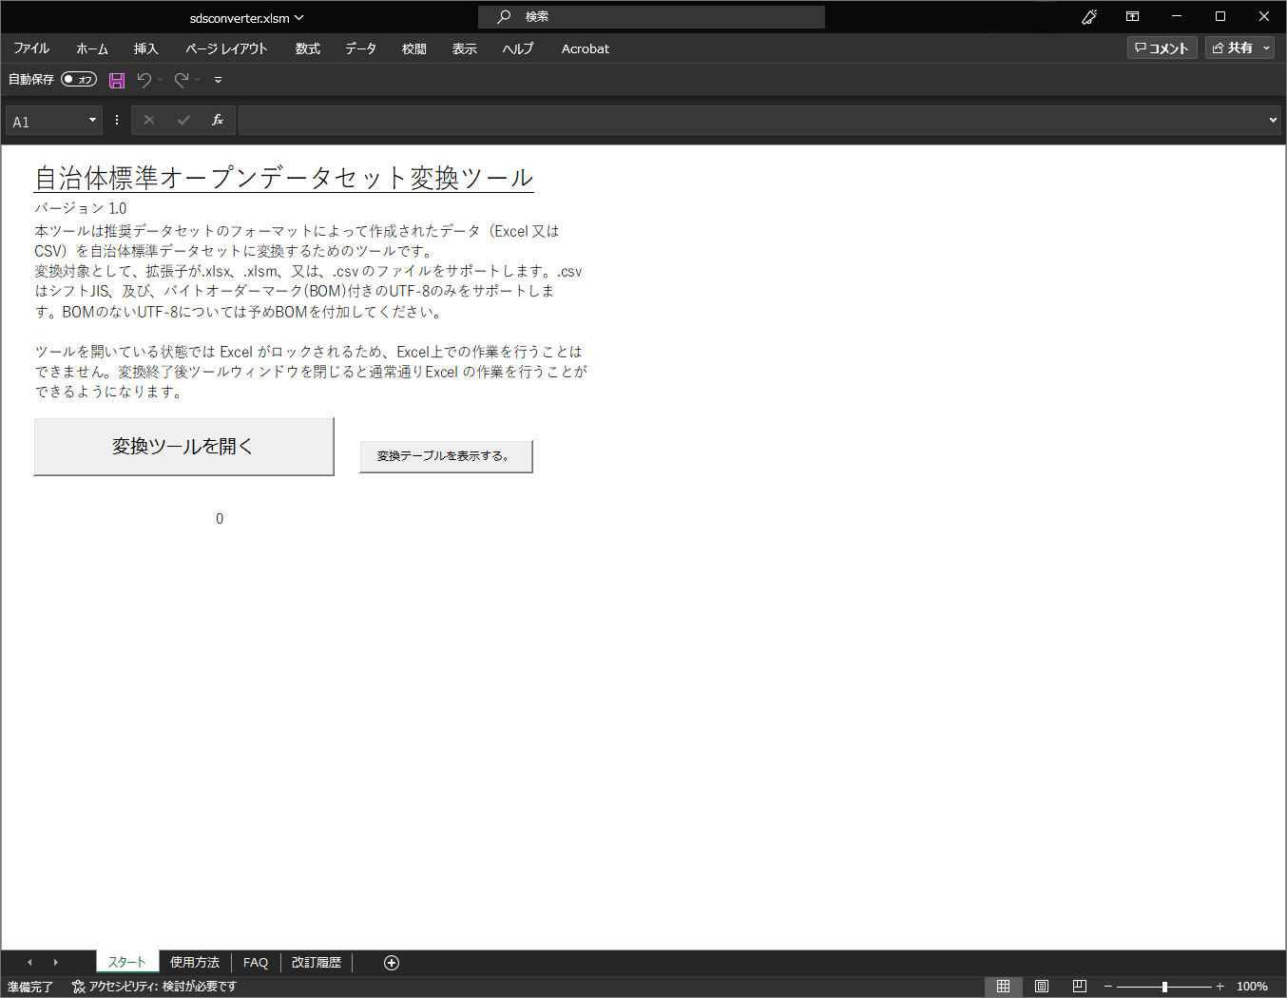
- コンバーターを起動すると、「自治体標準オープンデータセット変換ツール」と表示されたTOP画面が開く。
- 「変換ツールを開く」ボタンを押下することで、ファイル選択画面に遷移する。
- 「変換テーブルを表示する。」ボタンを押下すると、変換対象であるデータセット毎に、従来の推奨データセットの項目と、新たに改訂された自治体標準オープンデータセットの項目の変換表が表示される。

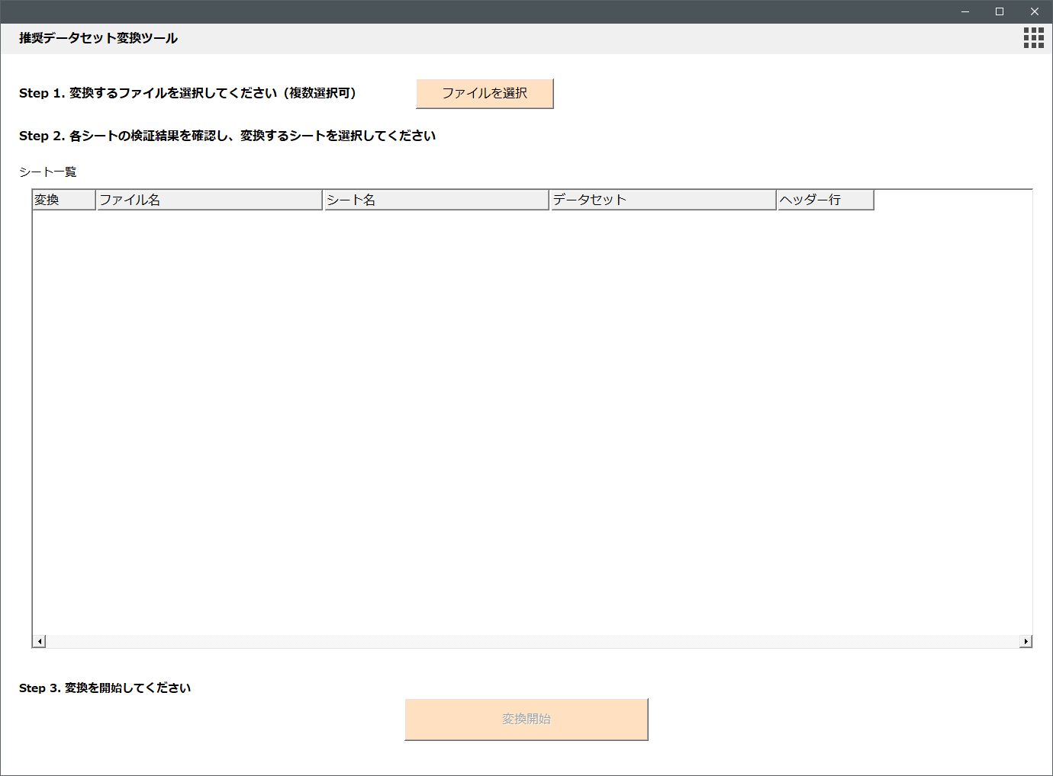
【ファイル選択画面】
- 「ファイルを選択」ボタンを押下するとファイル選択ダイアログが表示されるので、変換対象のデータが保存されているフォルダを選択する。

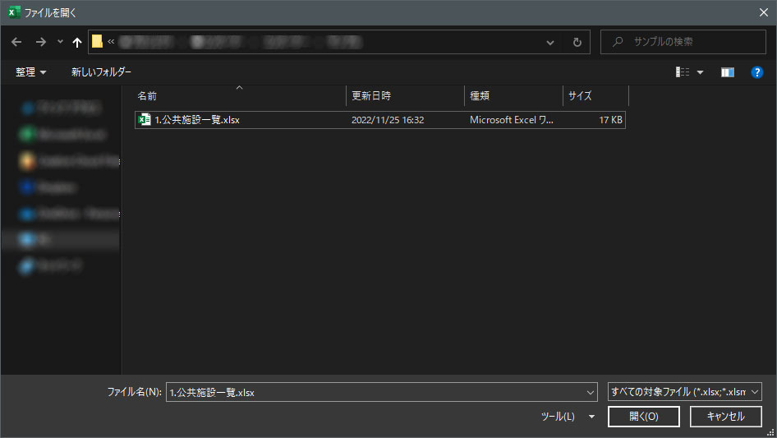
【ファイル選択ダイアログ】
- 変換対象のデータを選択し、「開く」を押下する。

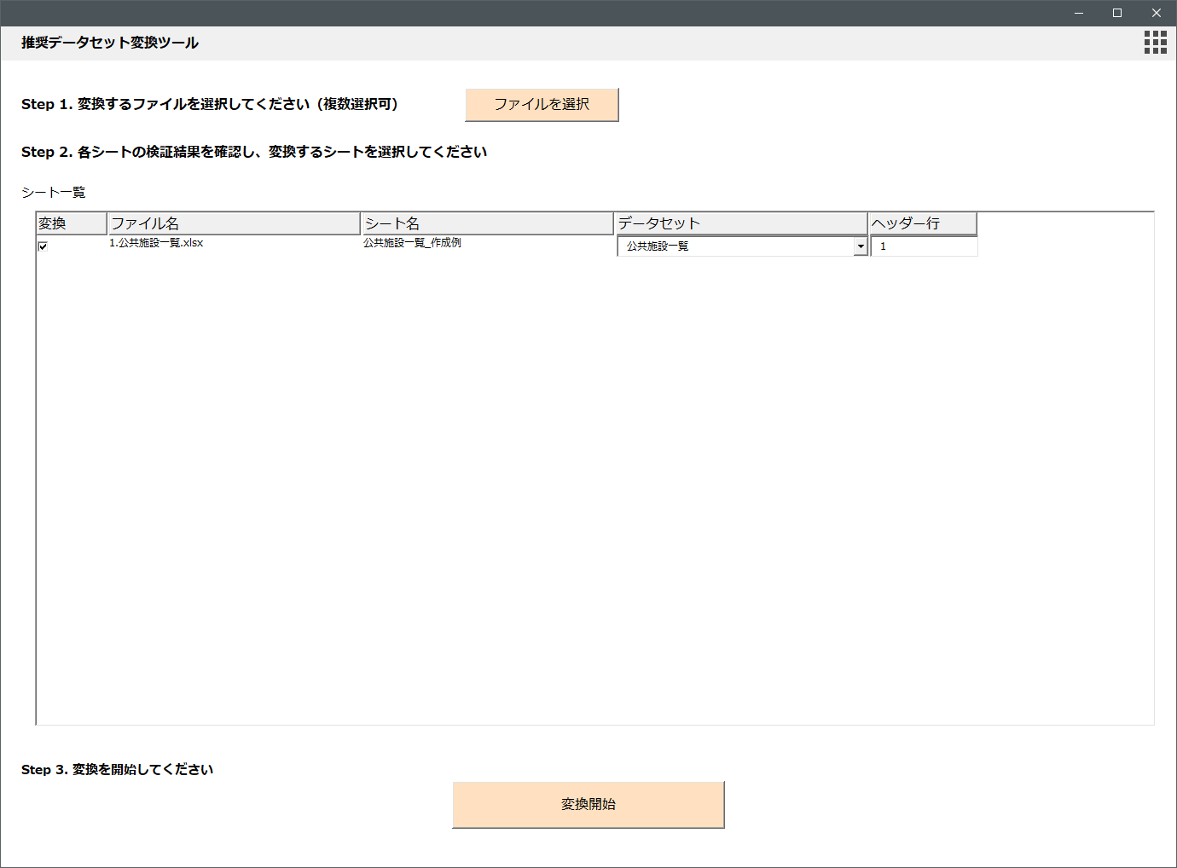
【ファイル選択画面】
- 選択したファイルの内容を検証し、該当するデータセットが自動的に表示される。変換対象のデータが、既存の推奨データセットの項目以外に新たな項目を追加している場合や、項目名をカスタマイズしている場合には、「データセット」が空欄で表示されるので、該当するデータセット名をプルダウンメニューから選択する。
- 「変換」に✓が入っていることを確認して「変換開始」を押下することで、変換作業が実行される。

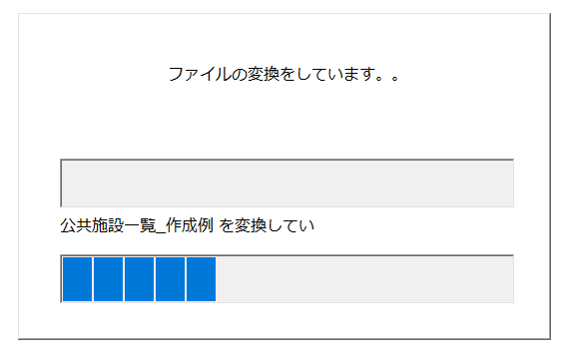
- ファイルの変換中は、進行状況を示すダイアログが表示される。

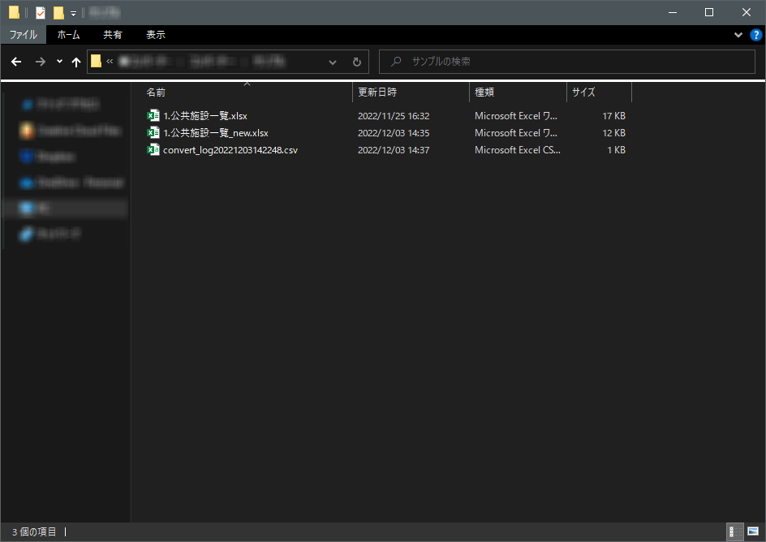
【変換対象のファイルが保存されていたフォルダ】
- 変換されたファイルは、変換対象のファイルが保存されていたフォルダに新しいファイルとして保存され、変換後の新しいファイルには、ファイル名に「_new」が付与される。
- ファイルの変換と同時に、変換時の状況についてのログデータを作成し、同じフォルダ内に保存。エラーの状況やデータ内の不備等について記載される。

先述したように、地方公共団体側で既存の推奨データセットの項目をカスタマイズすることや、項目を独自に追加することがあり、そのままの状態で変換するとカスタマイズした項目が、標準項目の後ろにコピーされてしまうので、コピーされたデータを手動で該当する項目に移動させる必要が生じる。そのため、予め変換テーブルを変更しておくことで、自動的に該当項目にデータをコピーできるようにした。ただし、変換テーブルの内容が正しくないと正常に変換できないため、変換テーブルを表示する前にダイアログを表示して利用者に確認させるようにした。

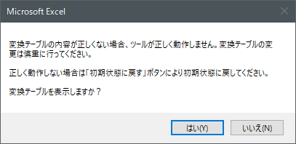
【「変換テーブルを表示する。」を押下後に表示されるダイアログ】
【変換テーブルが表示されたTOP画面】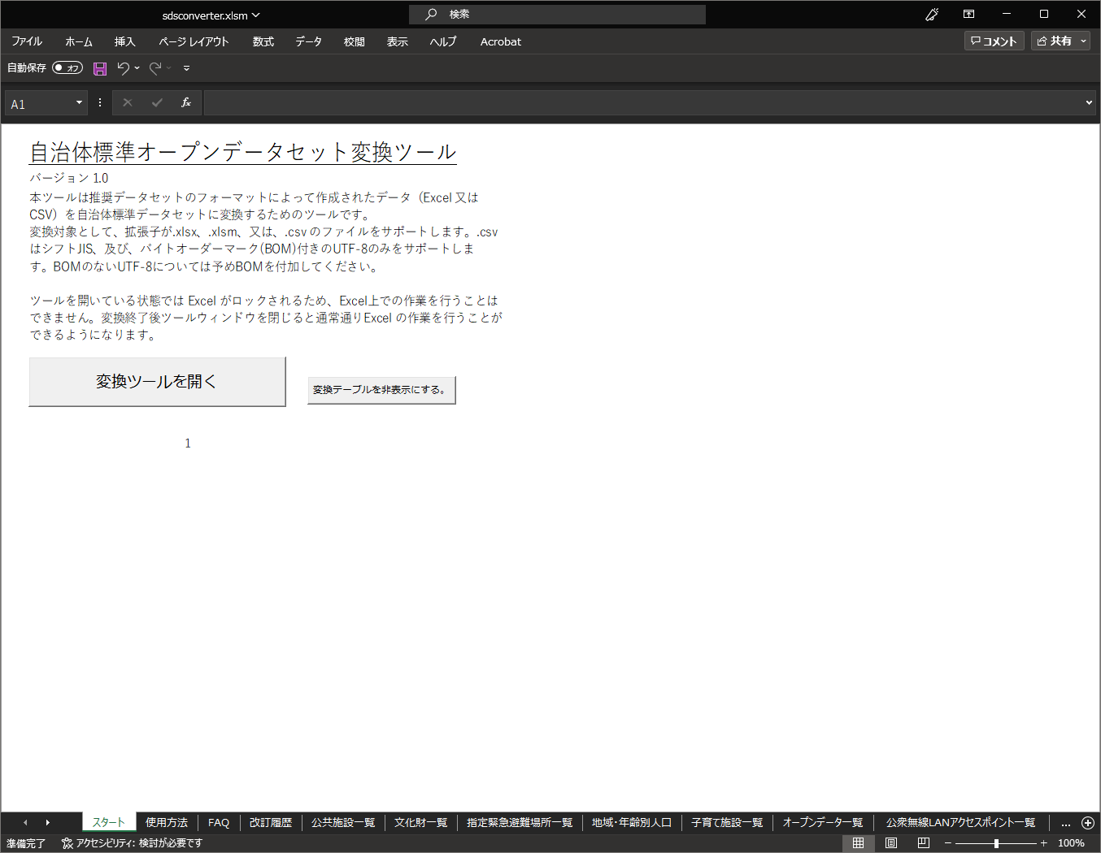
- コンバーターのTOP画面で「変換テーブルを表示する。」を押下し、上記確認のダイアログで「はい」を選択すると、「使用方法」シートの横に変換対象である各データセットのシートが表示されるようになる。
- 「変換テーブルを非表示にする。」を押下すると、各データセットのシートは非表示になる。

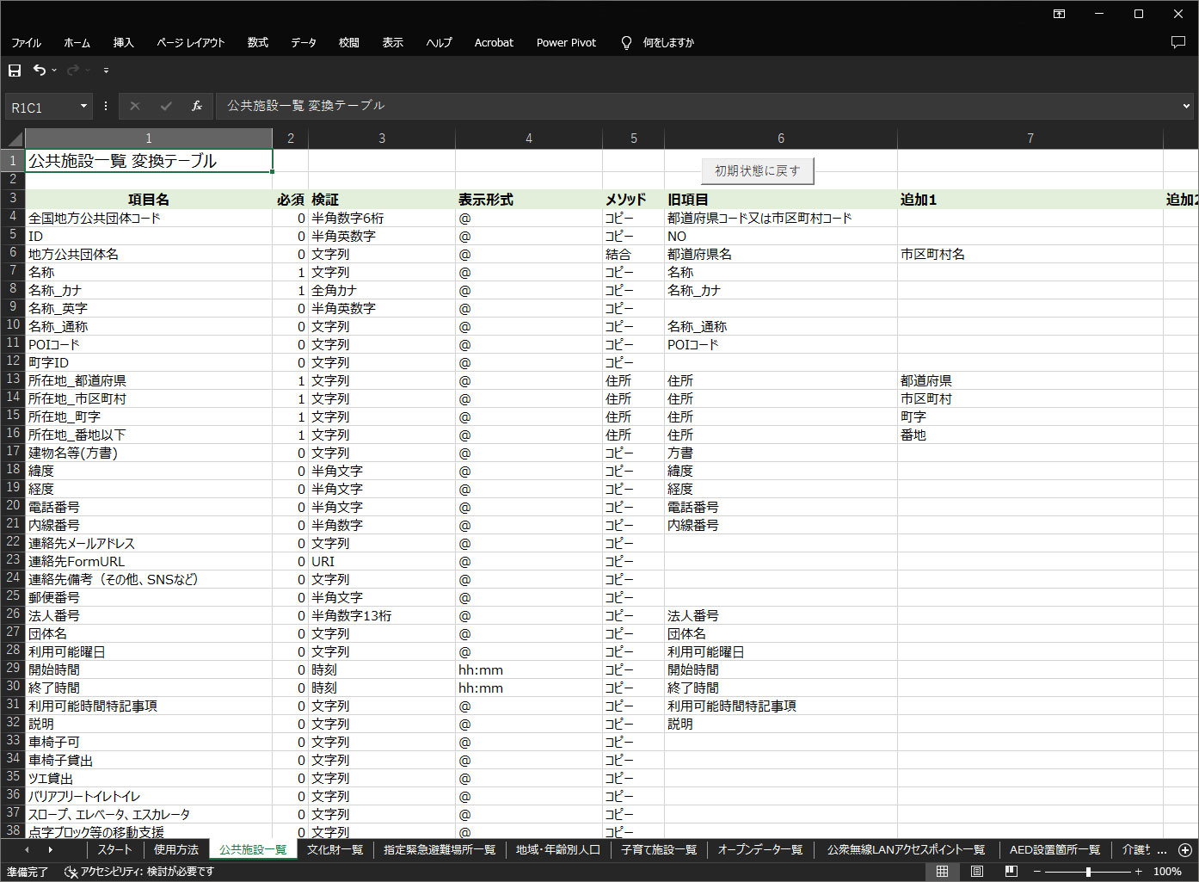
【「公共施設一覧」の変換テーブル】
- 「項目名」は改訂版の新しいデータセットの項目（変換後の項目）、「旧項目」が既存の推奨データセットの標準項目を表しており、同じ行に含まれる「項目名」と「旧項目」の項目同士が対応することを表している。
- そのため、既存の推奨データセットの項目をカスタマイズしている場合は、「旧項目」のデータをカスタマイズしたデータセットの項目名に変更することで、対応する新しいデータセットの項目に当該データをコピーした状態でファイルが出力される。
- 「旧項目」以外も編集自体は可能であるが、テーブルの内容に不整合な箇所がある場合、正常にコンバーターが動作しなくなる可能性があるため、「旧項目」以外の変更は推奨しない。
- もし、設定を誤って変更した場合には、「初期状態に戻す」を押下することで、変更前の初期状態に復元することができる。

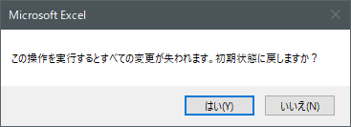
【「初期状態に戻す」を押下した後に表示されるダイアログ】

パブリックコメントの実施

パブリックコメントの実施概要
事務局での推奨データセットの調査・検討、及び検討会において議論された内容を基に2022年8月末に中間報告として、推奨データセットの見直し案を作成し、デジタル庁に納品した。この見直し案について、本事業の仕様書には以下の記載がある。

- 推奨データセットの見直しに際しては、地方公共団体向けに以下の観点でアンケート項目を作成し、30箇所程度の地方公共団体向けにアンケート（またはヒアリング）を配付・実施する。なお、配付・実施先については受注者が適切と思われる対象を選定し、デジタル庁と協議の上決定するものとする。
- 地方公共団体から見てオープンデータの公開作業と行う対象として、利活用のされ方が分かりやすい等、納得感の得られる内容か。
- 推奨データセットの種類や、個々のフォーマットの項目について、無理なく登録できる内容となっているか。
- 推奨データセットの見直しに際しては、企業等のオープンデータ利用者向けに以下の観点でアンケート項目を作成し、オープンデータ利活用状況調査の対象企業を含む新たな推奨データセット活用の可能性が見込まれる企業等30箇所程度向けにアンケート（またはヒアリング）を配付・実施する。なお、配付・実施先については受注者が適切と思われる対象を選定し、デジタル庁と協議の上決定するものとする。
- オープンデータの利用者側から見て、利活用につながる内容か。

この推奨データセット見直し案における地方公共団体向け、企業等の利用者向けのアンケートについては、デジタル庁との協議の結果、個別にアンケートやヒアリング調査を行うよりも、もっと様々な立場の方々からも幅広く意見を集めるべきであるということから、デジタル庁が意見募集のためのプラットフォームとして運用している「デジタル庁アイデアボックス」を活用し、パブリックコメントとして幅広く意見を募集することとした。
デジタル庁アイデアボックスは、これまでのパブリックコメントで見られた、投稿者による一方通行のコメントではなく、投稿されたコメントに対して、別の利用者がコメントすることができるなど、一つの投稿をベースに様々な議論が巻き起こる可能性を秘めた仕組みになっているため、今回の推奨データセットの見直し案についても、一方通行の意見ではなく、投稿された意見からさらに議論が発展していくことが期待された。
アイデアボックスを活用したパブリックコメントについては、2022年10月12日（水）に公表された推奨データセット見直し案である「自治体標準データセット（試験公開版）」とについて同日から意約2週間各方面から広く意見の募集を行った。意見の募集内容には、推奨データセットをより使いやすいデータフォーマットに改善していくため、「①オープンデータ提供者としての視点」「②オープンデータ利用者としての視点」「③データ項目・形式・構造等について」「④その他、公開・活用にあたっての期待や課題」の4つの観点を例示し、今回の改定の概要や趣旨についての解説記事を一読の上、投稿していただくようアイデアボックス上から発信した。

事業者については、「6.2.2.オープンデータ利活用状況調査結果」において、今後の調査に協力可能と回答した事業者に対して、事務局よるパブリックコメントについての案内をメールにて送付し、アイデアボックスへの意見投稿を求めた。地方公共団体に対しては、デジタル庁が地方公共団体職員との直接対話型のプラットフォームである、共創プラットフォーム等を通じても意見募集を行った。

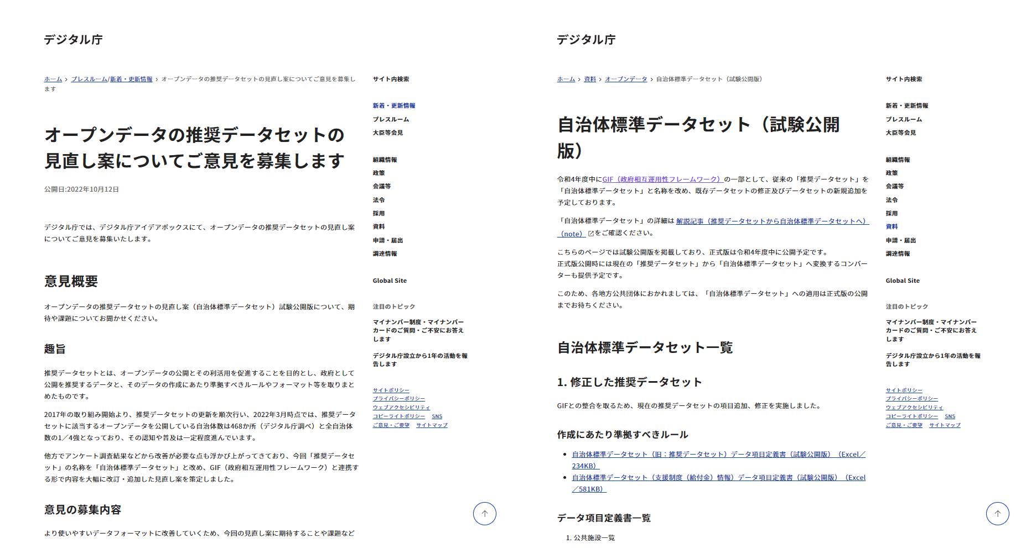
【デジタル庁ウェブサイトによる発信内容】

【アイデアボックスによる意見募集の内容】
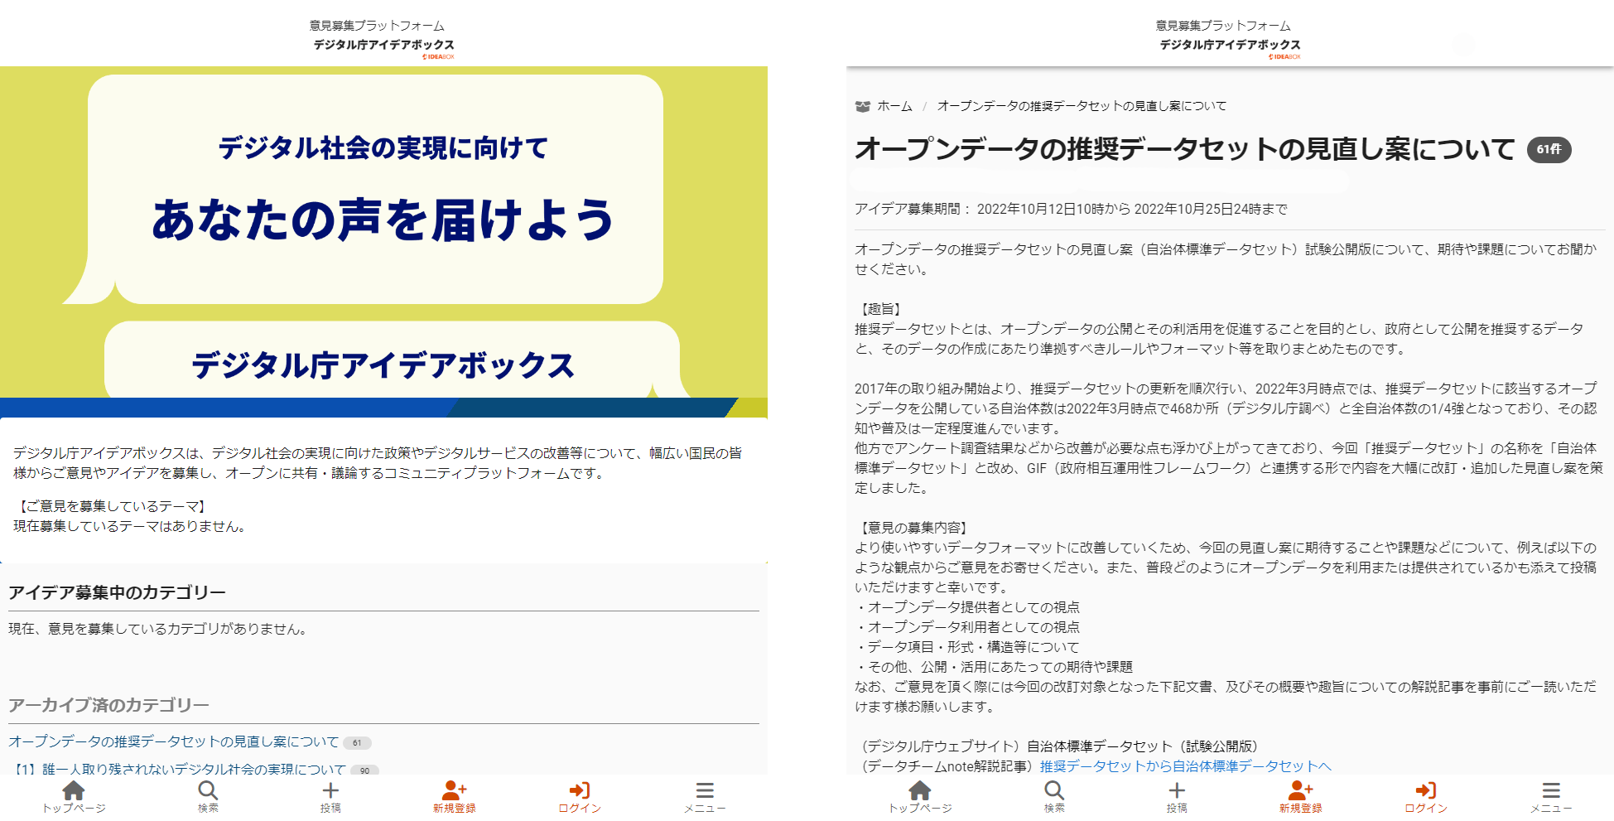
パブリックコメントは、予定通り2022年10月25日にクローズした。寄せられた意見の中には、オープンデータの施策全体についての意見や、直接的にはオープンデータや推奨データセットに関わらない意見も見受けられたが、受付期間中に寄せられた意見はアイデアボックスが61件、共創プラットフォームなど地方公共団体からの意見が22件、合計83件と多くの意見が集まる結果となった。

パブリックコメントで寄せられた意見
パブリックコメントで寄せられた意見は、アイデアボックスへの投稿が61件、共創プラットフォームなどからの寄せられた意見が22件という結果となった。アイデアボックスの61件は投稿された件数であり、投稿された内容に対するコメントは含まれていないので、コメントを含めた総数では100件を超える意見が寄せられたことになる。

◆アイデアボックスより寄せられた意見（基本的に原文のまま掲載している）
№ | アイデア名 | アイデア本文
1 | 整備すべきデータについて | 今回公表された資料を見させていただいたのですが、2 既存データセットの主な変更点 (Major Changes to Existing Data Set)のところに 『2) 「推奨」の内容の整理』という項目があり、こちらに自治体が整備すべきデータセットが推奨するデータセットという形で、旧推奨データセットを基準にして、整備すべきデータが整理されています。  これとは別に『自治体標準データセット(試験公開版)』という形で、29種類のデータが『自治体標準データセット』として整理されております。  旧推奨データセットの中の応用編の『ポーリング柱状図』や『都市計画基礎調査情報』は自治体標準データセットには含まれていないようです。  もしかしたら何か記述を見逃しているかもしれないのですが、どちらを整備すべきデータと考えればよいでしょうか?
2 | 3D時代にむけて緯度経度につけくわえて楕円体高も | 国土交通省の PLATEAU Project をはじめ、東京都デジタルツイン実現プロジェクトなど、さまざまなGIS情報の3D空間での表現がはじまっています。たとえばAEDの位置など「3階事務室」という情報からは3D空間で直感的に表すことが難しいため、やや不足を感じています。トイレなども何階に男性用があるのか直感的な表示をしやすいデータになっていればよりよいなと感じています。  緯度経度につけくわえて、楕円体高を項目に持たせられないかご検討いただければ幸いです。(EPSG:4979)
3 | これまで把握されている課題への対応 | 「推奨データセット」が「自治体標準データセット」になって、データ定義の質が一段階あがり、GIFとの整合性が取られたのは大変いいことだと思います。一方、noteにも書かれている自治体など公開側の課題(データ加工の手間、人員不足など)や、利用側(企業など)の課題(データの正確性や鮮度など)については、今回の改定では対策がなされていないように思いますが、デジタル庁などで検討されていることや、お考えがありましたら、ぜひお聞かせいただけると幸いです。  また、同じくnoteの課題にも書かれている、自治体の「業務標準化システムへの推奨データセット出力機能の実装」についても、実装できそうかどうか、見通しを教えていただけると嬉しいです。
4 | 利用者としての視点 | 利用者として  (1) データ項目定義書をxlsファイルだけで提供することは控えてほしいです。この定義書はエンジニアが主な読者であり、ドキュメントサイト生成ツールで静的HTMLファイルとして定義していただけると便利です。  (2) マスタデータは適宜変更が入るので変更があったことを検知できるようにしてほしいです  (3) 項目にxsd:string型が多めですが、これだとタブなど不要なデータが入る恐れが強いです。データ作成側は文字に無頓着なことが多いので心配です。  (4) AWSのパブリックデータセットにデータを配置してもらえると便利です
5 | API 仕様の表現の標準化 OpenAPI | フォーマットをOpenAPI 3.1 以上にしてほしい。  仕様の表現方法が標準化されていないので、ベストプラクティスから遠くなってしまう。  OpenAPIに従って書いてあれば、仕様の抜け漏れもなくなるし、ベストプラクティスに逆らった仕様にしにくくなる。  また、提供前の設計の段階で利用者にパブリックコメントをもらいやすくなる。
6 | データモデル設計の標準化 | 従うべき既存の標準  インターフェイスを定めて実際のクラスは設計しなくて良い。  自治体標準データセット 防災行政無線設置一覧 は 設備 住所 連絡先 インターフェイスを注入されたクラスであるとする。  区分に 必須 推奨 空白とあるが、全て必須にするべきで、必須にしないならそれは別のインターフェイスに切り出すべき。  日本の公道を管理するときは、最も一般的な道の概念インターフェイスと道路交通法上の道の概念インターフェイスを注入した公道クラスを作る。  インターフェイスにはNullは許さない。  国が設計するべきなのはインターフェイスまでで、実際のクラスは典型例だけを示して、全てを作らなくても良い。  ただし、クラスの設計標準だけは作る。  概念をドメインモデリングで公開しておいて、それのどこをData transfer objectとしてAPI側に出すのかを考えるのが良い。
7 | API 設計の標準化 | 政府の標準もありますが、更新しないので世間にある標準のどれに従うのか順位が重複しない優先度を決めてリストにするべき。
8 | データモデル間の整合性の検査 | 標準データモデルを設計する時にデータモデル間の整合性を形式手法や、静的型付けのある言語で保証してほしい。VDL Kotlin F* など。  国が決めて政府が公認するデータモデルかどうかを認証してほしい。
9 | 全データ集合に対して一意な識別子を振り出すIdentity pool を使う | 全ての政府系APIが扱うオブジェクトはIDを公開するべきで、そのIDは全てのデータ集合に対して一意であるべき。  公開できないIDがあると感じるのであれば、それは設計が間違っている。  デジタル庁の越塚登さんがその必要性を認識して、資料を出していたはずだがやっているのだろうか?
10 | コード表の参照先をデータセットのカラムにリンク | 「全国地方公共団体コード」や「町字ID」など全国共通のIDを参照する先のリンクを、Excelファイルのデータセットのカラム名に付属させてほしい。コードやIDの一覧がどこにあるのかわからなくなる。
11 | データ提供側がデータを作るためのモチベーションをアップするために | 解説記事の「1 見直しの経緯」「2)提供側の問題意識」について、まさにその通りなのであるが、特に  ・推奨データセットには推進の指示が無いため積極的には取り組みづらい  ・ロールモデルへのロードマップやデータフォーマットへの強制指針を打ち出してほしい  ・推奨データセットについての指示を政府の所管部門から原課に出してほしい  はデータの活用事例とともにもっと強く推し進めてほしい。  データの棚卸し一覧を作るだけでも公開に対してネガティブな意見が出る自治体にとっては、国からの後押しが必要。  「自治体標準データセット」を作る手間が大きすぎて、「データを作ることによる効果」もしくは「国による強制的な推進」が無いと作業を進めることができない自治体が多いのではないかと思う。  (本来は、このようなデータが業務フローの中でできることが理想なのはわかっていますが、現状それはできないので)
12 | GIFに向けた早期の取り組みとオープンデータのベースデータ化 | 来年開かれる国際会議を踏まえ、データの標準を早期に変更したらどうか、GIFでは和暦を廃止、住所はアドレスなど  データ項目が公表されていますが、昨年と今年のAi博に行き、展示企業のSEなどに聞きましたが、GIFを知っていた人は数名でした。  この状態で、一気に加速しても、慣れるのには時間がかかります。そのことは仕事で何度も経験しました。  2025年に向けて、多くのシステム化が行われていますが、そのデータ項目はGIFと一致しない物が多くあります。確かに現行の活用度を考えると一気の変換は難しいと思いますが、データに対して関心が高まる国際会議を契機にして変更したらどうか。そのための変換ソフトの準備を年内に勧められれば来年にはスタートできると思います。  オープンデータに関して  現行のオープンデータを検索しやすいローマ字と数値での構成とし、加工した公表でなく、ベースデータの公表をしてほしい。  現在、DXとデジタル化を混同している自治体が多く、オープンデータも過去の形式に当てはめたものばかりです。過去の形式に当てはめた公表では新たな発見は見込めません。  DXを推進するためにも、加工する前のベースデータのまま公表してほしい。それを期間や地域・年代・業種などをキーにして分析し、それらと類似・対比するデータ構成などとの比較により、アイデアが生まれます。  実際に、新型コロナのオープンデータを分析すると  1.イレギュラーの存在  2つの県で検査件数の誤りがある  2.今年に入ってからのデータ傾向を分析すると  反復性が顕著になってきている。  3.過去2年のデータ傾向を分析すると  類似傾向が5つのパターンに分けられる。  など、  これらデータは総理の意見箱に35回投稿しました
13 | オープンデーカタログサイトの構築もお願いします | オープンデータ自体の標準化は賛成です。現状は、それらのオープンデータの公開は各自治体任せです。  2022年3月時点で468自治体で公開との事ですが、オープンデータを検索する場合、各自治体のオープンデータ公開サイトに行く必要があります。  これでは大変です。デジタル庁でオープンデータのカタログデータを作成頂きたい。  弊社は、「自治体オープンデータマップ」を公開しています。オープンデータを地図(場所)から検索、地図表示できる無償の地図サービスです。  弊社独自でカタログ情報を集め。また自治体様に協力をお願いしていますが、なかなか難しい。  自治体標準データセットのオープンデータ一覧がカタログ情報になります。  とりあえず、468自治体のオープンデータ一覧だけでも、一括ダウンロードできればありがたいのですが、ご検討をお願い致します。
14 | 意見 | 観光施設一覧は、すでにGoogleマップなど既存のサービスがあるなかで、自治体が優先的に公開すべき情報に当たらないのではないか。彼らの仕事は基本的に書類の処理である。届出や申請などをする際に、どのような項目を記載し、どのような本人確認書類が必要かといった情報をデータベースに纏めることが最優先だと思う。その上で、データベースから書式や記入例、記入方法を人間にわかる形で示したpdfファイルやhtmlファイルを自動生成してウェブサイト上に公開する仕組みを構築すれば、今後、電子申請を推し進める段階になってもシームレスに繋げることができる。
15 | 情報の必須項目が多すぎる | 施設料金は有料か無料で区分できるものではない。  人の状態によって無料の場合もありえる。なので必須にするべきではない。  識別子を割り振って公開してもらうことを優先でそれの細かい情報を必須にすることは出来るだけ避けるべき。  有料無料は正しく更新されにくい情報である。  Google mapの施設情報を見て更新されにくい情報がどれかを検討するべき。必須にしてもよいのは、そこに99%以上登録されている情報である。  サービス曜日 開始時刻 終了時刻 なども更新されにくいので必須にするべきでない。  また利用開始時刻がなんらかのイベント(日の出など)をトリガーにしている場合もあるので時刻型に限定した上で必須にするのは間違い。  Google mapでさえ更新していない人が多いのに、公共団体が正しく頻繁に更新できるわけがない。  全てに対して必須にしてよいのはIDと名称と情報の作成時刻と情報が有効になる時刻だけ  施設に関しては 住所 閉業しているかどうか? のみを加えて必須にするべき。  名称のローマ字表記やカナ表記は自動生成させるべきなんだろうが、できない組織もあるので先にIDだけ振ってほしい場合には空文字で出してくる事も考えられる。必須にしても利便性がかならずしも高くならないので必須にするべきでない。  登録して識別子を割り振る努力は完全に肯定されて公開されるべきで、それを妨げる強制力を使ってはならない。
16 | サービス担当区域を別のインターフェイスに切り出すべき | サービス担当区域を別のインターフェイスに切り出すべき  施設のサービス担当区域は住所区分と一致しない場合があるし、複数の場合もある。  施設インターフェイスはサービス担当区域がない場合もある。  従って施設インターフェイスにこれを乗せるのは間違っていて、  サービス担当区域がある施設インターフェイスを新設してそれと施設インターフェイスを合成するのを許可するべき。  新設した場合には担当区域リストにするべきで、担当区域の末端ノードが県なのか市町村なのかによって列を分けるべきではない。住所インターフェイスを市町村や番地が実装する設計にして、 List<Address> 型を許す列とするべき
17 | 項目の命名規則 コードとIDの区別 | コードは識別子ではない。  既存の学校コードは識別子であるので学校IDとするべき。  コードは値オブジェクトの状態を表現する値とするべき。  文部省が学校コードと言っていても正しい名前で扱うべき。  schema.orgなどを参考に命名規則の対応をとっているか?  他の組織のデータ構造を参考にして参考にした出典を明記するべき
18 | 列挙型の値の概念は並列であるべき。違う階層の概念を入れるな | 列挙型の値の概念は並列であるべき。違う階層の概念を入れるな。  違う種類の要素を組み入れるべきではない。  例  データ項目特記事項 本分校  本校 分校は同じ階層の概念だが、廃校は別 廃校と同一階層の概念は開校中とか開校準備中である。  別に分けるべき。もし同じにしたかったら 組み合わせるべきだが、要素を増やすと指数関数的に組み合わせが増加するのでよくない。
19 | 情報が二重化する項目をなくすために型を分けて設計し直すべき | 情報の二重化は禁止されるべき。  これに反している設計がある。  GIF 施設 料金種別 料金 料金備考の情報が重複している。  料金の設定が0円でなければ料金種別は有料。  料金の設定が0円なら料金種別は無料。  施設利用時の料金設定型を作り、施設利用時の料金設定項目に適用するべき。  小さな型の中で矛盾を解消するのは簡単であるが、大きな型だと難しい。  よって、論理的整合性の求められる範囲は型にして切り出すべき。  もっと細かく型に割るべき項目は存在するので全て対応してほしい。  GIF 子育支援  最小月齢と最小年齢の情報が二重化している。  最大年齢は月齢ではない。 最小最大の区間を定義する場合、単位を統一するべき。  単位は細かい方に統一しないと情報がなくなるので、この場合は両方月齢が正しい。  名前に情報が二重化している  子供預かり開所時間 子育て支援機関のうち子供を預かれる機関にこれがある。  開所時間と子供預かり開所時間と受付開始時刻を区別しないのであれば、営業時間指定済みインターフェイスと子供預かりインターフェイスと施設インターフェイスを実装した子供を預かる施設クラスを作って、それの営業開始時刻 項目とするべき。 説明に対応時間とのみかいてあるので、名前にも間違った推定をひきをこす意味を追加してあり、間違っていると判断した。  子供預かり(料金)  料金クラスを別に作って 一時間あたりなのか 一日なのか半日なのかどのタイプの料金なのかを示せるようにするべき。  これは他のサービスでも共通なので型を分ける。
20 | 項目の型が厳密でない項目がある | 電話番号型は文字列とだけ指定があって、国番号から保管するのか、それとも国内の市外局番からなのかで揺れる。  国際的な標準がある項目は型を厳密にするべき  E.164電話番号形式を採用するべき。  国の定めている電話番号の規則は表記ゆれに弱い  デジタル社会推進実践ガイドブック DS-445 コアデータパーツ 電話番号に従うことは間違っている。  コアデータパーツ 日時 も国際標準に合わせていると書いてあっても、ISO 8601に反している部分があるので従ってはならない。  他の例 郵便番号 日付 dateTime 時刻など  Boolean なら boolean型にしてほしい。  リストにするべき場合にリスト型を採用するべきか書いていない  SNSなど連絡手段が複数あるが項目が一つの場合はリスト型にするべき。何で区切るかは実装による  実装を考える前に抽象化して考えておくべき。実装にするにしてもセミコロンを区切り文字にするというあまり一般的でない方法ではなく, JSON配列 コンマ区切りなど一般的な実装から先に考慮するべき。  充電設備>車種も同じ  コアデータパーツ 日時 は国が出しているAPIの設計標準の型の推奨を満たしていない。  3. 日付と時刻の組合せでISO 8601ではない組み合わせ表記を使用するべきと書いてある。  データ項目特記事項の共通ルールで国際標準に従わない日本政府のルールを国際標準に合わせるか、従ってはならないと書くべき。  GIF 駐車場 車種は列挙型にして項目の表記ゆれを防ぐべきなのにそうなってない。  OpenAPIで書いてあれば、適切な簡単に書ける型が存在したのでこの問題に自力で気づけたはず。自分で気づくために担当者は仕様をOpenAPIで書いてみてほしい。簡単にかけない場合は仕様がおかしい可能性がたかい。
21 | 誤植 地物 地点 | 項目2から説明列が一個ずれている。  多分他にも同じ間違いがあるので調べて直してほしい。
22 | 令和原人になる方法 | まず一番重要なのは  昭和: データ仕様(データフォーマット)を定める  平成: API仕様を定める  令和: 分散システム基盤を提供する  です。これ非常に重要です。今回出てきたのは・・・昭和ですよね?(^ ^;;;;;  一枚のCSVやエクセルデータとしてマスターデータを作って配布する。これは昭和SIerの化石思考でしかありません。  平成時代にはデータをどう表現するかではなく、APIがどういう仕様なのか、つまり「システム間でどう連携するのか」という視点がミニマム要求になっています。  そして、令和の時代は、Web3などに代表される基盤システムをサクっと作ってみんなでワイワイやって成長させるのがミニマム要求だと、しっかりと認識しましょう。  次に重要なのは、アドレスベースレジストリでも書きましたが、いい加減CSV止めなさいと。  郵便番号や緯度経度の形式が文字列ってェ・・・(T T  しかも、住所関連はコード記載ではなく(ID表記ではなく、「東京都」などの)文字列で書くとかェ・・・  機械処理と人間の可読性を無理に両立させようとして、分配と成長みたいな矛盾しかない状態になって誰も得しない状態になってしまっています。  そんなに人間が読むケースを想定したいなら、XML+XSLTでやったほうがマシです。  FAX並みにCSVに強いこだわりを持ち続けて、優秀なエンジニャーがまたいで通るようなものを量産するのは避けるべきです。  そして最後に、100代目総理大臣の唯一の長所である、「成長」の重視です。あ、分配は滅びにしかつながらないですよっ!  上2つでも述べていますが、令和の時代は魔法のようなテクノロジーにより、一人一人が大きな力を持ち、グローバルに競争する社会です。  最初から「こう」と決め打ちした仕様ではなく、日本社会でイノベーションが起こり、優秀なものが流行り、老いたものは淘汰される、そうやって成長する「仕組み」が必要です。それこそがWeb3が支持される重要な要素です。  政府がああしろこうしろ統一で、というのは昭和式です。  以上を踏まえて再検討してみると、良い結果が出るでしょう。v(^ ^)v
23 | 不安しかない | 病院間で処方箋共有ができるとのことですが、こどものかかりつけ医が他の病院に通うと診察拒否するので紐付け1本化するのは本当にやめて欲しい。  こどもの症状によっては耳鼻科の方が鼻水吸引もしっかりしてもらえて治りも早いのに、薬の服用も重複していないのに他の病院へ通ったことがバレたらと思うと恐怖でしかない。  マイナカードのチップがむき出しなのもどうかと思う。免許証は内蔵タイプなので財布の出し入れなどで傷はつかないけれど、マイナカードは破損の懸念もある。  チップ読み取られたりしないのだろうか?クレジットカードですら読み取られ、不正利用されることも多いのに。  口座から不正に金を引き出されたらどう保障されるのか?全額保障してくれるのか?  スマホアプリ化も最近の通信障害に対して大丈夫なのかとか、スマホ容量少ないのに買い替えなきゃいけないのかとか、スマホ紛失したらどうするのかとか様々な不安がある。  特に情報漏洩に関してはどんな対策がされているのかハッキリして欲しい。  元々任意、持ち歩かず自宅保管、個人番号流出しないように気をつけてとのことだったのに、結局強制、持ち歩き必須になるなんて  コンビニでクレジットカードを撮影して不正利用したニュースも昔あったから同じことは必ずおこると思う。  郵便局での荷物受け取りに身分証明書を出さなきゃなのに、マイナカード出さなきゃならないのも不安。今は免許証か保険証で済むのに。
24 | オープンデータの推奨データセットの見直し案に対する意見 | ■前置き  【意見の募集内容】に『より使いやすいデータフォーマットに改善していくため』の記述がある。貴組織は、改善という単語の下に「オープンデータの推奨データセット」を変える行為が目的化しているのではないか。何のために改善するのか目的意識が低いのではないか。貴組織は、常に「オープンデータの推奨データセットの見直し」に関わっているため、目的を理解しているのかもしれない。一方、意見を述べる人は、この活動を常に監視していない。今回初めて目にする人もいる。真面目に意見を求めて、「自治体標準データセット」に取り込む気があるならば、より良い意見を引き出すために情報の出し方に配慮すべきである。  「正式版は2022年度末公開予定」の記述に対して、意見を20220年度末に取り込む時間は無いと推察する。意見を求める行為が目的ならば、否定はしない。一方、組織貴、および意見を述べる人の時間を無駄である。形を繕う活動は、やめるべきである。  目的が分からない状態で、意見を述べる。このため多くの推察が入る。  ■本題  〇1点目  「自治体標準データセット」は、次のどちらであるか分からない。  1.システム内部に持つデータセット  2.システム内部から吸い出し自治体間でデータを相互利用する際のデータセット  1.の場合、次の2つの住所情報を2重持ちすることになる。  ・ベース・レジストリ内に持つ住所情報  ・自治体標準データセット内に持つ住所情報  情報の一元化を目指すならば、同じ情報を複数システムに持つべきではない。過去の技術負債と同じモノを新規に作り上げようとしているのではないかと危惧する。この理解が正しい前提で、デジタル庁は、各活動に横串しを通すアーキテクト不在を公に晒していることを理解していますか。  〇2点目  旧データセットの課題が不明確である。このため新データセットの良し/悪しが判断できない。この前提で、「形式」にある「文字列」・「時刻(hh:mm)」などの定義が緩すぎるのではないか。現在困っておらず、利用者に対して意図的に自由度を与えている可能性は、否定できない。一方で、自由度が高いため利用者が好き勝手にデータ登録できるのではないか。  例  ・文字列: shift-jis or utf8  ・時刻(hh:mm: 12時間表示 or 24時間表示
25 | データ項目への外部識別子の追加 | オープンデータを利用する上では他のデータとのマッシュアップが重要になり、そこで大切なのが識別子になると思います。  例えば、「公共施設一覧」のうち「図書館」には、ISO 15511で国際規格化されている図書館及び関連組織のための国際標準識別子(ISIL)があり、国立国会図書館が国内登録機関となっています。  データセットの利活用につなげるため、標準的な外部識別子を記入するためのデータ項目を設定することは考えられないでしょうか?
26 | デジタル庁の取り組みについて | まず、日本にデジタルは普及させるためには  マイナンバーの登録:議員、公務員、国の業務にかかわる人は、全員登録  ■皆さんの給料をマイナンバー登録(銀行に紐付け)の銀行に給料を振り込む --------- まずは、国の方針なので国にかかわる人から行う  ■議員さんの選挙費用及び活動費用は すべて マイナンバー(複数の銀行口座を紐づける必要がある)経由で管理する  ---------- お金に関する監査がデジタル化させる  ■マイナンバー登録者は、役場での順番を優先させる。 次は、病院、イベント(映画等) ■デジタル化することによる人の再配置と待遇  NHKでデジタルへの内容を放送ー--今やデジタルの時代 マイナンバーを活用して 大事な内容を伝えることにNHKが本当に必要か疑問である。NHKの徴収金額で 日本がもっと良くなるデジタル化ができると思う  ■デジタルに疎い人は、引退もしくは減給(特に総理大臣、大臣、官僚、公務員)  ■デジタルの普及のために お年寄り、情報が取りにくい人等の人たちのへの促進できるプロジェクトを立ち上がる(地方役場)----- デジタル普及率によって、国の財源を決める  ■デジタル活用を世界一の日本にするために プロジェクトを立ち上げて給料を支給  意見等の募集も必要と思いますが、募集だけでは進まない
27 | 公共施設と設備の別管理と、データの変更履歴管理 | ・公共施設の設備については、時代によってニーズが変化したりすることがあるので、公共施設IDと設備IDを紐づけるようにすることで別テーブルにするのが良いではないでしょうか。また設備IDは全国共通にしていただけるとありがたいです。  ・各項目の変更履歴管理も必要かと思います。新設による追加や工事・修繕等の一時閉鎖、完全閉鎖等に対応できるよう、最終状態確認日等の項目を設けておくとありがたいです。どうしても過去の状態のデータが必要な時もあるはずです。
28 | こんな場合はどうするの? | ■群馬県の妙義神社に遊びに行く場合  1)駅から距離があるのでシェアサイクルや電動キックボードを使いたいがデータがない  2)[11.観光施設一覧]にはバリアフリーの記載はあるけど、駅やその他の施設、アクセスルート等、複合的にバリアフリーになっているかわからない  3)[09.観光ポイント一覧]にその場所が仏教伝来の場所なのか新エヴァのラストで二人が手をつないで駆け出す場所なのかわからないし種別もない  4)[09.観光ポイント一覧]と[GIF_地物・地点]の項目がおそらく一対一に紐づいていてその場所に複数の観光ポイントがある場合データ上表現できない  ■北朝鮮のミサイルが落ちて避難所に行ったけど飲み水がない場合  1)水道局にある緊急時水道水の情報がデータに含まれてない。各水道局で公開非公開も違うしおそらくフォーマットも各自治体で異なっている  ■元立川市議会議員が品川市議会議員選挙に立候補する際、他の立候補者と活動履歴を比較したい場合  1)議事録は公開されているが各自治体でフォーマットが異なりデータとして利用しにくい  2)どの採決に賛成し反対したかの情報がない  ■お散歩してる時に事故多発現場に通りかかったらそれとなく教えてほしい場合  1)自治体標準データセットでは全国地方公共団体コードで一意に識別しているが検察庁が公開している交通事故統計情報のオープンデータでは都道府県コードを利用していて番号の振り方も異なっている  2)警視庁が公開している犯罪発生情報はコードはなく住所のみで緯度経度もない  ■公共カレンダーを作ってスマホに登録しゴミの日やイベントを忘れないようにしたい場合  1)[12.イベント一覧]に日程はあるし[08.ゴミ集積場所一覧]に曜日の記載もあるけど回収業者がお休みの日の記載はないので今日は休みか確認しないといけない  2)[01.公共施設一覧]にも利用可能曜日の項目はあるが急なお休みの日をデータとして表現できてないので、実際に行ったら閉まってる状況がありえる  3)[08.ゴミ集積場所一覧]の想定されるユースケースとしてのゴミ収集のルートの最適化という記載があったけど、データが地区単位で、収集場所単位になっておらず[GIF_施設]に紐づいているので回収場所の位置がわからないのでこのデータ構造では不足だと思う。あとユースケースにゴミ収集の自動化もいれて。
29 | マイナンバーカード更新手続きのオンライン化 | マイナンバーカードの保険証や運転免許証の紐付けの政策もよいですが、その前にマイナンバーカードの更新とその中の電子証明書の更新を自宅にいながらでもオンラインで更新できるようにしてほしい。いちいち5年目10年目だからとこのためだけに自治体に出向いてられない。自宅にいながらでも更新手続きができるようにシステムを変更してください。その時にパスワードの変更などもできるようにしてもらえるといいです。よろしくお願いします。
30 | LGWANで協業を。 | 対応できた自治体が1/4ということを踏まえ別のアプローチもあるのかなと思います。残り3/4は自力で対応する体力がないのでしょう。  オープンデータを公表するために自治体でどのような作業が必要か整理しましょう。例えば公開するにしても既存のwebサイトのCMSが対応していない、基礎的なデータはあるけれどGIS使えないなど技術的にも費用的にも止まってしまう原因があるはずです。3/4については市区町村での作業は市区町村でなければ書けない基礎的データの提出にとどめ、住所4分割、ID添付、GISを含めた加工、公開サイトの構築、要件定義書(定義書を作る側に立ってテキストに書き直す)、データ作成マニュアル、運用マニュアルの整備などは都道府県やデジタル庁で協業(作業のデジタル化)してもいいのではないかと思います。デジタルデータの利点は分業や協業が容易に出来る点です。LGWANを最大限に利用して協業することで今回の定義書を満たすデータを作り上げるくらいの温度感がいいのではないでしょうか。
31 | 国が収集するデータは一括とりまとめてオープンデータ化 | 市町村より各都道府県に報告して国で取りまとめているデータもいくつかあると思います。  これを市町村、都道府県ごとに個別にオープンデータとして公開するのは、はっきり言ってナンセンスです。  データとして公開する以上は中身の信頼性を保証する必要がありますが、市町村、都道府県、国がそれぞれ公開するとデータ更新のタイミングで中身に差異が生じること思います。  自治体担当者からすると上級官庁に報告しているものをレイアウトを変えて自ら公開することに手間しか感じません。  国で収集しているデータについては国が一括して公開し都道府県以下の公開は任意とすべきです。
32 | マイナンバーカード:歯科治療履歴を追加してほしい | カテゴリーが異なっており、大変恐縮ですが、どうしても意見を投稿させていただきたく、入力いたします。マイナンバーカードの活用方法について、お薬手帳の追加議論がなされているようですが、それにあたり、歯科治療の履歴を追加することも検討していただきたいと考えます。
33 | 全国地方公共団体コード、地方公共団体名を法人番号、データに関する問い合わせ先に変えて欲しい | 東京都は『東京データプラットフォームとして、官民のデータ流通を促して、イノベーションを後押し、社会課題を解決する』として、東京都が積極的にデータ流通推進を進めていく事になりそうです。  この推奨データセットに含むか含まないかという問題もあるとは思うのですが、  例えば民間企業のデータを預かり、政府や自治体が流通推進をすることも利活用範囲に加えて考える場合、  全項目に付与されている全国地方公共団体コード、地方公共団体名の項目があると、  そのまま流通プラットフォームに乗せて使いにくいので、  例えば法人番号(東京都の場合は8000020130001)、データに関する問い合わせ先に変えるのはいかがでしょうか?  メタデータに退避しても良いと思います。
34 | 各データセットにデータの更新日付項目を追加して欲しい | データ利用側としては、データがいつ更新されたのかという情報が非常に大事です。  1年前の情報であれば、1年前の情報として、5年前の情報であれば5年前の情報として、扱わないといけない為、データの更新日付について情報提供して欲しいです。  更新日付については例えば公共施設の場合  ・公共施設なら公共施設の人が調査票に記入した日付  ・公共施設現況調査 調査票を提供した日付  ・情報を受け付けて変換した情報処理日付  ・データを公開した日付  というような日付が考えられますが、どれも違う意味です。  こちらを公共施設なら公共施設の人が入力した日付を基準として、情報公開をして欲しいです。  公開日基準で情報が公開されている事がありますが、申請した日付と情報公開した日付がずれる事で、公開日にはすでに古い情報というケースが散見されます。
35 | 項目名を英語表記を決めていただきたい | 自治体標準データセットの各モデルの、データ項目に対する英語表記を決めていただきたい。  都市OSで使われるfiwareでもそうであるが、何らかのDBシステムにデータを格納するとき、必ず英語の項目名が必要になる。  アプリからの要求とDBアクセスを分離すれば、DBにどのように格納されていても問題ない、というご意見もあるが、それはバラバラに定義された既存のDBシステムが存在するときに、マージしなければいけないケースの高度な対応法の話ではないかと思う。  せっかく、項目を定義してデータを統一しようというのならば、日本語の項目名を決めるのと同じように、英語の項目名も決めていただきたい。決めていただければ、システム実装者はそれに従う。  そうすれば、少なくともこれから実装するシステム間では項目名が統一された状況を実現できるので、項目名を読み替えるという、余計なオーバーヘッドを払わなくてもよくなる。
36 | 夜間休日対応医療機関のフォーマット制定 | 各自治体で 把握している夜間、休日対応医療機関をオープンデータとしてフォーマットを制定してほしいです。  シビックテックで個人的に自分の住んでいる街のデータを使ったスマートスピーカーアプリ作ろうとしましたが、スクレイピングしか方法がなく、統一されてると良いと思います
37 | 推奨データセットに準拠したデータ登録システム | 推奨データセットに対して、自治体のデータ登録の工数を減らせるような登録ツールの開発をしてほしいです。  項目に対するバリデーションや住所など補完があるようなものがあればもっとオープンデータの公開に寄与できるのではないかと思います。
38 | 名称_英字について | 施設等の名称の英字の項目「名称_英字」で、記入例では英訳されているもの、例えば「○○elementary school」と示されています。英語圏の人にはどういう施設か伝わると思いますが、日本人との情報共有では不便ではないかと思います。そのままローマ字を表記する方がよい場合も多いのではないでしょうか? 「ダイイチショウガッコウハドコニアリマスカ?」「ダイイチエレメンタリースクールハドコニアリマスカ?」
39 | オープンデータ提供者の明確化 | 市町村・都道府県・国で取りまとめているデータは共通している部分と、そうでない部分があると思います。データカタログ毎に、市町村が作成すべきもの、都道府県が作成すべきものなど、明確化するとわかりやすいと思います。  市町村、都道府県、国が個別でオープンデータを公開すると、公開のタイミングによって内容に違いが生じることが考えられます。
40 | 項目定義書の項目名の確認 | 自治体標準データセットの項目定義書を元にバリデータを開発しております。  本番では修正・統一されると思いますが、  項目名の表記で気になる点がありましたので、ご報告します。  >公共施設  バリアフリートイレトイレ => バリアフリートイレ ?  >小中学校通学区域情報メタデータ  問い合わせ先_電話番号_内線番号 => 問い合わせ先_内線番号 ?  >学校給食献立情報  ビタミンA_ug、ビタミンA_ugRAE : 全角のアンダースコアが使われている  ビタミンB1、ビタミンB2 : 全角の数字が使われている  全体的に・・・  カッコが半角、全角で統一されていない(一部抜粋します)  半角:建物名等(方書)、料金(基本)、料金(詳細)  全角:連絡先備考(その他、SNSなど)、員数(数)
41 | ID:「都道府県コード又は市区町村コード」+「NO」で一意性を担保する意義は? | 「都道府県コード又は市区町村コード」+「NO」で一意性を担保しようとする考え方に疑問がある。  自治体が将来、統廃合される可能性はゼロでは無い。登録時点における人間の識別性・大まかな分類には有効であるが統廃合で識別できる自治体コードにブレが生じるケースにおいては誤認識のモトとならないだろうか?  レコード内容に変更が生じない場合は「ID」は継続利用される(仕様)と規定されている。自治体の統廃合の事案は変更要件なのか否かが不明確であると考える。
42 | データセットの項目選定基準に情緒性を感じる | GIF_施設に会議室等(大きさ、室数)が複数存在する場合は、1レコードか複数レコードに分けるのか。  GIF_施設に決済関連の項目があるが予約・利用方法に関する項目がない。参照するURLの項目で良いと考えるが片手落ちであるまいか。  公営駐輪場一覧に、車種(バイク・自転車・両方)の区分の項目、最大駐輪台数を設けない理由が理解できない。
43 | 統計的な事実を重要視しないことに恣意性を感じる | オープンデータ自体を使ったコンテンツが何らかの形でアプリケーション化することにより国民の生活が便利になることを目指しているのかもしれませんが、(少々言葉が乱暴で恐縮ですが)標準化されたオープンデータに期待されていることというのは、そういうしょぼい改善のことではない筈です。  そんなことはどうでもよくて、むしろ、「全国の地方公共団体が公開する標準的なデータから読み取ることができる統計的な事実」こそが、横並びに一律なデータを公開することの真価ではないのですか。  トイレとかワイファイとかそういうものでどんな統計が取れるでしょうか。そんなことより、できる限り詳細で標準化された歳入歳出のデータを自治体標準データセットとして定義すべきではないのですか。
44 | 項目定義書をデータ化して欲しい | もちろん人間にとっての分かりやすさは大事ですが、項目定義書についてもデータという認識があっても良いのではないかと思います。  [各項目への項目IDの付与]  例えば、以前の版(推奨データセット)からの変更点を調査したくても、項目No. がシーケンシャルに振られているためIDとして使用することができません。名称のみの変更と思われる項目もありますが、IDが無いため対応を知ることができません。  [機械処理しやすいフォーマット]  また、項目定義の下に注釈が書いてあるなど、そのままでは機械処理には不向きです。人間向けの項目定義書とは別に、項目定義書を機械処理しやすいフォーマットで作成・公開する方が良いかもしれません。  最後にやや話がそれますがコンピュータでの処理を考えると整数と少数は区別した方が良いかと思います。
45 | オープンデータの取り扱いについて:信頼性とトレーサビリティの整備 | オープンデータの取り扱いについての提案です。  一つは、利用者の適切な認証(ユーザ&パスワード等)」を行う事、  もう一つは、提供データ毎に適切な認証(電子証明等)を付与する事、  最後に、官民学で自己統制されたトレーサビリティの仕組みを作る事です。  これらを、オープンデータ配布に則した施策とルール作りができればと考えました。  「情報認証」について:  人の認証はスマホやマイナンバーカード等でグローバル化が進んでいますが、「データ毎の唯一の認証=情報認証」については検討されていません。  グローバルな「人の認証技術」に「情報認証」を組み合わせる事で、より安全なオープンデータの配布と有効活用の道筋が作れるのではないかと存じます。  利用者視点では、出自と管理が明確なオープンデータを安心して利用する事ができます。  運用視点では、情報認証と利用者を紐つけるので、トレーサビリティ等の利用情報を取得し、配布後のインシデントへも対応できる道筋が作れます。  配布後の管理が可能とする事で、オープンデータに不適合が生じれば情報認証を停止する事で無効化が可能となり、もしも悪用が発覚した場合は、利用者レベルでのトレーサビリティも可能となります。  自己統制(セルフガバナンス)について:  オープンデータの運用は、官民学相互で検証できる仕組みを用意し、論理的に正当性を説明できるものが好ましいと考えています。  利用者へは、オープンデータ入手時に同時にサーバ内の管理情報を元にした「検証用情報」を渡して、運営の正当性検証用の情報を渡す。  運用は、監査ログに利用者へ発行した割符を同時に改竄できない施策を施して記録する。  配布するオープンデータと検証用情報を利用者へ配布する事で、誰もが検証可能とする事(自己統制:セルフガバナンス)を確立する考え方です。  既存の認証フレームワークは「人の認証」を前提に、人認証後のプロセスで生成されるデータ毎の認証「情報の認証」は未着手な状況と理解しています。  民間学連携で日本発進型の「情報の認証」の規格化を進めませんか?  本課題についてはSEとして就業している頃より取り組んでいたテーマです。  定年世代のライフワークとして情報認証の実証検討を日々進めています。  ご興味があれば、私のブログページにお立ち寄りください。
46 | オンライン講義教育方式(仮称)で小中高大への進学を無償化に(授業料の無償化) | 総務省の家計調査を利用したことがあります。こちらのサイトにオープンデータの例がありました。  動画もオープンデータとして活用できるものなら オンラインだけで小中高大学までの授業を動画講義形式にし、すべて完結できるようなシステムに移行、学年でなく講義単位の取得にし、取得した講義についてはマイナンバーカードと紐づけして、成績証明のような形で入学、進学、卒業、入学・・・とできるシステムし、授業料が無償化になればいいなと思いました。  私立の学校はどうなるのか、小学生や中学生がいつデジタルネイティブになる(授業や宿題やテストなどでパソコンが使いこなせるくらいのスキルに全員が到着できるのかなど)多くの課題があるとは思いますが。通勤時間、通学、下宿などのコストの短縮につながるのではないかなと思いました。課題はサポートする先生に始まり、大幅に変化が必要になってくるとは思いますが、いつか未来型学びとしてそうなればいいなと思いました。共通項はオープンデータなので今回投稿させていただきました。
47 | 【利用価値の促進】官民で自治体標準データセットの利用を前提のアプリ開発推進 | 自治体標準データセットのアクセスを円滑にするための豊富なAPI(アプリインターフェース)を公開しないと普及しないと考える。利用者がデータをそのまま、利用することはまずない。多くのデータベースが持っていた住所に関連する複数項目との連携を促してゆくゆくはここのデータセットが同項目を持つことを廃止し、IDを前提にしたデータ連携を行うことにより社会全体の効率化が図れる。  ただし、利用者の資格審査、データ連携のトレーサビリティの課題には一定の配慮が必要ではあるまいか。  自治体等が現状保持するアプリケーションへの対応方針と新規のシステム開発に対するポリシーを制定することを強く薦める。
48 | オープンデータの推奨データセットの見直し案(自治体標準データセット)だけではイメージつかない・・。 | 「・オープンデータ提供者としての視点」  #スコープ外は承知していますが、一応伝えておきます。  https://digital-agency.ideabox.cloud/idea/c80662f6-1728-4bb6-8ebf-1b083a69e77aを読んで思ったのですが、民間企業が利用できるようにする情報は各自治体だけでやり切れるのだろうか?  刻々と変わる人口減で閉鎖する美術館・博物館、消滅する自治体は増える認識で、例えば、旅行系のサービス提供(じゃらんや楽天など)のデータ修正は大変な苦労になるであろう。  つまり、ある企業が旅行好きに向けて情報サービス提供をするとして、「自治体からの情報+自治体以外の民間などからの情報」を一括で取得できるか、「自治体からの情報」と「民自治体以外の民間などからの情報」を集めて加工するのかでかなり違ってくるのでは?  今回「自治体からの情報」を標準レイアウトにしても、「民間からの情報」がバラバラなら限界があるのでは?  ガバメントクラウドに必要なマスタ系はベースレジストリとして持ち、行政、準公共団体、協議会系、法人番号を持ち利活用の提供者になる企業を、提供者と位置づけでやらないと利活用は達成しないのでは?  要は、情報に正しいものと不確実なものが混在するところに「消費者全般に情報サービス提供」をしたとして、消費者全般がそのサービスを使うか?という話で、利活用されるというゴールに向かうのか怪しい気がするが。  続く?
49 | 新型コロナ等、国が扱うべきテーマは、統一したデータフォーマット、入力規則で扱って欲しい | 新型コロナウイルスの感染状況と気象データの関連性を調査する為、主に都道府県庁(一部は市)が提供する感染にかかるオープンデータを収集し、調査分析していく事にしたが、オープンデータを提供している自治体毎でデータフォーマットが異なりました。  また、項目の入力値も統一されておらず、コード化を無視した入力も多数あり(担当者のコメントが入力されていたねりもあれました)、データを取得しデータ処理を行う前のクレンジングが大変でした。  全世界が危機的状況に晒され、国を挙げて扱うべきデータであれば、国が統一した規格で扱い公開して欲しいと思います。  また、これは別テーマになりますが、自治体によっては、オープンデータの意味すら担当者が理解していない自治体もありました。  まずは、オープンデータとは何かの知識普及を最低でも自治体担当者に対して行っては如何でしょうか?
50 | こんなケースを期待する編1 : 公開・活用にあたっての期待や課題「スマホでサクッとあの隠れ名店、旅行先などが、営業か休業か閉店かをスマホ3秒でわかりたい」 | NOTEに「公開ニーズの高いデータセットを選定してそれまでバラバラであったオープンデータのフォーマットを揃えることにより、自治体側のデータ提供と企業や市民等による利活用を結びつけるため」とありますが、オープンデータのフォーマットを揃えるだけではダメと思っており、どういうものがあれば生活が便利になるかという視点で、書き込んでみました。伝えたいことは自治体側のデータ提供だけで利活用されるって狭くないですかねということです。  <ユースケース>  この前、老夫婦が営む美味しい隠れランチ店に行きました。店に着くと「急遽、お休みいただきます」とのことorz  GoogleMapや旅行・飲食サイトが常時、最新の正しい情報を提供できる世界を希望します。  <妄想>  1ベースレジストリやリアル性のある情報をガバメントクラウドあたりで持つ(以降デジDB)  本例では、店ベースレジストリには自治体で、営業状態などは各飲食店が登録・更新  2自治体システムで推奨データセット出力機能の実装よろしくはダメ  自治体システムに情報を要求し、取得したものをベースレジストリなどに登録するところはデジ庁。  #ベンダーに任せたらだめ。ベンダーロックリスクあり。文字数の都合、詳細割愛。  民間にもAPIでデータ自動取得(3)・登録、サイトで簡単にDLする機能(4)もデジ庁で提供  個人商店などもマイナポータル、携帯マイナアプリなどから、リアルタイム情報(営業中などの情報)更新を3分で更新可能  デジ庁はGoogleMapや旅行サイトにプッシュで取り込んでプッシュ通知  老夫婦が営む美味しい隠れランチ店に行く前に本日休業がわかる♪  3民間へのAPI  XML or JSON or GraphQL or gRPCあたり?(テキトー)  4非システム向けのDLサイト  XMLならXSLTでCSVに変換するなど保守性高めで。刻々と技術は進化する  5デジ庁がオープンデータ提供する自治体、法人で提供企業にお金or減税。  6デジDBと文字基盤でデジタル庁が外字撲滅!!  IPmj明朝で、外字が来たら登録機関・企業にプッシュ通知などもして穏やかな外字撲滅。  最後に、NOTEを書いているデジタル庁ガバメントクラウドチームと両輪で動かないといけないのかなと。
51 | メタデータ(カタログデータ)の拡充と、今後の見直し作業について | ざっと目をとしただけで、的外れ意見であったらすみません。  まず、メタデータ(カタログデータ)に、オープンデータ以外のデータも含めてはいかがでしょうか。私や、私の身の回りの人が、オープンデータとしてあったらいいなと探してみて、見つからなかったデータが色々あります。たとえば、町丁目のポリゴンデータ、林班図(都道府県や市町村によっては公開されています)、道路の情報、などなどです。こうした情報がオープンデータになっていないのは、それぞれ理由があると思います(自治体の管轄ではない、そもそも持っていない、データの変換に手間がかかる等々)。そうした情報も公開されていると、自分たちでデータを作る必要があるのか、それとも公開されるのを待っていても良いのか等の判断ができるので、とてもありがたいです。また、これまでにもデータの棚卸等が行われている自治体も多くあると思うので、対応も可能かと思います。  また、今回の標準データセットについて、これが完成形ではないと思います。どのようなタイムスパンで、どのような手順で見直すのかについて、今後の予定、進め方についても情報があるとありがたいです。
52 | AED設置箇所一覧の「電話番号」を必須または推奨項目にしてほしい | AED設置場所一覧の想定される使い方として、現在地から近い場所にあるAED設置場所を瞬時にアプリ上などに表示する、というのがあるが、その次のアクションとして、その設置場所に連絡して実際にそこにAEDがあるかを確認したり、あるいは可能であれば設置場所にいる方にそのAEDを現場にまで届けてもらう(現場の人が設置場所にまでいってAEDを取って戻ってくるよりも早い)ということが想定されます。そのため連絡先となる電話番号が用意されていることが望ましいです。
53 | 住所情報の接頭語は必要でしょうか? | 自治体標準データセットでは、住所の正規化、分割で住所を複数の項目に分けて記載することになります、  公共施設を例にとると、次のように定義されています。  ・所在地_都道府県  ・所在地_市区町村  ・所在地_町字  ・所在地_番地以下  項目名として、「所在地_」は必要でしょうか?  「食品等営業許可・届出一覧」の場合、次のようになっています  ・施設所在地_都道府県  ・施設所在地_市区町村  ・施設所在地_町字  ・施設所在地_番地以下  「学校給食献立情報」では、次のようになります(最後に「名」がついている)  ・学校所在地_都道府県名  ・学校所在地_群名  ・学校所在地_市区町村名  1つのデータセットに複数の住所情報がある場合、区別するために、何らかの接頭語をつける必要はあると思いますが、  自治体標準データセットの場合、当てはまらないので、コアデータモデルに定義されている項目名でいいのではないでしょうか?  ・都道府県  ・市区町村  ・町字  ・番地以下
54 | 国民の祝日もオープンデータ化 | 政府が決定する内容の中に、国民の祝日があります。  内閣府のURLを直指定してサービスを提供するのもありうる選択肢ではありますが、できれば、データリポジトリでの提供をお願いしたいと思います。  また、自治体でも、記念日を設定していることから、各自治体も同様の形式で提供されるように、推奨データセットとして定義いただけたらと思います。  内閣府 国民の祝日について  https://www8.cao.go.jp/chosei/shukujitsu/gaiyou.html
55 | 定員を表現する 共通語彙基盤での値型は数値で統一できませんか。 | データセットの「定員」の項目についてです。  20221011_resources_open_data_municipal-standard-data-set-test_table_01.xlsx  03.指定緊急避難場所一覧の項目No.31 想定収容人数 が文字列:xsd:string  05.子育て施設一覧の項目No.28 収容定員 が文字列:xsd:string  09.介護サービス事業所一覧の項目No.28 定員 は数値(半角数字):xsd:nonNegativeInteger  12.イベント一覧の項目No.55 定員は数値(半角数字):xsd:decimal  イベントを開催するときに、収容可能人数を把握する必要があり、  予定している人数が分かっている場合は、単純に通知比較したくなると思います。  あらかじめ数値と分かっている個所などは数値で入力させるよう統一していただきたいです。
56 | 自治体標準データセットのユースケース集め | デジタル庁の取組を受けて、自治体標準データセットのオープンデータ化を進めていこうかと考えていますが、そのためにはどうしても所管課の協力を得る必要があります。  折角オープンデータ化しても、住民に役立つサービス等に活用されないのであれば、最初は協力的であってもいずれは「意味ないでしょ」となってしまうので、新しいデータセットが実際に役立つユースケースの情報は、今後取組を継続していく上で必須になると思っています。  ですので、是非以下3点の取組をお願いします。  ・自治体からユースケースを集める  ・デジタル庁で参考となるユースケースを作る  ・ユースケースの情報が一元的に共有できる場を作る
57 | データモデル型の扱いは? | Q&Aにて、マスタデータの管理と併せて効果を発揮とありますが、それはあくまで自治体内の管理の話かと思います。  データモデル型のデータをオープンデータ化する場合には、平坦なフォーマットで公開することに変わりは無いのでしょうか。それとも、既存とは違う形式で公開する必要はあるのでしょうか。
58 | 推奨データセットの応用編Bの扱いについて | データ項目定義書に記載のない応用編Bの4データ(ボーリング柱状図、都市計画基礎調査情報、調達情報、標準的なバス情報フォーマット)については、自治体標準データセットの対象外ということでよろしいでしょうか。  ある日突然追加されると、場合によっては庁内での説明に困るので、追加予定であれば今後の予定を、そうでないなら対象外とサイト上に記載が欲しいです。
59 | 個人情報の取扱いの標準的な考え方について | 特に小規模な事業者の場合、一覧に記載してある電話番号や名称等に個人の情報が記載されていることもあるかと思います。  こうした個人の情報の取り扱いについて、15.食品等営業許可・届出一覧には注意書きはあるのですが、それ以外には見当たらないので、標準的なルールや考え方を示してもらえないでしょうか。(営業許可と同じなのか・別なのか)
60 | 細かい要望について(2点) | ◆各データセットの定義について  【09.介護サービス事業所一覧】など、本データセットは〇〇を指すという記載が無い場合、どのデータが範囲なのかが自治体によって異なってしまうので、定義が決まっているものは是非記載をお願いします  ◆Q&Aの共有について  各自治体で自治体標準データセットのオープンデータ化をするにあたり、デジタル庁への問合せ経路や、出てきたQ&Aが共有される仕組みを是非お願いします
61 | 推奨/標準データセットの使い勝手を検証するハッカソン開催 | 実際にアプリやサービスをプロトタイピングしてみて、初めて分かることもあるかもしれません。そのような検証のためのハッカソンあるいはコンテストを開催するというのはいかがでしょうか。

◆共創プラットフォーム等で寄せられた意見
№ | 所属 | 意見内容
1 | 行政職員等 | GIF必須項目と合っていない
2 | 行政職員等 | 新規データモデル型のデータセットについて、GIFを参照している部分の項目が書いていないので全体像がわかりづらい
3 | 地方公共団体職員 | 10.医療機関一覧は、市町村がオープンデータ化するのではなく、医療機関の許認可を行っている厚生労働省がオープンデータ化すべきと思います。  保険診療・自由診療を行うクリニック等についても、厚生労働省が一元的にデータを保有していると思いますので、市町村がオープンデータとして作成するのは効率が悪いと考えます。  厚生局のページにすでにデータがありますので、これをオープンデータ化して頂きたいと思います。  https://kouseikyoku.mhlw.go.jp/hokkaido/iryo_shido/hoken-kikan.html
4 | 地方公共団体職員 | いま意見照会の来ている標準データセットは、  ① 自治体が公開した方がいいデータの一覧とその使い道  ② それぞれのデータのレイアウト案  を照会しているイメージで合ってますか...??  また、GIFを参照したデータモデルが何のことかわからないのですが、  GIFは住所など各項目に共通しそうな部分を定義しているから、  GIFの項目を変更すれば各項目の部分も変更になる、ということでしょうか。  (現在エクセルベースでやっているので全くイメージできなくて...申し訳ありません...)
5 | 地方公共団体職員 | 重点計画のオープンデータの推進部分の記述に、「令和3年度中に、オープンデータ取組の質を測る指標を設計する。」とあるんですが、この指標って何のことでしょう...  もう公開されていましたっけ...??
6 | 地方公共団体職員 | 今回大幅な見直しと思う。データセットが活用されるところまで含め考えられたかと思うが、民間のヒアリングなど通して、どういった観点で見直し実施されたのか。
7 | 地方公共団体職員 | ・新データセットの正規化  ・施設の単位の考え方  (施設系データセットの施設分類がどこまで含まれるかが明確化していない状況など)
8 | 地方公共団体職員 | 任意と必須の線引きなどもわかりやすくするといいと思う
9 | 地方公共団体職員 | ・旧セットのBの４つの項目定義について、揃えるべきなのかどうか紛らわしい
10 | 地方公共団体職員 | ・ゴミ分別一覧など表記ゆれが出てきそうな項目は、デジ庁で項目指定してもらった方がよいのでは
11 | 地方公共団体職員 | 12月に項目定義書の中間版が欲しい
12 | 地方公共団体職員 | 新フォーマット整備に係るFAQを適宜更新してほしい（区市町村から膨大な質問がくると想定される）
13 | 地方公共団体職員 | 都以外に、標準データセット揃える自治体の動きあるか
14 | 地方公共団体職員 | マッピングツールみたいなのつくる予定はないか？（マニュアル読まなくても、直感的に進みそう）
15 | 地方公共団体職員 | 自治体情報システムの標準化の仕様への反映（該当のシステムは自治体標準データセットのデータの出力機能を有すること）をお願いしたい（各自治体のシステムに組込むなどできれば理想だが）
16 | 地方公共団体職員 | オープンデータ化加速に向けては、データからアプリケーションの流れ大事。レイヤーをしっかり分けてオープンデータ化までの流れを整理してあげると、早く進むのではと思う。もし良い事例などあれば、共有もしてほしい。
17 | 地方公共団体職員 | 医療機関一覧などの連絡先の情報など、公開・非公開で自治体によって考え方が違うところがあるので、  ・項目単位で公開／非公開とすべき  ・レコード単位で公開／非公開とすべき  ・自治体にお任せ  ・原則公開すべき  といった考え方についても、標準を示してもらえると助かる。  （データ申請時の情報公開についての許諾をどうするか。現在、政府が公開している食品営業許可一覧の網羅性が低い）
18 | 地方公共団体職員 | OD活用企業事例、ヒアリング結果等について公開前に、事前共有いただけるとありがたい
19 | 地方公共団体職員 | 自治体標準データセットのデータ項目は全て必須表示なのか？
20 | 地方公共団体職員 | 推奨DSのフォーマットに整えていくのに苦労している。コンバーターツールは今あるデータを自治体標準データセットに簡単に置き換えられるものになるのか？
21 | 行政職員等 | 子ども食堂データセットの追加
22 | 地方公共団体職員 | 07.公衆無線LANアクセスポイント一覧  当局では地下鉄駅のほか、地下鉄全135編成と市バス1系統、市長部局より受託した路線バス1系統の専用車両計18両にアクセスポイントを搭載しています。  この場合、車載APは  ・所在地を定義できないため記載しない  ・所在地を定義できないためデータ項目定義書の所在地に関する情報は空白、「33 備考」に詳細を記載する  のどちらになるのでしょうか。  08.AED設置個所一覧  当局管理駅設置分について、必須7項目は既に公開済の当局オープンデータで構築できると思います。  「30 画像」「31 画像_ライセンス」については、2列増やして外観画像と設置場所フロア図の2枚を定義できたほうがいいかな、と思います。  当局オープンデータ担当だった当時、AED一覧オープンデータ化にあたり設置場所や経路の明文化が難しかったため、駅構内図の所管課にも公開を打診しAED一覧と駅構内図の両データを同時公開した、という当局の経緯があります。
23 | 地方公共団体職員 | 自治体標準データセット「医療機関一覧」に関連して、厚労省（各地方の厚生局）の公開する「コード内容別医療機関一覧表」についての要望です。  市町村の方から相談があり、厚労省の公表する「マイナンバーカードの健康保険証利用対応の医療機関・薬局」にあるデータを地図に表示したいとのことでした。  このデータには緯度経度がないのですが、私自身、以前から住所から緯度経度に変換する「アドレスマッチング」について、研究しており、北海道の病院、診療所に関しては、北海道が公開する医療機関一覧に位置情報を付加したデータをオープンデータで公開しています。  とはいえ、このデータは2年前に作ったものなので、更新もできていませんし、前述の「マイナンバーカードの健康保険証利用対応の医療機関・薬局」にこのデータを使って緯度経度を付ける場合には、病院の名称や電話番号でマッチングするしかありません。  色々調べると、病院や薬局の情報は、各地方の厚生局が公開する「コード内容別医療機関一覧表」が最新の医療機関の情報であり、「医療機関コード」というコード番号で医療機関を特定できることもわかりました。  しかしこのデータがひどい。  たとえば、北海道厚生局のコード内容別医療機関一覧表ですが、PDFの一覧表があり、同時にExcelも公開されていますが、このExcelはPDFの表をそのままExcelにしたもので、1データに3～5行くらい使っている紙Excelです。  しかも、勤務医数や病床数などもテキストと一緒になっており、そのままでは数値を計算することさえもできません。  （添付画像を参照）  このデータを、自治体標準データセットの医療機関一覧のフォーマットで作ってもらえれば、医療機関コード、緯度経度も付きますので、様々なデータに活用できます。  厚生局が病院から申請を受ける際にも緯度経度をつけて申請していただければ、今後のデータ更新も行えますし、常に最新の情報を誰でも入手して利用することができます。  （医療機関の情報は、かなりたくさんの民間事業者や医療情報発信サイトが利用しているので、社会的意義も大きいと思います）  デジタル庁から、コード内容別医療機関一覧表を医療機関一覧のフォーマットで作るように進めていただきたいです。  これができれば、市町村が医療機関一覧を作る際にも役に立つと思います。  ぜひよろしくお願いします。
24 | 行政職員等 | 基本編はあった方が良い。優先順位をつけてこれまでやってきたので優先順位をつけて取り組んでいくためには必要
25 | 行政職員等 | メタデータに旧形式か新形式かの表示があった方が良い（ポータルサイト）
26 | 行政職員等 | コンバーターについては、CSVの文字コード（UTF８，UTF8BOM, Shift-JIS等）がいずれであってもコンバートできるようにしてほしい（文字コードによるエラーが生じないか）
27 | 行政職員等 | データモデルの考え方からすると、施設・連絡先・子育て支援情報等については固定ID化が必須となるという理解でよいでしょうか。
28 | 地方公共団体職員 | ごみ置場の情報を提供することについては、現状でも、利用者以外のごみの排出について、自治会などから相談があり、対策を講じているところです。  何も対策を講じないままの情報提供は、利用者以外のごみ排出を更に誘発することにつながり、自治会などに迷惑をかけることとなるので、絶対にやめて欲しいです。  各ごみ置場の利用者以外のごみの排出が想定され、地元でトラブルが発生する恐れがあります。
29 | 地方公共団体職員 | 現在、デジタル庁の方で検討されている自治体標準データセットの追加９項目についてで  すが、これらはGIFデータモデル（コアデータモデル_住所など）のデータが存在することが前提で、構築されているもののようです。  しかし、本県も含め多くの自治体が、コアデータモデルを保有しておらず、コアデータモデルを前提とした、自治体標準データセットを策定された場合、相当量のデータ作成業務（負担）が発生するものと推察されます。  よって、このコアデータモデルの作成について、現時点で国としては、どのように整備を進めていく予定であるか、ご教示ください。
30 | 行政職員等 | 自治体標準データセットは「自治体標準システム」と混同されそうなので「オープンデータ」の文言はあったほうが良いのでは

今回のパブリックコメントでは、メインテーマである推奨データセットの見直し案の内容に関する意見のほか、広くオープンデータ全般に関係する意見、オープンデータに対する国の取組や方針に関する意見など、様々な観点から多くの意見が寄せられた。また、直接的には推奨データセットやオープンデータなどとは関係しないものの、マイナンバーカードなど今後のデジタル社会に対する意見も寄せられており、漠然とでもデータを活用した社会の在り方などについて考える人が増えてきていることを予感させる結果となった。また、データに関するパブリックコメントということで、技術的な視点や改善点など、今後のデータ連携やデータ社会にシフトしていく際に取り入れる必要のある意見なども寄せられた。本事業の主旨は、地方公共団体のオープンデータ取組率100％に向けた推進を図っていくための実態調査、改善案の検討、及びデータモデルの整備であり、これらの見直しを通してオープンデータのさらなる取組率の向上、及びオープンデータの取組の質向上につなげていくものである。そのため、オープンデータに関する技術的な課題についても、重要なテーマであるため推奨データセットの見直し案に取り入れていくべきものではあるが、まずは地方公共団体職員の取組であることを前提に考えた場合に、デジタルに関する技術的な理解と実践がオープンデータ促進のハードルになってしまう可能性があることから、パブリックコメントで寄せられた意見について地方公共団体職員の取組という視点でデジタル庁と整理し、本事業におけるパブリックコメントの推奨データセットの見直し案への反映について検討を行った。

パブリックコメント後の対応
2週間のパブリックコメントで多くの意見が寄せられたが、その全ての意見をデジタル庁と整理して、直近で対応していくもの（本事業の中で対応していくもの）、検討や対応するのに期間がある程度必要なもの（本事業では対応しないが、今後デジタル庁内で継続して検討していくもの）などに分類していくことで、パブリックコメントの対応方針を決定した。本事業内で対応していくものに分類されたものについては、データ項目定義書、及び項目定義書をもとに作成するフォーマットに反映した。

◆本事業において対応する内容として分類されたもの
№ | パブリックコメントで寄せられた意見 | 対応方針
1 | 今回公表された資料を見させていただいたのですが、  2 既存データセットの主な変更点 (Major Changes to Existing Data Set)のところに  https://data-gov.note.jp/n/nccb915e9d43a  『2) 「推奨」の内容の整理』という項目があり、こちらに自治体が整備すべきデータセットが推奨するデータセットという形で、旧推奨データセットを基準にして、整備すべきデータが整理されています。  これとは別に『自治体標準データセット(試験公開版)』という形で、29種類のデータが『自治体標準データセット』として整理されております。  https://www.digital.go.jp/resources/open_data/municipal-standard-data-set-test/  旧推奨データセットの中の応用編の『ポーリング柱状図』や『都市計画基礎調査情報』は自治体標準データセットには含まれていないようです。  もしかしたら何か記述を見逃しているかもしれないのですが、どちらを整備すべきデータと考えればよいでしょうか? | データ項目定義書の「自治体標準オープンデータセット一覧」にある各データセットの説明に、「ボーリング柱状図」「都市計画基礎調査情報」「調達情報」「標準的なバス情報フォーマット」については本項目定義書に含まれず、作成にあたり準拠すべきルールやフォーマットについて参照すべきリンク先を明記する。
2 | 国土交通省の PLATEAU Project をはじめ、東京都デジタルツイン実現プロジェクトなど、さまざまなGIS情報の3D空間での表現がはじまっています。たとえばAEDの位置など「3階事務室」という情報からは3D空間で直感的に表すことが難しいため、やや不足を感じています。トイレなども何階に男性用があるのか直感的な表示をしやすいデータになっていればよりよいなと感じています。  緯度経度につけくわえて、楕円体高を項目に持たせられないかご検討いただければ幸いです。 | 「高度の種類」と「高度の値」の2項目を追加。「公共施設一覧」、「文化財一覧」、「子育て施設一覧」、「AED設置箇所一覧」、「介護サービス事業所一覧」、「医療機関一覧」、「観光施設一覧」、「公衆トイレ一覧」に項目を追加。
3 | 「全国地方公共団体コード」や「町字ID」など全国共通のIDを参照する先のリンクを、Excelファイルのデータセットのカラム名に付属させてほしい。コードやIDの一覧がどこにあるのかわからなくなる。 | データ項目定義書の末尾のシートに「全国地方公共団体コード」のシートを追加して各データセットの項目名からリンクを設定。「町字ID」はデータ容量が大きいので、デジタル庁のアドレス・ベース・レジストリのページに各データセットの項目名からリンクを設定。
4 | 電話番号型は文字列とだけ指定があって、国番号から保管するのか、それとも国内の市外局番からなのかで揺れる。 | データ項目定義書など、電話番号のサンプル表記の揺れを修正。
5 | （地物・地点の）項目2から説明列が一個ずれている。  多分他にも同じ間違いがあるので調べて直してほしい。 | データ項目定義書の内容を確認し、修正。
6 | オープンデータを利用する上では他のデータとのマッシュアップが重要になり、そこで大切なのが識別子になると思います。  例えば、「公共施設一覧」のうち「図書館」には、ISO 15511で国際規格化されている図書館及び関連組織のための国際標準識別子(ISIL)があり、国立国会図書館が国内登録機関となっています。  データセットの利活用につなげるため、標準的な外部識別子を記入するためのデータ項目を設定することは考えられないでしょうか? | 図書館の外部識別子を追加すると、その他の国際標準識別子も追加する必要があるため、「外部識別子」と「外部識別子の値」の2項目を追加し、サンプルとして外部識別子には「ISIL」、外部識別子の値はISILに沿ったサンプルを記載。
7 | [09.観光ポイント一覧]と[GIF_地物・地点]の項目がおそらく一対一に紐づいていてその場所に複数の観光ポイントがある場合データ上表現できない | 「観光ポイント一覧」の追加データ項目に「ID」と「説明」の2項目を追加。
8 | 例えば民間企業のデータを預かり、政府や自治体が流通推進をすることも利活用範囲に加えて考える場合、全項目に付与されている全国地方公共団体コード、地方公共団体名の項目があると、そのまま流通プラットフォームに乗せて使いにくいので、例えば法人番号(東京都の場合は8000020130001)、データに関する問い合わせ先に変えるのはいかがでしょうか? | 「法人番号」がないデータセットには「地方公共団体コード」の下に「法人番号」の項目を追加し、既に「法人番号」があるデータセットとあわせて、区分を推奨とした。
9 | 項目名の表記で気になる点がありましたので、ご報告します。  >公共施設  バリアフリートイレトイレ => バリアフリートイレ ?  >小中学校通学区域情報メタデータ  問い合わせ先_電話番号_内線番号 => 問い合わせ先_内線番号 ?  >学校給食献立情報  ビタミンA_ug、ビタミンA_ugRAE : 全角のアンダースコアが使われている  ビタミンB1、ビタミンB2 : 全角の数字が使われている | 表記がおかしい箇所を修正し、学校給食献立情報の全角アンダースコアと全角数字は、それぞれ半角にした。
10 | AED設置場所一覧の想定される使い方として、現在地から近い場所にあるAED設置場所を瞬時にアプリ上などに表示する、というのがあるが、その次のアクションとして、その設置場所に連絡して実際にそこにAEDがあるかを確認したり、あるいは可能であれば設置場所にいる方にそのAEDを現場にまで届けてもらう(現場の人が設置場所にまでいってAEDを取って戻ってくるよりも早い)ということが想定されます。そのため連絡先となる電話番号が用意されていることが望ましいです。 | AED設置箇所一覧の「電話番号」の区分を推奨に変更した。
11 | 項目にxsd:string型が多めですが、これだとタブなど不要なデータが入る恐れが強いです。データ作成側は文字に無頓着なことが多いので心配です。 | データ項目特記事項に、データ中の改行は使用不可である旨を追記。
12 | 特に小規模な事業者の場合、一覧に記載してある電話番号や名称等に個人の情報が記載されていることもあるかと思います。  こうした個人の情報の取り扱いについて、15.食品等営業許可・届出一覧には注意書きはあるのですが、それ以外には見当たらないので、標準的なルールや考え方を示してもらえないでしょうか。(営業許可と同じなのか・別なのか) | 「食品等営業許可・届出一覧」のように明確にルールを示すことは難しいが、「文化財一覧」と「イベント一覧」は個人の携帯番号などの情報が含まれる可能性があるので、備考に個人情報の取扱いに注意する内容を追記。
13 | 新規データモデル型のデータセットについて、GIFを参照している部分の項目が書いていないので全体像がわかりづらい | 追加データモデル型の項目定義書についても、GIFの参照項目を明記。
14 | 07.公衆無線LANアクセスポイント一覧  当局では地下鉄駅のほか、地下鉄全135編成と市バス1系統、市長部局より受託した路線バス1系統の専用車両計18両にアクセスポイントを搭載しています。  この場合、車載APは  ・所在地を定義できないため記載しない  ・所在地を定義できないためデータ項目定義書の所在地に関する情報は空白、「33 備考」に詳細を記載する  のどちらになるのでしょうか。 | 移動体については、所在地は空欄で、備考に内容を記載するように追記。
15 | 08.AED設置個所一覧  当局管理駅設置分について、必須7項目は既に公開済の当局オープンデータで構築できると思います。  「30 画像」「31 画像_ライセンス」については、2列増やして外観画像と設置場所フロア図の2枚を定義できたほうがいいかな、と思います。  当局オープンデータ担当だった当時、AED一覧オープンデータ化にあたり設置場所や経路の明文化が難しかったため、駅構内図の所管課にも公開を打診しAED一覧と駅構内図の両データを同時公開した、という当局の経緯があります。 | 「AED設置箇所一覧」の画像とライセンスの項目を、「画像1」「画像1_ライセンス」「画像2」「画像2_ライセンス」として2種定義できるようにした。
16 | 基本編はあった方が良い。優先順位をつけてこれまでやってきたので優先順位をつけて取り組んでいくためには必要 | 「データ項目定義書について」に、「初めて取り組む基礎自治体」のデータセットが従来の「基礎編」に該当する旨の説明を追加。
17 | 自治体標準データセットは「自治体標準システム」と混同されそうなので「オープンデータ」の文言はあったほうが良いのでは | 名称を「自治体標準オープンデータセット」として、オープンデータの取組であることを明確化した。
18 | 市町村・都道府県・国で取りまとめているデータは共通している部分と、そうでない部分があると思います。データカタログ毎に、市町村が作成すべきもの、都道府県が作成すべきものなど、明確化するとわかりやすいと思います。  市町村、都道府県、国が個別でオープンデータを公開すると、公開のタイミングによって内容に違いが生じることが考えられます。 | 「データ項目定義書について」に、国はとりまとめに時間がかかり公開が遅くなるが、地方公共団体は最新情報をタイムリーに公開できるので、国がとりまとめているデータについても基礎自治体を対象とした旨を追記。
19 | データセットの「定員」の項目についてです。  20221011_resources_open_data_municipal-standard-data-set-test_table_01.xlsx  03.指定緊急避難場所一覧の項目No.31 想定収容人数 が文字列:xsd:string  05.子育て施設一覧の項目No.28 収容定員 が文字列:xsd:string  09.介護サービス事業所一覧の項目No.28 定員 は数値(半角数字):xsd:nonNegativeInteger  12.イベント一覧の項目No.55 定員は数値(半角数字):xsd:decimal  イベントを開催するときに、収容可能人数を把握する必要があり、予定している人数が分かっている場合は、単純に通知比較したくなると思います。  あらかじめ数値と分かっている個所などは数値で入力させるよう統一していただきたいです。 | 「子育て支援施設」の定員データ形式を”数値（半角数字）”、値型を”xsd:decimal”に修正。

今回のパブリックコメントでは、技術的な視点も含めて様々な意見が寄せられた。これまで多くの地方公共団体が従来の推奨データセットのデータモデルをもとにデータを作成し、公開している状況があるが、これを踏まえると大幅な改修を加えることにより地方公共団体側の混乱が容易に想定されることから、現状を鑑みて上記対応方針に沿って内容を更新した。しかしながら、我が国の今後のデータ社会を見据えた場合には、今回寄せられた意見は参考にすべき示唆に富むエッセンスが多く含まれているものと考えられることから、引き続きデータの整備と連携ができる環境整備に活かしていくと共に、地方公共団体への推奨データセットを含むオープンデータ全体の取組意義の啓発と職員のモチベーションの醸成と合わせて、データ社会に向けた推進力としていくことが重要である。

改善案のまとめ

推奨データセット一覧

推奨データセットの名称変更
推奨データセットは、2017年12月に当時の内閣官房情報通信技術（IT）総合戦略室によって初版が作成され、今日に至るまで数多くのデータセットがオープンデータとして公開されてきた。しかし、推奨データセットの登場から約5年が経過した現時点において、推奨データセットに沿ったオープンデータを1件以上でも公開している地方公共団体は463団体と、全地方公共団体の30％未満という現状があるのは事実である。取り組みが進まない要因としては、「6.1. 地方公共団体による推奨データセット公開状況の調査」の「6.1.2. 調査結果」にもあるように、地方公共団体が抱える課題もある一方で、ジョブローテーションにより定期的に部署異動がある地方公共団体の職員にとって、情報システム課や情報政策課などで初めて推奨データセットに触れる際に、その名称がもたらすイメージにも課題があるのではないかという仮説のもと、本事業内において、検討会での議論などを通して検討を行ってきた。
検討の中では、「推奨」という言葉のイメージに現場の解釈が揺れるのではないかという議論がなされた。「推奨」という言葉には、優れている点などを挙げて人にすすめるという意味があり、何かを強制するような強制力が伴う意味は含まれない。その意味で推奨データセットを「国が作成、公開を推奨するデータセット」と理解すると、「当該データセットは項目などが定義されているので各地方公共団体がオープンデータとして作成、公開することを国がやんわりとすすめているもの」という理解に繋がってしまう。このような理解であれば、地方公共団体の職員にとって、日常の通常業務が忙しい中では、取り組まなくても特に問題ないという意識とともに優先順位は限りなく後ろに追いやられてしまう可能性が高い。ただ、推奨データセットで公開される情報は、地方公共団体で既に保持している情報なども含まれることから、その収集、公開は地方公共団体職員に頼らざるを得ない側面もある。このような状況を考慮し、推奨データセットという名称を、もっと地方公共団体の取組であることを明確にし、強制力は持たないまでも、推奨ではなく意欲的に取り組んでもらいたいという意図のもと、名称変更の検討を行った。名称変更の検討過程については、前述した「7.1.1. 推奨データセットの名称変更案」に記載した通りである。
本事業の検討会においては、「自治体標準データセット」という名称が変更案として選定されたところであるが、その後のパブリックコメントの中で、自治体標準データセットだと、自治体標準システムと混同しそうだという意見が寄せられた。現在、地方公共団体の情報システムの標準化を国が進めているところであり、今後混同するおそれがあることは否めない。また、推奨データセットはオープンデータの取組であり、そのことも名称の中で明確にしておくことは、地方公共団体職員への意識づけ、及び今後のオープンデータの取組としても有意であると考えられる。
そのため、上記検討内容により、本事業においては推奨データセットの名称を「自治体標準オープンデータセット」とすることとし、本項以降で説明する各最終成果物についても、推奨データセットと記載してある箇所、及び中間報告時点で自治体標準データセットと記載した箇所については、全て「自治体標準オープンデータセット（略称：自治体標準ODS）」として統一することとした。

推奨データセット項目定義書の改訂
現在の推奨データセットのデータ項目定義書は、2021年3月に内閣官房情報通信技術（IT）総合戦略室によってまとめられた第2.1版であり、収録されているデータセット数は、メタデータ等も含めて19である。本事業においては、「7.1.2. 推奨データセットの位置付けの整理」において検討した内容に基づいて各データセットの番号を振り直し、当該番号順にデータ項目定義書を再編した。従来のデータ項目定義書においては、「ボーリング柱状図」「都市計画基礎調査情報」「調達情報」「標準的なバス情報フォーマット」の4データセットについては別途作成にあたり準拠すべきルールやフォーマット等があるため掲載されていなかったが、当該4データセットも推奨データセットとしての位置付けは変わらないものであるため、改訂版のデータ項目定義書では一覧の中に含めることとし、それぞれ参照すべきルールやフォーマットのURLを記載した。
従来のデータ項目定義書では参考情報に「先進自治体公開有無」があったが、推奨データセットが公開されてから5年が経過し、各地方公共団体の取組が進み「先進自治体」の動向を参考にする意義が薄れている状況であることから、今回の改訂を機に削除することとした。
データ項目特記事項には、これまで政府CIOポータルに掲載されていた行政データ連携標準ガイドブックと当該政府CIOポータルの標準ガイドライン群のURLが記載されていたが、先述の通り、本事業においてGIFを参照することとしているため、デジタル庁ウェブサイトのGIFが掲載されているURL、及びGIFコアデータパーツについての記載に変更した。
各データセットの項目定義では、これまで共通語彙基盤の情報が参考として記載されていたが、2022年3月にデジタル庁よりデータの利活用や連携を円滑に行うための基盤としてGIF（政府相互運用性フレームワーク）が公開されたため、改訂版のデータ項目定義書においても、参照したGIFのデータモデルを参考として記載することとした。GIFを参照することより、GIFのデータモデル側で必須項目とされているものについては、推奨データセット側でも極力必須項目とするなど、GIFと整合を取れるようにした。各項目は、「7.1.3. 既存の推奨データセット項目定義書について」において記載したように、参照したGIFの各データモデルの項目を追加するなどして項目の充実を図るとともに、パブリックコメントで寄せられた意見から本事業で対応するものについて修正を加え、本事業におけるデータ項目定義書最終改訂版として整備した。なお、従来のデータ項目定義書に沿ったフォーマットでデータ公開しているケースがあるため、原則として各項目の統合、削除等は行わないように整備したが、次の2点については、項目の統合、及び分割を行った。

№ | 従来の項目定義 | 改訂版の項目定義
1 | 「都道府県名」「市区町村名」（情報の管理主体） | 「地方公共団体名」として1項目に統合
2 | 「住所」（施設や設備の設置場所） | 「都道府県」「市区町村」「町字」「番地以下」の4項目に分割

上記の通り整備を行い、データ項目定義書最終改訂版を従来のデータ項目定義書と同様にExcelファイルにて整備したが、先述したように従来のデータ項目定義書から項目数が拡充し、一部項目の統合・分割があるため、従来のフォーマットでデータを公開している地方公共団体にとって、改訂版のデータ項目定義書に合わせてデータを再度作り直すことは手間に感じる可能性がある。そのため、「8. コンバーターの開発」にて示した通り、従来のデータセットから改訂版のデータセットに変換するツールを用意した。

なお、「7.1.2.推奨データセットの位置付けの整理」にて整理した一覧では、初めて取り組む基礎自治体が対象となるデータセットを上位にしていたが、データ項目定義書内にデータモデルが掲載されるデータセットと、外部のデータモデルなどを参照するデータセットとが混在してしまうため、データを作成する地方公共団体職員に混乱が生じる可能性がある。そのため本データ項目定義書に掲載されるデータセットの記載を優先し、「7.1.2.推奨データセットの位置付けの整理」にて整理した一覧の順番を変更し、以下の内容とした。

No | 旧No | データセット名 | 初めて取り組む基礎自治体 | 基礎自治体 | 一部事務組合等 | 都道府県 | 国 | 民間
1 | 12 | 公共施設一覧 | 〇 | 〇 |  | 〇 | 〇
2 | 4 | 文化財一覧 | 〇 | 〇 |  | 〇 | 〇 | 〇
3 | 10 | 指定緊急避難場所一覧 | 〇 | 〇 |  | 〇 | 〇
4 | 11 | 地域・年齢別人口 | 〇 | 〇 |  | 〇 | 〇
5 | 13 | 子育て施設一覧 | 〇 | 〇 |  | 〇 | 〇 | 〇
6 | 14 | オープンデータ一覧 | 〇 | 〇 | 〇 | 〇 | 〇 | 〇
7 | 7 | 公衆無線LANアクセスポイント一覧 |  | 〇 | 〇 | 〇 | 〇 | 〇
8 | 1 | AED設置箇所一覧 |  | 〇 |  | 〇 |  | 〇
9 | 2 | 介護サービス事業所一覧 |  | 〇 | 〇 | 〇 | 〇
10 | 3 | 医療機関一覧 |  | 〇 |  | 〇
11 | 5 | 観光施設一覧 |  | 〇 | 〇 | 〇 | 〇 | 〇
12 | 6 | イベント一覧 |  | 〇 | 〇 | 〇 | 〇 | 〇
13 | 8 | 公衆トイレ一覧 |  | 〇 | 〇 | 〇 | 〇 | 〇
14 | 9 | 消防水利施設一覧 |  | 〇 | 〇
15 | A1 | 食品等営業許可・届出一覧 |  | 〇 |  | 〇
16 | A2 | 学校給食献立情報 |  | 〇 | 〇 | 〇 | 〇 | 〇
17 | A3 | 小中学校通学区域情報 |  | 〇
18 | B1 | ボーリング柱状図 |  | 〇 |  | 〇 | 〇 | 〇
19 | B2 | 都市計画基礎調査情報 |  | 〇
20 | B3 | 調達情報 |  | 〇 | 〇 | 〇 | 〇
21 | B4 | 標準的なバス情報フォーマット(ある場合) | 〇 | 〇 |  |  |  | 〇
22 | B5 | 支援制度情報 | 〇 | 〇 | 〇 | 〇 | 〇 | 〇

そのため、データ項目定義書に記載する「自治体標準オープンデータセット一覧」、及び各データセットのシートは上記一覧の順番で掲載している。

推奨データセットフォーマットの改訂
現在の推奨データセットのフォーマットは、基本編の14データセットと応用編の4データセットから構成されており、それぞれのデータセットごとに個別のファイルとして構成されている。本事業における推奨データセットの位置付けを整理した際も、現在の推奨データセットから削除したデータセットは無く、国がとりまとめているデータセットの処遇については検討会の議論や、パブリックコメント後のデジタル庁との議論の中で、最終的に公開のタイミングや最新情報のタイムリーな更新の観点から、地方公共団体も対象にするということになり、結果として推奨データセットのフォーマット改訂版の数は従来と同じ数を整備することとなった。

№ | 推奨データセット改訂版フォーマット
1 | 公共施設一覧_フォーマット
2 | 文化財一覧_フォーマット
3 | 指定緊急避難場所一覧_フォーマット
4 | 地域・年齢別人口_フォーマット
5 | 子育て施設一覧_フォーマット
6 | オープンデータ一覧_フォーマット
7 | 公衆無線LANアクセスポイント一覧_フォーマット
8 | AED設置箇所一覧_フォーマット
9 | 介護サービス事業所一覧_フォーマット
10 | 医療機関一覧_フォーマット
11 | 観光施設一覧_フォーマット
12 | イベント一覧_フォーマット
13 | 公衆トイレ一覧_フォーマット
14 | 消防水利施設一覧_フォーマット
15 | 食品等営業許可・届出一覧_フォーマット（新規許可・届出）
 | 食品等営業許可・届出一覧_フォーマット（全許可・届出）
16 | 学校給食献立情報_フォーマット
17 | 小中学校通学区域情報_フォーマット

現在の推奨データセットのフォーマットには、いくつかの項目で入力内容がリスト化されており、プルダウンで選択できるようになっているが、デジタル庁と協議し、改訂版のフォーマットについてはデータ形式が「統制語彙」で「有」「無」を入力する項目はプルダウンで選択できるようにリストを設定した。
また、現在のフォーマットには、フォーマットのシートとは別に作成例のシートがあり、サンプルとしてどのようにデータを作成すればよいかが具体的に分かるようになっている。そのため、改訂版のフォーマットも同様にサンプル情報を入力した作成例のシートを設けた。

推奨データセット追加案の項目定義書
「7.1.4. 推奨データセット追加案の項目定義書について」で示したように、検討会などの議論を経て9データセットを追加案としてまとめ、パブリックコメントを通じて広く国民、事業者、及び地方公共団体より意見を求めた。事務局としては、パブリックコメントにより提案した９データセットからの増減があるものと考えていたが、今回のパブリックコメントにおいてデータセットの増減に関する意見は、「ゴミ集積場所一覧」に関する意見以外には特に見受けられなかった。
ゴミ集積場所一覧に関する意見については、ゴミ集積場所一覧を公開することの是非を問う意見であり、地方公共団体より寄せられたものである。ゴミの排出については以前より社会問題として提起されることも多く、決められた利用者以外のゴミ集積場所への投棄等により、自治会及び近隣住民を悩ます問題となっている。この意見は、現在ゴミ集積に関する地方公共団体の苦悩と努力を物語るものであると考えられ、検討会においても各委員に意見を求めるとともに、追加案として残すべきかどうかの検討を行った。検討会の中では、ゴミ集積場所についての公表の仕方などについて議論が及んだ。その中でゴミ集積場所の情報については、本データモデルでは緯度経度といった地点を公開するものではなく、ゴミ集積場所が掲載されている地方公共団体の公式ウェブサイトのURLを記載する方法としているため、URLから先の情報については地方公共団体ごとに何を載せるか判断すれば良いのではないかという意見や、現在でも各地区の収集日の情報などは各地方公共団体の公式ウェブサイトなどで公開されているため、悪意のある人は現在でもゴミ収集に関する情報を把握することができる状態にはなっており、ゴミのカレンダーなどを住民のために公式ウェブサイトなどで公開するのと同じ論理ではないかといった意見が出された。そのため、本事業においてはゴミ集積場所一覧をそのまま追加案の中に残すこととした。なお、ゴミに関しては、パブリックコメントの中でゴミの分別における項目指定について意見が寄せられたため、こちらも検討会の中で検討を行った。ゴミの分別をコード化した方が良いというのは確かにその通りであるが、ゴミのデータセットは長くて複雑になる可能性があり、ゴミの種類によっては商品名が入っているようなものもあるため、まとめると辞書のようになってしまうのではないか、といった懸念があることから、本事業においてはゴミの分別等についてのコード化は行わず、現状の追加案の通りすすめることとした。
今回追加案については、従来の項目定義書と同様に各データセットについて項目を詳細に定義する形式ではなく、データモデル型として、共通のデータモデルを定義し、追加案の各データセットについては参照するデータモデルとともに共通データモデル以外に必要と考えられるデータ項目を個別に定義する形とした。従来の項目定義書とは異なるアプローチになっているので、データを整備する地方公共団体職員にとっては少し負担となるところは否めないが、我が国の今後のデータ社会を見据えたうえでも是非対応をお願いしたい。その一方で、共通のデータモデルとなるマスターデータをどのように整備していくのかという課題が浮かび上がる。地方公共団体をはじめ、多くの行政機関では以前より縦割り組織と言われ、自分たちの管轄以外は関与しないという意識が自然と培われてきたものと考えられる。データ連携を進めるにあたっては、部署間の連携や組織横断的な対応が多く求められるが、現状では情報政策課やDX推進課などが旗を振っても、原課がついてこないという話は枚挙に暇がない。ここには、デジタル化を進めるメリットが見えないため、対応するモチベーションに繋がらないという意見がよく聞かれ、まさに鶏と卵に関するジレンマの議論となっている。しかしながら、こと推奨データセットを含むオープンデータについては、データホルダーである地方公共団体などの行政機関が「先」であることは想像に難くない。そのため、是非このデータモデル型を通じて、地方公共団体の従来の意識や考え方をシフトするDXに繋げていただくと同時に、ただ地方公共団体に押し付けるのではなく、当然ながらデジタル庁を含めた国側も必要にして十分なサポートがなされるべきであると考えられる。

推奨データセットの活用が見込まれるアプリ例
推奨データセットの活用が見込まれるアプリ例について、「7.2.1. 追加方針」に基づいて事業者とコンタクトをとったところ、以下の３社より掲載の承諾を得られたため本事業において内容を追加することとした。
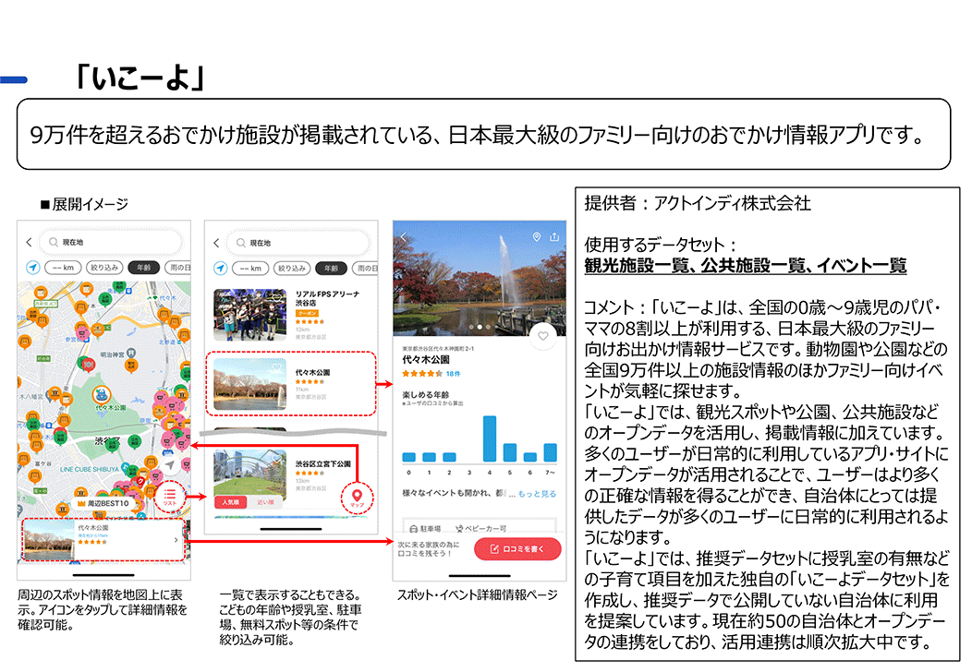
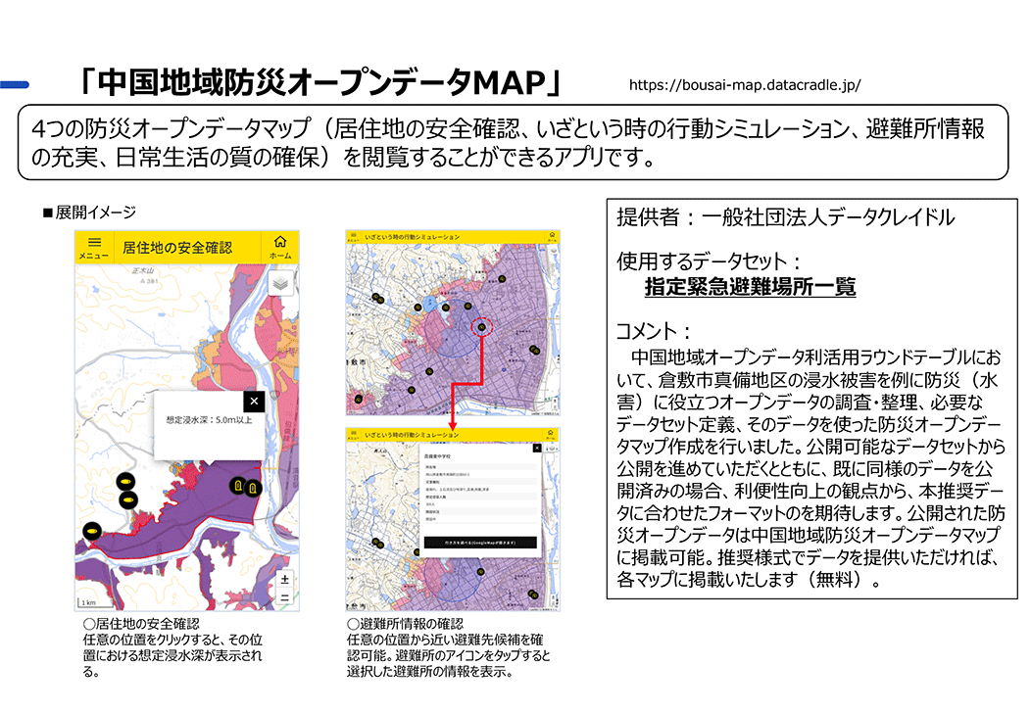
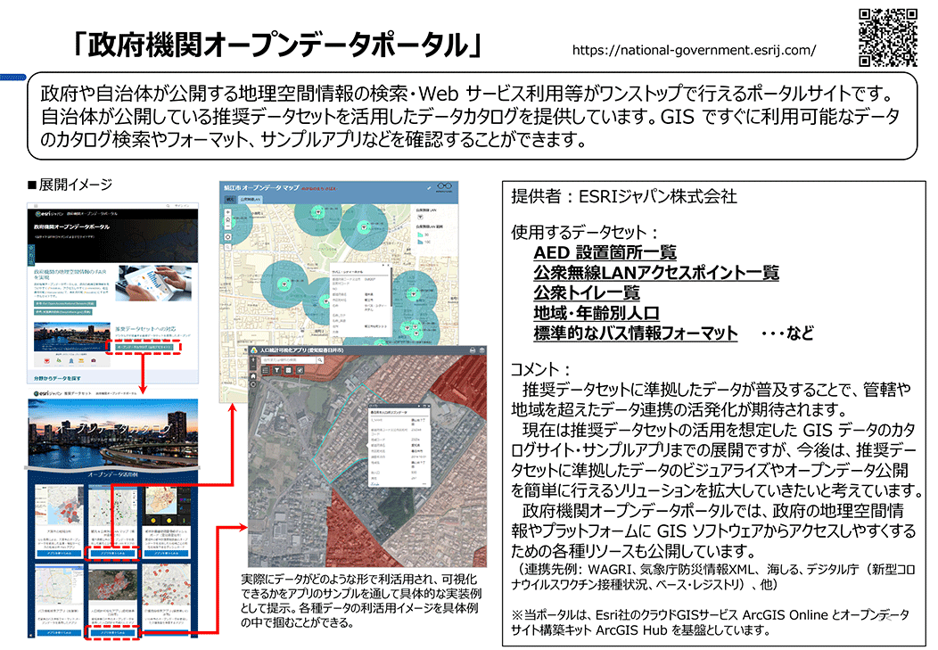
№ | 事業者名 | サービス概要
1 | アクトインディ株式会社 | 「いこーよ」  ９万件を超えるおでかけ施設が掲載されている、日本最大級のファミリー向けのおでかけ情報アプリ
2 | 一般社団法人データクレイドル | 「中国地域防災オープン出たMAP」  4つの防災オープンデータマップ（居住地の安全確認、いざという時の行動シミュレーション、避難所情報の充実、日常生活の質の確保）を閲覧することができるアプリ
3 | ESRIジャパン株式会社 | 「政府機関オープンデータポータル」  政府や自治体が公開する地理空間情報の検索・ウェブサービス利用等がワンストップで行えるポータルサイト

本事業においては３件の事例追加となったが、前述したように推奨データセットの利活用事例はデータを整備する地方公共団体職員のモチベーションに繋がるものであるから、今後も適宜事例を追加していくことが望ましい。その際、推奨データセットなどのオープンデータの利活用事例としてはアプリやウェブサイトが注目されがちである。ただ、検討会の中でも委員からコメントがあったように、アプリやウェブサイトなどデータをそのまま可視化するような事例だけでなく、オープンデータを分析して新しいサービスを検討したり、他のデータと掛け合わせて新たなインサイトを導き出したりするなど、マーケティングや機械学習の素材として利用する事例も考えられる。パブリックコメントでも、統計的な事実こそが各地方公共団体から標準として公開されるデータの真価であるとの意見も寄せられており、推奨データセット、及びオープンデータがこのような分析の素材として位置付けられてくることも今後重要なテーマになるものと考えられる。地方公共団体では、現在も各公式ウェブサイトから予算や決算情報など財務に関する情報を発信しているが、それぞれが独自の様式で、且つほとんどの地方公共団体でPDFによる公開にとどまっているため利活用に堪えない。統計情報については、政府統計ポータルサイトであるe-Stat（https://www.e-stat.go.jp/）などからも各種統計データを収集できるが、まだまだ推奨データセットを含むオープンデータの果たす役割は大きいものがあると考えられる。本事業で追加を検討したデータセットも、地方公共団体の取り組みやすさを重視した経緯はあるが、今後基幹システムなどと直結したオープンデータ生成の仕組みなどが実現されると、より分析に適したオープンデータが世に提供されるものと考えられ、それにより民間事業者の利活用事例も多岐にわたって進むことが期待される。

政府相互運用性フレームワーク（GIF）に対する改善点

検討会で出された改善点
GIFについては、デジタル庁より提供された資料を第１回検討会が始まる前に各委員に送付して、事前に確認してもらうこととした。まだ、第１回検討会において、デジタル庁よりGIFについて概要説明を実施し、検討会、及び技術検討分科会の中では、次のような意見が委員より出された。

- オープンデータを海外でも活用されていくことを見据えると、住所の表記は４項目で揃える方が望ましい。そのうえで、緯度経度の情報とも互換性をつけられると良い。ただ、多少ずれることがあるので、そこをどのように揃えるかが課題。将来的に、建物ごとにIDをつけて管理できたら正確性を保てると思う。
- 学校の門の位置などが緯度経度になって登録されていると防災の面でも良い。
- これまでの自治体のデータの取り方は、「利用される」ことが前提になっていないため、「このように利用するので、このようなデータの形式にしてほしい」という説明があれば、職員側にも意識が浸透するのではないか。
- 取り組みを促進するためにベーシックなデータを出せる形式として推奨データセットを出したという経緯と思うが、自治体に任せているとなかなか進まないため、まずは国が全国一律のデータを国土数値情報やGIFを使って出すといった措置も検討いただけたらと思う。
- 「参照モデル」などでは少しピンとこないところがある。取り組めていない自治体が多い現状を鑑みると、敷居の低い入口があると良いのではと思う。取り組みやすいジャンルや、」「これは必ずやる」という分野などがあると、より広まるのではないか。
- 国土数値情報には、オープンデータに取り組んでいない自治体についても細かな情報が載っているため、「既にデータの公開に取り組めていたのだ」という気づきを得てもらうためにも、どういったデータが国土数値情報に載っているかを一覧化していただくといった措置もご検討いただきたい。
- IDの付け方などは難しいところで、誰が決めるのか、という点についても、誰が決めるものか分からないが、誰かが決める必要があるのではないか。

委員から寄せられた意見によると、技術的な面としてはIDの話もあるが、「何のためなのか」といった目的や丁寧な説明の必要性が感じられる。GIFでも全体編や説明資料において、目的や目指す姿、目指す社会についての説明があるが、それ以外の部分はテクニカルな要素が多く、ある程度の知識をもった職員であれば理解が深まる一方で、データに関する知見が少ない職員であれば難しく敷居が高いものとして捉えてしまう可能性がある。そこには、推奨データセットを含むオープンデータの公開状況が芳しくない要因の一つである、「これをやることによるメリット」や「どういった利活用をされて、どのように社会が良くなっていくのか」といった具体的な成功イメージが掴めない点があるように考えられる。
第3回検討会における、推奨データセット追加案の項目定義書に関する議論でも、これからデータ連携社会に向けてシフトしていくタイミングであるので、GIFを中心としたデータモデル型での推進を是とされたが、その際にも丁寧な説明が必要であるとの意見があった。地方公共団体の現場職員とすれば、どうしても「やらされている」感覚が強くなると考えられるので、より実務に近いレベルでの説明が必要ではないかと考えられる。例えば、これまでは同じ情報が複数のデータセットにあったため、当該情報に修正が生じた場合には、影響する全てのデータセットを1つ1つ修正していく必要があったが、共通のデータを作っておき他のデータセットは当該データを参照するようにしておくことで、共通部分を1つ修正すれば、参照しているすべてのデータセットについては修正が不要になり効率的になる、といった情報を説明することにより、職員側の意識にも浸透していくのではないかと考えられる。

事務局で検討した改善点
事務局として、公開されたGIFの内容をキャッチアップする過程、及び推奨データセット追加案などを検討していく中で、下記の内容がGIFに対する改善点として挙げられる。検討にあたっては、テクニカルな内容というよりは、GIFを推進していくにあたって、GIFに沿ってデータ整備をしようとする地方公共団体、及び民間事業者にとって疑義が生じる可能性がある部分を中心に検討した。

- 項目名の統一
細かい話であるが、一部項目名が統一されていない箇所があるように思える。例えば、名称のカナ表記や英字表記については、多くの項目で「名称（カナ）」や「名称（英字）」のように括弧内に記載されているが、地域サービス・データモデルにある「地物・地点」のデータモデル、「無形の文化財」のデータモデル、及び「給食情報」のデータモデルでは「名称_カナ」というようにアンダースコアで記載されている。また、教育機関のデータモデルでは教育機関の名称が「学校名」「学校名カナ表記」になっているが、給食情報のデータモデルでは「学校名称」「学校名称_カナ」となっているため、他のデータモデルと表記を統一するならば、「学校の名称」及び「学校の名称（カナ）」とするほうが良いと考えられる。

- 子育てに関する支援情報
現在、GIFには子育て支援に関する情報は2つあると見受けられる。一つは、コアデータモデルの子育て支援情報、もう一つは地域サービス・データモデルに掲載されている子育て支援施設のデータモデルで、それぞれデータモデルが示されている。

◆コアデータモデル_子育て支援情報のデータ項目
必須 | データ項目 | 説明
 | 子供預かり種別（無料/有料） | 料金の種別
 | 子供預かり（料金） | 有料の場合の料金
 | 子供預かり（料金備考） | 料金の備考
 | 最少年齢 | 参加可能年齢（下限）
 | 最少月齢 | 参加可能月齢
 | 最大年齢 | 参加可能年齢（上限）
 | 子供預かり開所時間 | 対応時間
 | 子供預かり閉所時間 | 対応時間
 | 授乳室 | 有無を記入
 | おむつ替えコーナー | 有無を記入
 | 飲食可否 | 有無を記入
 | ベビーカー貸出 | 有無を記入
 | ベビーカー利用 | 有無を記入
 | 備考 | その他子育て支援系項目

◆地域サービス・データモデル 子育て支援施設のデータ項目
必須 | データ項目 | 説明
 | 認可等年月日 | 認可又は認定をもらった時の年月日を記載。
 | 収容定員 | 収容できる定員数を記載。
 | 受入年齢 | 利用可能年齢を記載。
 | 一時預かりの有無 | 一時預かりがあるかどうかを記載。
 | 病児保育 | 病児保育の可否

設計思想としては、おそらく地域サービス・データモデル側の子育て支援施設はガイドブックの説明にもあるように、保育園や学童クラブなどの日常的な預け入れ施設、及び病児保育のような一時的な預け入れ施設を想定したものではないかと推測される。一方のコアデータモデル側は、いわゆる保育園のような預け入れを想定した施設ではなく、それ以外の公共施設や民間施設、及びイベントなどに付随する子ども向けサービスであるようなイメージを受ける。しかし、データ項目が似ていること、データモデルの名称も似通っていることから、現在の名称だと利用者が混乱するおそれが考えられる。
そのため、例えばコアデータモデル側の名称を「乳幼児向けサービス」、及び地域サービス・データモデル側の名称を「保育施設」にするなど、より明確に区別した名称にするほうが良いのではないかと考える。

- 施設のデータモデルにある「施設型」、建物のデータモデルにある「建物型」
各データモデルのデータ項目にある「説明」に記載されている「〇〇型」については、その〇〇型が示すデータモデルを参照して〇〇型の項目を追加するイメージが想定される。例えば、「施設連絡先型」であれば、施設のコアデータモデル解説書に記載されている施設連絡先のデータモデルの項目を参照し、必要に応じてデータ項目を追加することになる。この場合、「施設」の基本形のデータモデルの項目には、「関連施設」という項目があり「施設型」を参照するようになっているため、「施設」のデータの中で再度「施設」のデータを参照したり、項目を追加したりするにはどうすれば良いのか理解が難しくなる可能性が高い。
そのため、「関連施設」や「関連建物」については、施設単位、或いは建物単位で付番される当該IDを参照するようにしたほうが分かりやすいのではないかと考える。

- 項目名の英語表記
GIFは相互運用性を確保する目的があると理解しており、それは国内だけではなく国外にも目を向けたものであると考えられる。現在のコアデータモデルやコアデータパーツなどは、項目名が基本的に日本語中心に構成されており、項目名の英語表記は定義されていない。パブリックコメントでも意見が寄せられたが、何らかのDBシステムにデータを格納するとき、英語の項目名が必要になるケースがある。その場合に、各々が各項目名を適宜英訳して設定していては、日本語では連携できるが、英語では連携できないという事態になりかねない。今後、海外とのデータ連携を見据えた場合には、英語の項目名は必須になるものと考えられることから、現在の各データモデルの項目名の横にカラムを追加して、項目名の英語表記も定義すべきではないかと考える。

- コアデータモデルでの表記と実践データモデルでの表記の揺れ
些末な指摘かもしれないが、コアデータモデルで定義されているイベントのデータモデルと、実践データモデルで定義されているイベントのデータモデルに表記揺れがある。表記の揺れが見られる箇所を下記抜粋した。

コアデータモデル_イベント |  |  | 実践データモデル_イベント
項目名 | 説明 |  | 項目名 | 説明
通称 | 通称を記載。 |  | イベント通称 | イベント通称を記載。
開催場所住所 | 開催場所の住所を記載。 |  | 開催場所住所 | 開催場所の住所を記載。コアデータモデル「住所」を参照。
関連組織 | 協賛、協力などの開催に関連する団体名を記載。 |  | その他関係団体 | 協賛、協力などの開催に関連する団体名を記載。
申込方法 | 申込方法（当日参加可、要事前申込みなど）を記載。 |  | 申込方法 | イベント会場へのアクセス方法を記載。
連絡先情報 | 連絡先情報を記載。 |  | 連絡先情報 | 連絡先情報を記載。コアデータモデル「連絡先」を参照。
アクセリビリティ情報 | アクセリビリティ情報を記載。 |  | アクセリビリティ情報 | アクセリビリティ情報を記載。コアデータモデル「アクセシビリティ」を参照。
子育て支援情報 | 子育て支援情報を記載。 |  | 子育て支援情報 | 子育て支援情報を記載。コアデータモデル「子育て支援情報」を参照。

「通称」と「イベント通称」であれば、それほど意味合いに違いはないものと考えられるが、「関連組織」と「その他関係団体」では意味合いが異なってしまう可能性があり、説明は同じ内容であるものの、項目名が異なるためデータを整備する側が混乱してしまう可能性がある。また、実装データモデルでは、「開催場所住所」や「連絡先情報」など参照すべきデータモデルが明記されているが、コアデータモデル側では参照すべきデータモデルが記載されていないので、コアデータモデルを参照してデータを整備した場合、これらの内容が連携できなくなってしまう可能性が考えられる。そのため、このように一つのデータモデルが複数個所に登場する場合には、表記揺れには最新の注意を払う必要があるものと考える。

なお、これらの指摘は最終報告書を作成した2022年12月時点のものであり、今後GIFの更新タイミングで改訂される可能性がある。

政府標準利用規約（第2.0版）解説書改定案
「政府標準利用規約」は、国が著作権者である著作物について、どのような利用条件で公開するかを国において決定できることから、広く二次利用を認める形で予め著作物の利用に関する考えをまとめた、各府省のウェブサイトのコンテンツを利用する際のルールの雛形として作成されたものである。政府標準利用規約は平成26年6月19日に第1.0版が決定され、その後見直しを受け、平成27年12月24日に第2.0版が決定され、その解説書も整備されて現在に至っている。
この「政府標準利用規約第2.0版」は、自由記述可能な部分があり（政府標準利用規約第2.0版において青字で記載されている箇所）、また表記の体裁等が統一されていないことなどにより、各省庁のウェブサイトを比較した際に、その差異がわかりづらい状況になっている。そのため、表記ルールの見直しとともに、データ提供者ごとの記述差異を明確化していくため、本事業においては政府標準利用規約の解説書の改訂内容を検討するため、前述した「6.3.3. 政府標準利用規約検討分科会の設置」に記載されている内容の通り、法務実務者として現役の弁護士を、また法学術の研究者としてGLOCOMの教授を構成員とした分科会を設置して議論を重ねた。
分科会において議論、検討の結果、以下に記載する内容を政府標準利用規約第2.0版の解説書への改定案として追加することとした。

対象項目 | 追加内容
1. 当ウェブサイトのコンテンツの利用について | 本利用ルールは、府省庁だけでなく自治体のウェブサイトコンテンツにも利用ができる。  本利用ルールは、どんなコンテンツにも適用できるが、本利用ルールが提供者と利用者の間の合意であるライセンス契約の一部である必要があるため、本利用ルールが適用されていることを明確に示す必要がある。  適用範囲をウェブサイト以外（各文書、データ）にも拡大する場合は、本利用ルールが適用される旨を、対象となる各文書やデータを格納する媒体上など、その文書やデータを利用する人がわかりやすい場所に明記すること。
1) 出典の記載について | （追加なし）
2) 第三者の権利を侵害しないようにしてください。 | 第三者の著作物を利用しているコンテンツを府省庁がオープンデータ化することにおいて、「公開するコンテンツには、第三者の権利が含まれているため、当該コンテンツを再度利用する際には別途当該第三者から許諾を得る必要があります」と注意喚起をする必要がある。  各事業等で、委託事業者から納品される資料等を公開する予定がある場合には、業務仕様書に、「第三者の権利物を含む場合は、どの箇所に誰の著作物を含んでいるかを資料末尾に明記すること」などの文言を追記すること。
3) 個別法令による利用の制約があるコンテンツについて | （追加なし）
4) 本利用ルールが適用されないコンテンツについて | （追加なし）
5) 準拠法と合意管轄について | （追加なし）
6) 免責について | （追加なし）
7) その他 | （追加なし）
別紙 | 政府標準利用規約をベースに独自条文を作成している場合は、当該の追加条文は独自の利用ルールであることを利用者に分かりやすく示す必要があるため、「政府標準利用規約に対し、独自の利用ルールを追加しています」と注意喚起をする必要がある。  各府省は公文書表記ルールにしたがって利用すること。

なお、本改定案については影響範囲が広いことから、単独で公表するのではなく、政府標準利用規約（第2.0版）そのものの見直しと併せ、別途公表することとした。

考察
本事業においては、地方公共団体の推奨データセットへの取組に関する実態調査、民間事業者などの推奨データセットを含むオープンデータの利活用状況調査、及びこれらの調査、分析結果を踏まえて有識者で構成される検討会で推奨データセットの見直し案の検討を行ってきた。また、現在の推奨データセットのフォーマットでデータを公開している地方公共団体も多いことから、見直し案で改訂したデータ項目定義書に沿った形で変換できるコンバーターの開発を行った。

この事業を進める中で特に感じられたのが、推奨データセットのマスターともいうべきデータ項目定義書が、Excelで管理されている点である。Excelは地方公共団体職員にとっても難易度が高くないアプリケーションであるため、事務事業の中でExcelを使うケースも多く、地方公共団体側から見た場合にはデータ項目定義書をExcelで扱えることに対して特に不便を感じることはないと考えられる。一方、データを利活用する技術者から見た場合、現在のExcelで作られているデータ項目定義書は、人的可読方式と機械可読方式の中途半端な位置付けに映るため、使いづらい印象を受けているように感じられる。これは、パブリックコメントで技術者と思われる方々からいただいたコメントからも、「まだ」Excelで管理していることに対する不満が感じ取れる。勿論、このExcel問題が、推奨データセットを含むオープンデータ全体の利活用が進まない背景の全てを物語っているわけではないが、国のデジタル政策を一手に担うデジタル庁が立ち上がった期待感とのギャップが生じてしまっている可能性は否定できない。デジタル庁としても、我が国のデジタル化に向けての動きを加速させていくための施策を数多く行っており、スマートシティをはじめとするデジタル化社会においては、データが果たす役割は非常に大きな部分を占めることは十分に把握しているところと推察される。

本事業では、既にデータ項目定義書や推奨データセットのフォーマットを活用してデータを公開している地方公共団体に混乱を生じさせないようにするため、データ項目定義書、及びその他関連資料は既存の様式で作成されたものを改訂する方針として進めてきた。そのため、本事業の成果物としてはExcelなどをベースとした内容になっているが、今後の推奨データセット等の展開を考えたときには、データ項目定義書をデータベース化しておくことも有効ではないかと考えられる。本事業を進める過程で、コンバーターの開発、及び推奨データセットのフォーマットの改訂を行ったが、その際にデータ項目定義書と各データセットのフォーマットにおいて一部項目名が異なるものが散見された。これは、手作業でデータ項目定義書を整備し、各データセットのフォーマットも手作業で作成していたことが原因ではないかと推測される。人間は項目名が微妙に異なっていても、その文脈や前後の関係、書いてある内容からある程度推測して正解を導き出すことは可能であるが、デジタルの場合であれば、その微妙な違いは異なるデータとして処理されてしまうため、人間のような曖昧さは許容されないものと考えられる。その意味では、項目名など正確な情報を提供する必要があるが、手作業でExcelを管理していては少なからず人の手による曖昧さが生じる可能性がついてまわることになる。そのため、データ項目定義をデータベース化して各データセットを自動生成できるようにしておけば、当該データセットをダウンロードしてデータを整備することができ、データ項目定義書とデータセットのフォーマット間における項目名の差異が生じないようにすることができるのではないかと考える。もう1歩進めて、本事業で作成したデータモデル型の項目定義書についても、同じくデータベース化するとともに、各地方公共団体が基礎となる共通のデータセットを登録できるようにしておけば、Excelではなくデータベースで管理できるので、今後のデータ連携も容易になるのではないかと考えられる。
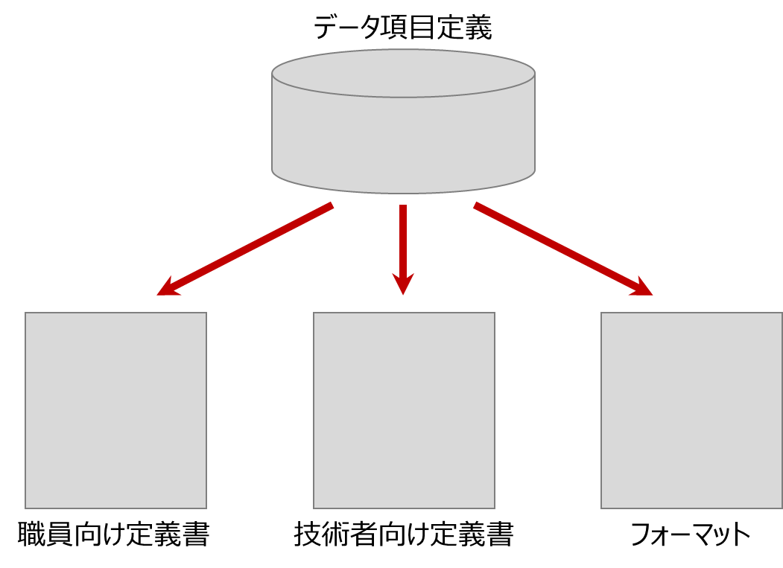
データ項目定義書の内容についても、先述したように人的可読と機械可読が絶妙に合わさった内容になっているため、あまりデータなどに馴染みがない地方公共団体職員にとっては読み解くことが難しく、一方でデータを扱う技術者からすると提供される内容が物足りなく感じてしまう可能性がある。そのため、地方公共団体職員向けには、データを整備するうえでの必要最低限のルールを示した定義書を提供して、より簡単に取り組んでもらえる印象を与えるようにすることで、データを整備して公開することのハードルを下げ、異動でデータ関係に新しく配属された職員に対しても容易に取り組める環境を提供できるものと考えられる。令和２年度に実施した地方公共団体へのアンケート結果でも、ノウハウや知識の不足、手順や公開方法が分からないことをオープンデータの取組が進まない理由に挙げている地方公共団体も少なくないことから、定義書自体も専門用語は極力使わないようにして、平易な内容で提供することが重要になる。逆に、データ技術者向けにはより専門的な内容を含んだ定義書を提供し、技術的に開発者が必要とする情報を提供できるようにすることで、データを活用する際に要していた「分析」の時間を軽減できるものと考えられる。このように、データを提供する側にとってはデータを出しやすく、データを活用する側にとってはデータを使いやすくすることはこれまでも重要なポイントとされてきたが、GIFが定義され、今まで以上にデータ連携の重要度が増す状況下においては、先述したようにデータ項目定義をデータベース化して、そこから地方公共団体の職員向けの定義書、技術者向けの定義書、及びデータセットのフォーマットを自動生成する仕組みがあると、データ項目定義を管理する側も利用する側も双方にとってメリットがあるものになると考えられる。

前述したように、スマートシティなどのデータドリブンな社会を実装していくためには、データ連携の技術だけではなく、データ自体が世の中にスムーズに提供される仕組みを構築していくべきである。その意味では、推奨データセットを含めたオープンデータの取り組みは今後も継続していくべきであり、推奨データセットに限らず様々なデータが公開され、そのデータを活用した便利なサービス、或いはそのデータを分析した新しい施策が誕生していくことが望まれる。
そして、これから迎えるデータ社会においては、データの量だけでなく、そのデータの品質も問われてくる。データの品質を保つためには「Interoperability by Default」が重要であり、海外では明確にInteroperability by Defaultに焦点を合わせて取り組みを進めている。国際的な動きを見ても、単純に高品質なデータを求めているのではなく、Interoperabilityを担保しあう社会を構築しようとしていることは議論の余地がなく、その実現のためにもデータ品質は最重要なテーマになる。我が国でも、デジタル庁により政府相互運用性フレームワークとしてGIF（Government Interoperability Framework）が提示され、Interoperabilityを担保する基礎部分は整備された。我が国では、まだInteroperability by Defaultに焦点が合っているとは言えないが、我が国のInteroperabilityを実現するデータ品質向上のためにも、このGIFを参照した推奨データセットやオープンデータを作っていくことが重要である。

世界的にオープンデータの議論がされはじめてから多くの時間が経過したが、これまでの取り組み自体は決して無駄ではなく、我が国が見据えるデータ社会に向けた試練であり、通過点であると見るべきである。まだ暫くはチャレンジングな状況が続くものと見られるが、その歩みを止めることは我が国の成長も止めるだけでなく、国際的に見ればガラパゴス化に繋がるものと考えられる。このようなタイミングだからこそ、デジタル庁を中心に、関係省庁、地方公共団体、そして民間事業者が足並みを揃え、デジタル社会の中で目指すべき道筋を着実に、且つ不断の努力で進み続けていくことが重要であり、不可欠であると考える。
以上

